**TRƯỜNG ĐẠI HỌC MỞ THÀNH PHỐ HỒ CHÍ MINH**

**KHOA CÔNG NGHỆ THÔNG TIN**



**BÁO CÁO MÔN HỌC**

**Môn: Kiểm thử phần mềm**

Đề tài: Kiểm thử Unit Test, Selenium Webdriver và API Postman.

| **Họ Tên Sinh Viên** | **MSSV** | **Số thứ tự** | **Giảng viên hướng dẫn** |
| --- | --- | --- | --- |
| **Ths. Nguyễn Thị Ngọc Thanh** |
| **Nguyễn Đại** | **2251052010** | **65** |
| **Nguyễn Tấn Lộc** | **2251052059** | **73** |
|
|
|

**MỤC LỤC**

**CHƯƠNG 1. KIỂM THỬ UNIT TEST TRÊN HỆ PHƯƠNG TRÌNH BẬC 2 4**

1.1. Các ứng dụng cần thiết 4

1.2. Các chức năng và đặc tả chức năng của hệ thống 4

1.2.1. Chức năng giải hệ phương trình (Solve) 4

1.2.2. Chức năng kiểm tra đầu vào hợp lệ (Validate Input) 4

1.2.3. Đặc tả các chức năng của hệ thống 4

1.3. Thiết kế Test Case cho phần mềm giải hệ phương trình bậc hai - bậc nhất hai ẩn 5

1.3.1. Thiết kế Test Case Chức năng tính toán các nghiệm 5

1.3.2. Thiết kế Test Case Chức năng kiểm tra đầu vào hợp lệ 6

1.4. Tạo project Winform thực hiện viết các Unit Test 7

1.5. Thiết kế Unit Test dựa trên Test Case 12

1.5.1. Chức năng 1: Đăng nhập vào tài khoản ngân hàng 12

1.5.2. Chức năng 2: Kiểm thử độ chính xác dữ liệu đầu vào 33

**CHƯƠNG 2. KIỂM THỬ SELENIUM WEBDRIVER 39**

2.1. Xác định Website kiểm thử 39

2.2. Tạo project và cài đặt các packages cần thiết cho project 39

2.3. Các chức năng kiểm thử trên website Pinterest và đặc tả chức năng 45

2.3.1. Các chức năng kiểm thử bằng Selenium WebDriver 45

2.3.2. Đặc tả chức các chức năng kiểm thử trên Pinterest 45

2.4. Các test case kiểm thử 46

2.5. Kiểm thử chức năng Login tài khoản trên Pinterest (73_Lộc) 47

2.5.1. Mô tả chức năng Login 47

2.5.2. Thực hiện quá trình kiểm thử 47

2.6. Kiểm thử chức năng Tải ảnh đầu tiên (73_Lộc) 56

2.6.1. Mô tả chức năng Tải Ảnh 56

2.6.2. Thực hiện quá trình kiểm thử 57

2.7. Kiểm thử chức năng Đăng Ảnh (65_Đại) 61

2.7.1. Mô tả chức năng Đăng Ảnh 61

2.7.2. Thực hiện quá trình kiểm thử 61

2.8. Kiểm thử chức năng Tìm Kiếm, Truy Cập và Bình Luận Ảnh trên Pinterest (65_Đại) 65

2.8.1. Mô tả chức năng Tìm Kiếm, Truy Cập và Bình Luận 65

2.8.2. Thực hiện quá trình kiểm thử 65

2.8.3. FULL CODE phần Form: 81

**CHƯƠNG 3. KIỂM THỬ API SỬ DỤNG POSTMAN 84**

3.1. Tạo Workspace và Team trong Postman: 85

3.2. Thực hiện Test API Postman trang web JsonPlaceholder 87

3.2.1. Bảng test case: 87

3.2.2. Kiểm thử phương thức GET dữ liệu bài viết 91

3.2.2.1. Test case 1: Get Title (Pass) 92

3.2.2.2. Test case 2: Get Title (Fail) 92

3.2.2.3. Xem kết quả test case 92

3.2.3. Kiểm thử phương thức POST dữ liệu bài viết 93

3.2.3.1. Test case 1: Post (Pass) 94

3.2.3.2. Test case 2: Post (Fail) 95

3.2.3.3. Xem kết quả test case 95

3.2.4. Kiểm thử phương thức PUT dữ liệu bài viết 96

3.2.4.1. Test case 1: Put (Pass) 97

3.2.4.2. Test case 2: Put (Fail) 98

3.2.4.3. Xem kết quả test case 98

3.2.5. Kiểm thử phương thức PATCH dữ liệu bài viết 98

3.2.5.1. Test case 1: Patch (Pass) 99

3.2.5.2. Test case 2: Patch (Fail) 100

3.2.5.3. Xem kết quả test case 100

3.2.6. Kiểm thử phương thức DELETE dữ liệu bài viết 100

3.2.6.1. Test case 1: Delete (Pass) 101

3.2.6.2. Test case 2: Delete (Fail) 101

3.2.6.3. Xem kết quả test case 101

3.2.7. Kết quả các test case 102

# 

# **CHƯƠNG 1. KIỂM THỬ UNIT TEST TRÊN HỆ PHƯƠNG TRÌNH BẬC 2**

## 1.1. Các ứng dụng cần thiết

- Trình duyệt web: Chrome (134.0.6998.166) (có thể sử dụng các trình duyệt khác: Firefox,...)

- Visual Studio 2022.

## 1.2. Các chức năng và đặc tả chức năng của hệ thống

### 1.2.1. Chức năng giải hệ phương trình (Solve)

**Mô tả**: Chức năng giải hệ phương trình như sau:

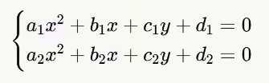

Đầu vào là hệ số của hệ phương trình bậc 2, đầu ra sẽ là danh sách các cặp nghiệm [(x,y), (x,y)] và kết quả về loại nghiệm của cặp nghiệm đó.

### 1.2.2. Chức năng kiểm tra đầu vào hợp lệ (Validate Input)

**Mô tả**: Chức năng này kiểm tra xem các hệ số đầu vào của hệ phương trình bậc 2 có hợp lệ hay không trước khi tiến hành giải. Điều này giúp phát hiện sớm các giá trị không hợp lệ (như NaN, Infinity) hoặc các trường hợp có thể gây lỗi trong quá trình tính toán (như chia cho 0).

### 1.2.3. Đặc tả các chức năng của hệ thống

| Chức Năng ID | Actor chính | Luồng hoạt động | Tiền điều kiện | Hậu điều kiện |
| --- | --- | --- | --- | --- |
| 73_Loc_65_Dai_ChucNang01 | Người dùng | Bước 1: Người dùng nhập vào các số biến đầu vào.  Bước 2: Người dùng sử dụng chức năng. | Hệ phương trình và các biến số đầu vào đã hợp lệ.  Ví dụ: biến đầu vào không được là chữ hoặc NaN. | Chương trình trả về kết quả về các cặp nghiệm và kết quả loại nghiệm cho người dùng. |
| 73_Loc_65_Dai_ChucNang02 | Người dùng | Bước 1: Người dùng nhập đầy đủ các số đầu vào.  Bước 2: Người dùng ấn nút Validate trong form. | Người dùng nhập đầy đủ các biến đầu vào để kiểm tra. | Chương trình trả về kết quả kiểm tra của đầu vào và hệ phương trình. |

## 1.3. Thiết kế Test Case cho phần mềm giải hệ phương trình bậc hai - bậc nhất hai ẩn

### 1.3.1. Thiết kế Test Case Chức năng tính toán các nghiệm

| STT | Test Case ID | Input | | | | | | | | Kết quả thực tế | | Kết quả mong đợi | | Kết quả |
| --- | --- | --- | --- | --- | --- | --- | --- | --- | --- | --- | --- | --- | --- | --- |
| a1 | b1 | c1 | d1 | a2 | b2 | c2 | d2 | Cặp nghiệm, loại nghiệm | | Cặp nghiệm, loại nghiệm | |
| 1 | TC1_Solve_73_Loc | 2 | 3 | 1 | 0 | 1 | 1 | 1 | -1 | (-1.00,1.00) (Unique) | | (-1.00,1.00) (Unique) | | Pass |
| 2 | TC2_Solve_65_Dai | 1 | 0 | 2 | -8 | 1 | 0 | -2 | 0 | [(2.00,2.00),  (−2.00,2.00)]  (Multiple) | | [(2.00,2.00),  (−2.00,2.00)]  (Multiple) | | Pass |
| 3 | TC3_Solve_73_Loc | 1 | 0 | 1 | -1 | 1 | 0 | 1 | -2 | [],  (NoSolution) | | []  ,(NoSolution) | | Pass |
| 4 | TC4_Solve_65_Dai | 2 | 0 | 1 | -2 | 4 | 0 | 2 | -4 | [],  (Infinite) | | [],  (Infinite) | | Pass |
| 5 | TC5_Solve_73_Loc | 1 | 0 | 1 | -2 | 0 | 0 | 1 | -1 | (-1.00,1.00),(1.00,1.00) (DegenerateMultiple) | | (-1.00,1.00),(1.00,1.00) (DegenerateMultiple) | | Pass |
| 6 | TC6_Solve_65_Dai | 0 | 1 | 1 | -1 | 0 | 1 | -1 | 1 | [(0.00,1.00)]  (DegenerateUnique) | | [(0.00,1.00)]  (DegenerateUnique) | | Pass |
| 7 | TC7_Solve_65_Dai | 0 | 1 | 1 | -3 | 1 | 2 | 0 | 2 | [],  (NoSolution) | | (0.73,2.27),(-2.73,5.73) (DegenerateMultiple) | | Fail |

### 1.3.2. Thiết kế Test Case Chức năng kiểm tra đầu vào hợp lệ

Thiết kế các test case

| STT | Test Case ID | Input | | | | | | | | Kết quả thực tế | Kết quả mong đợi | Kết quả |
| --- | --- | --- | --- | --- | --- | --- | --- | --- | --- | --- | --- | --- |
| a1 | b1 | c1 | d1 | a2 | b2 | c2 | d2 |
| 1 | TC1_Validate_73_Loc | 1 | 2 | 3 | 4 | 5 | 6 | 7 | 8 | True | True | Pass |
| 2 | TC2_Validate_73  _Loc | NaN | x | y | z | 0 | -1 | 2 | 3 | False | False | Pass |
|  | 2 | 3 | 4 | 5 | 6 | 7 | 8 |
| 3 | TC3_Validate_65_Dai | 8 | 2 | 0 | -3 | 5 | 2 | 0 | -4 | False | False | Pass |
| 4 | TC4_Validate_65_Dai | Infinity | 0 | 1 | -1 | 1 | 0 | -1 | 1 | False | False | Pass |

## 1.4. Tạo project Winform thực hiện viết các Unit Test

Bước 1: Vào Visual Studio, tạo project Winform Forms App (.NET Framework).

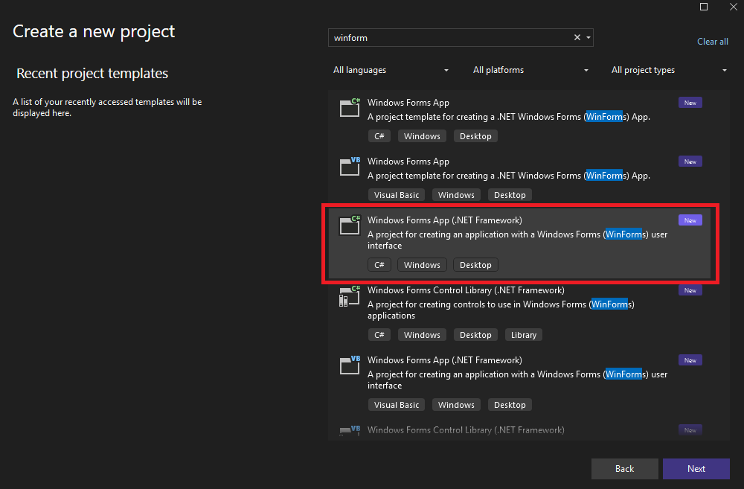

Bước 2: Đặt tên cho project, sau đó nhấn nút Create

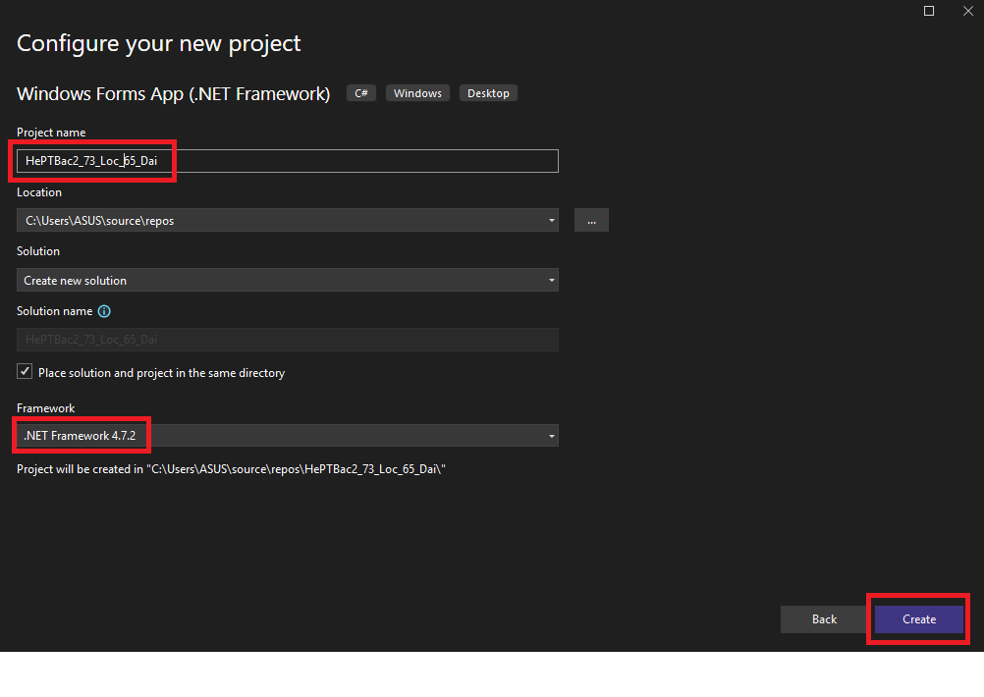

**Bước 3:** Bắt đầu lập trình project, sau khi vào được form:

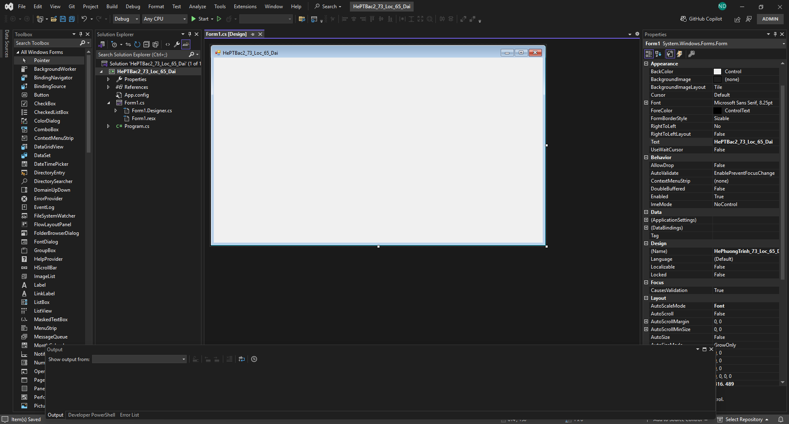

Tạo các button và label cho việc kiểm thử các chức năng xác định 8 số đầu vào, kết quả tính ra nghiệm 1, 2, loại nghiệm, đồng thời kiểm tra xem hệ phương trình có hợp lý hay không.

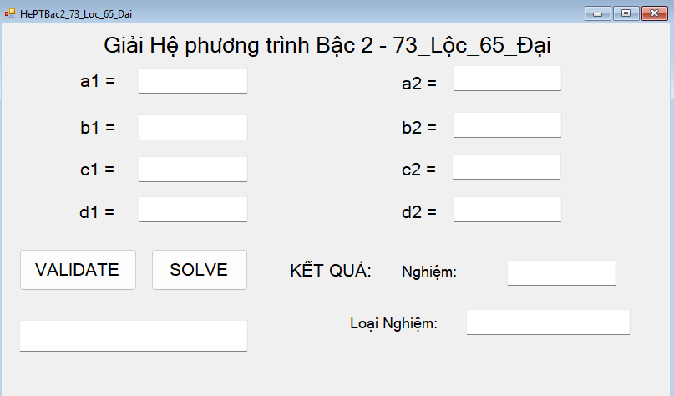

**Bước 4:** Tạo Unit Test Project, tại Solution Explorer, chuột phải vào Solution → Add → New Project

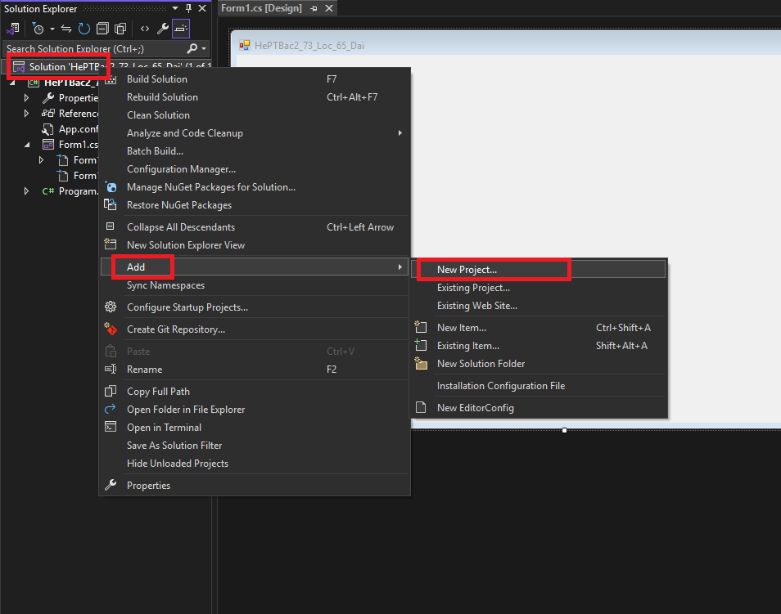

Bước 5: Tìm Unit Test và chọn Unit Test Project (.NET Framework), nhập tên cho project và nhấn Create.

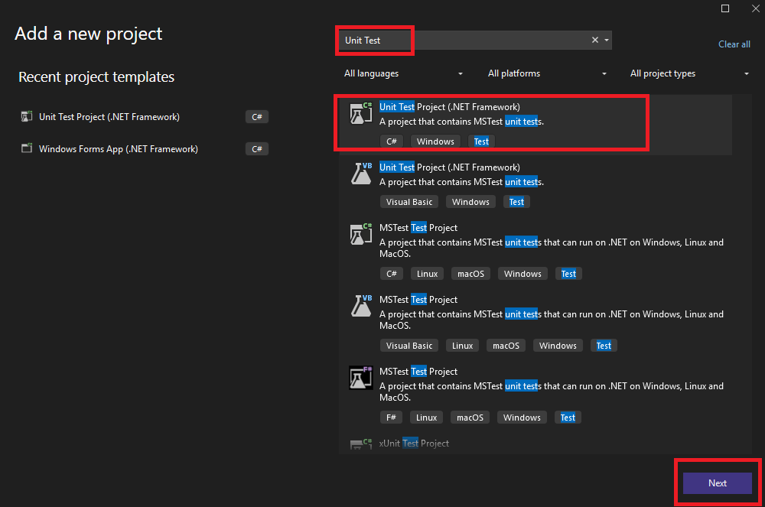

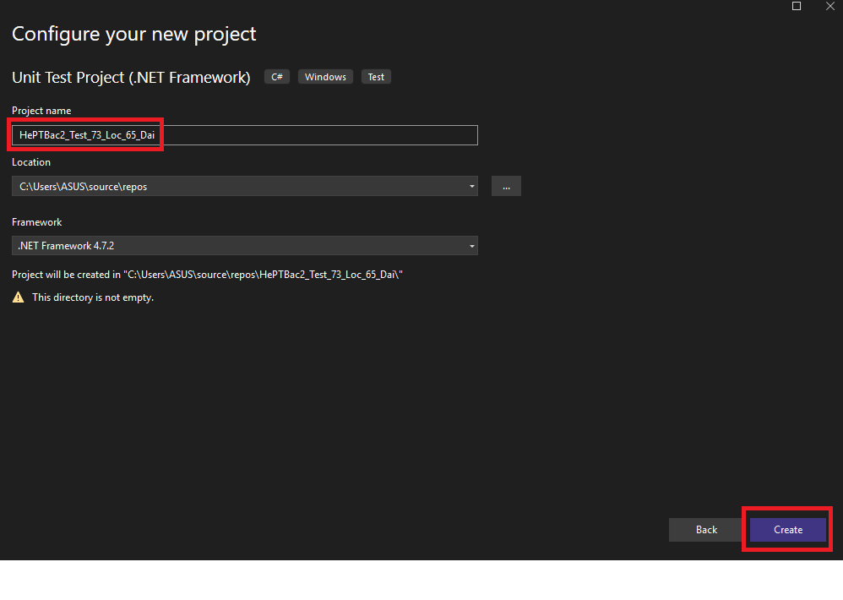

Sau đó, tạo 1 folder Data trong Project Unit Test hỗ trợ các chức năng kiểm thử:

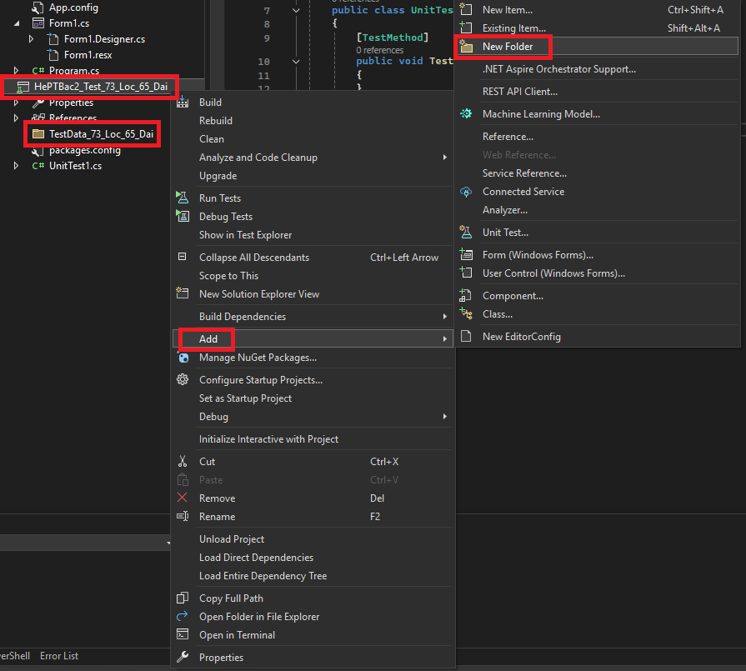

Cuối cùng, đặt tên cho folder là TestData_73_Loc_65_Dai.

## 1.5. Thiết kế Unit Test dựa trên Test Case

### 1.5.1. Chức năng 1: Đăng nhập vào tài khoản ngân hàng

**Bước 1**: Tạo 1 file csv trong folder Data_73_Loc_65_Dai vừa tạo:

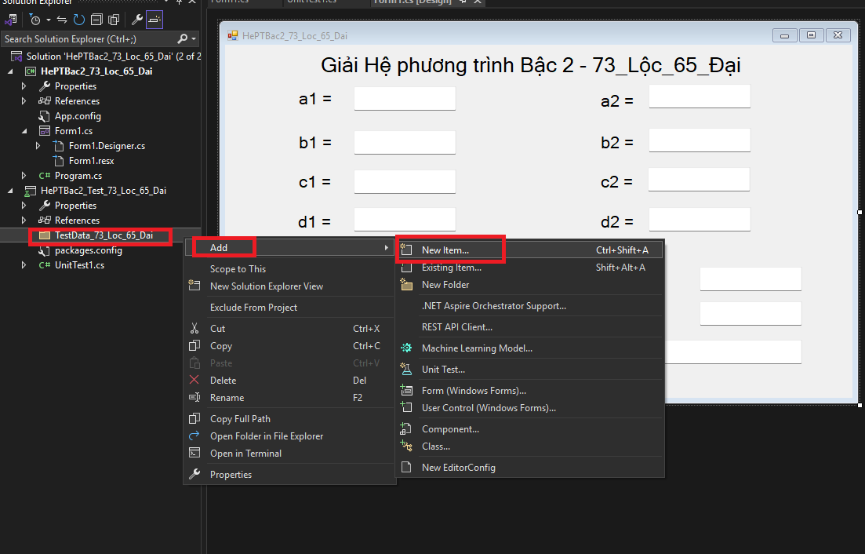

Đặt tên file là DataChucNang1_73_Loc_65_Dai.csv

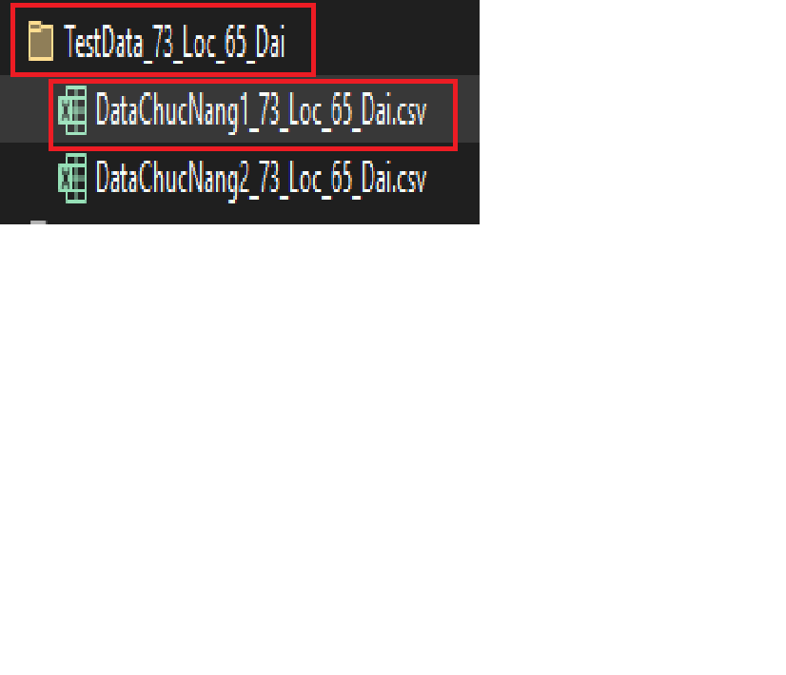

Sử dụng bộ dữ liệu dưới đây:

a1,b1,c1,d1,a2,b2,c2,d2,expected,kqtype

2,3,1,0,1,1,1,-1,"[(-1.00,1.00)]","Unique"

1,0,2,-8,1,0,-2,0,"[(-2.00,2.00),(2.00,2.00)]","Multiple"

1,0,1,-1,1,0,1,-2,"[]","NoSolution"

2,0,1,-2,4,0,2,-4,"[]","Infinite"

0,1,1,-4,1,2,-1,0,"[(1.00,3.00),(-4.00,8.00)]","DegenerateMultiple"

0,2,3,-5,0,1,0,-2,"[(2.00,0.33)]","DegenerateUnique"

0,1,1,-3,1,2,0,2,"[(0.73,2.27),(-2.73,5.73)]","DegenerateMultiple"

**Bước 2**: Chỉnh sửa Properties của file Json, chỉnh trường Copy To Output Directory là Copy Always:

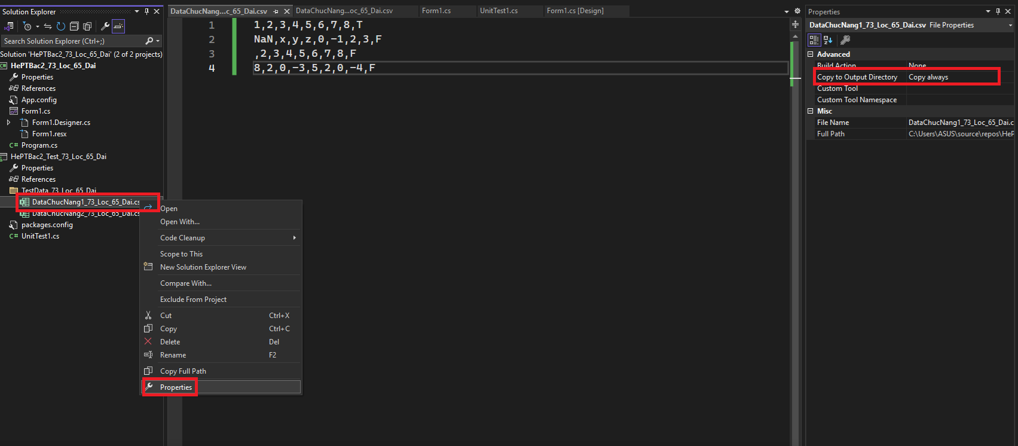

Bước 3: Thiết lập References cho file csv và Project Winform vừa tạo:

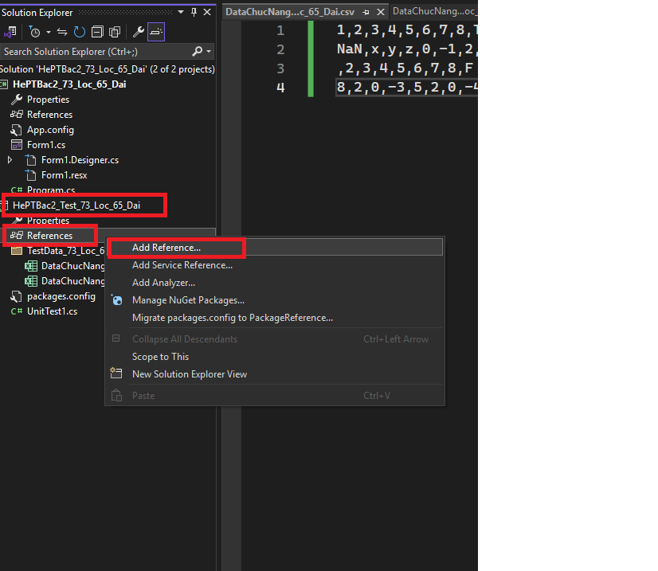

Tìm System.Data và nhấn OK

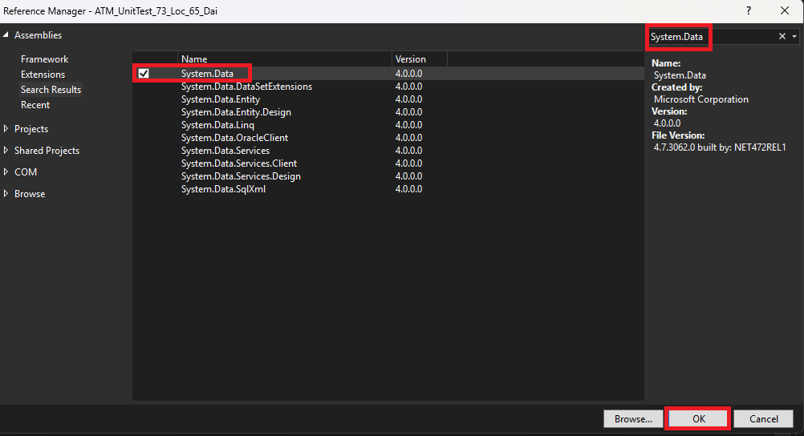

Kết quả:

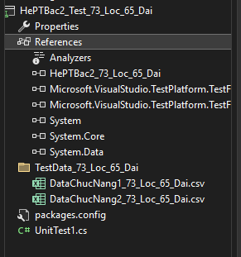

References từ Project Unit Test đến Project Test:

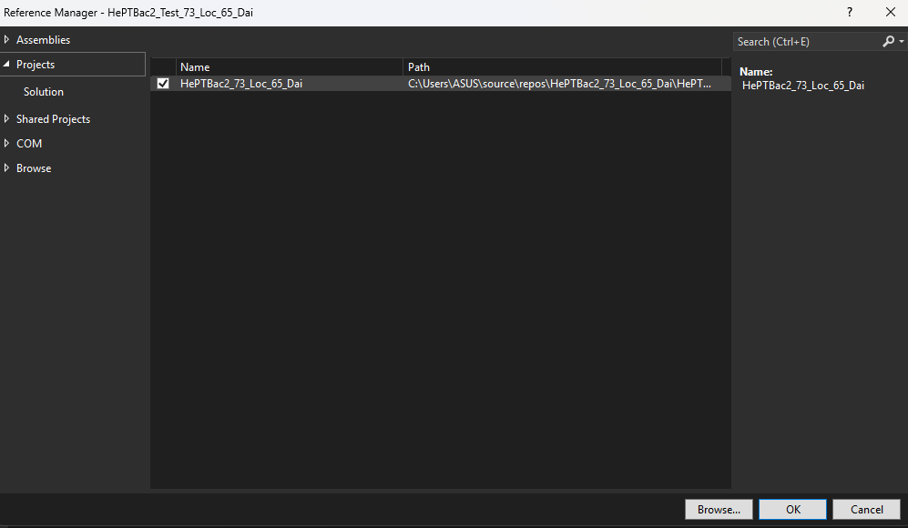

**Bước 4**: Trong Project HePTBac2_73_Loc_65,_Dai tạo 1 class riêng thực hiện các chức năng kiểm thử cho Test Case:

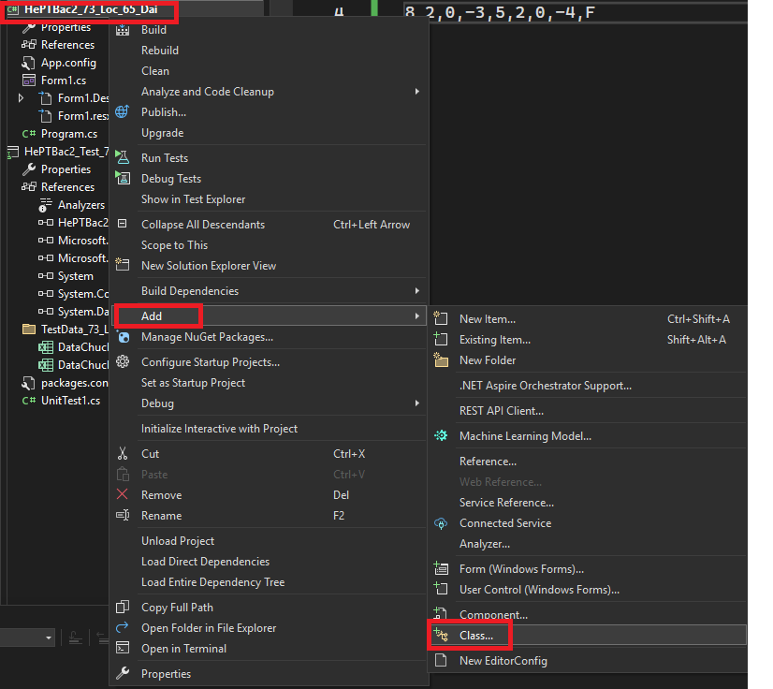

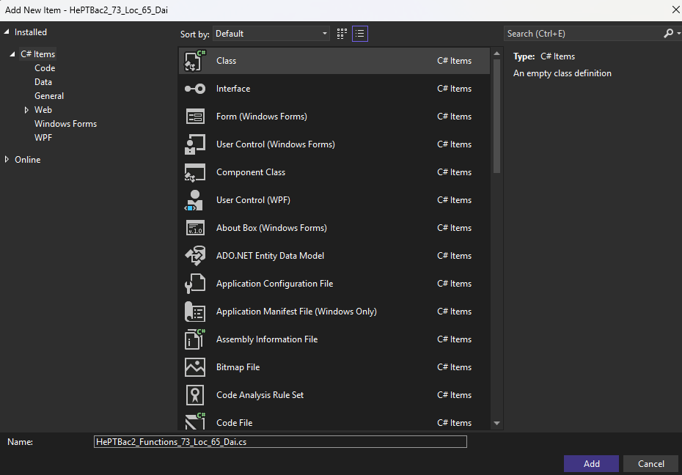

Nhập tên class là HePTBac2_Functions_73_Loc_65_Dai, nhấn Add.

**Bước 5: Tiếp theo, trong file class (HePTBac2_Functions_73_Loc_65_Dai), thêm đoạn code sau đây vào:**

**Đầu tiên, trong hàm public class HePTBac2_Functions_73_Loc_65_Dai, ta cần khai báo các biến và operators hỗ trợ cho việc tạo và tương tác với đối tượng trong chương trình:**

private double a1_73_Loc_65_Dai, b1_73_Loc_65_Dai,

c1_73_Loc_65_Dai, d1_73_Loc_65_Dai, a2_73_Loc_65_Dai,

b2_73_Loc_65_Dai, c2_73_Loc_65_Dai, d2_73_Loc_65_Dai;

// 73_Loc_65_Dai: Operator --> phương thức khởi tạo cho các biến đầu vào

public HePTBac2_Functions_73_Loc_65_Dai(double a1_73_Loc_65_Dai, double b1_73_Loc_65_Dai, double c1_73_Loc_65_Dai,

double d1_73_Loc_65_Dai, double a2_73_Loc_65_Dai, double b2_73_Loc_65_Dai,

double c2_73_Loc_65_Dai, double d2_73_Loc_65_Dai)

{

this.a1_73_Loc_65_Dai = a1_73_Loc_65_Dai;

this.b1_73_Loc_65_Dai = b1_73_Loc_65_Dai;

this.c1_73_Loc_65_Dai = c1_73_Loc_65_Dai;

this.d1_73_Loc_65_Dai = d1_73_Loc_65_Dai;

this.a2_73_Loc_65_Dai = a2_73_Loc_65_Dai;

this.b2_73_Loc_65_Dai = b2_73_Loc_65_Dai;

this.c2_73_Loc_65_Dai = c2_73_Loc_65_Dai;

this.d2_73_Loc_65_Dai = d2_73_Loc_65_Dai;

}

// 73_Loc_65_Dai: Operator --> phương thức khởi tạo rỗng một đối tượng HePT2Bac_Functions_73_Loc_65_Dai

public HePTBac2_Functions_73_Loc_65_Dai()

{

}

**Sau đó, ta sẽ khai báo trong file class này 1 struct, struct này được sử dụng để trả về (List các tập nghiệm, loại nghiệm của tập nghiệm trả về):**

// 73_Loc_65_Dai: CHỨC NĂNG 1 --> TÍNH HỆ PHƯƠNG TRÌNH BẬC 2

// 73_Loc_65_Dai: ĐỊNH NGHĨA CÁC LOẠI NGHIỆM

public enum SolutionType_73_Loc_65_Dai

{

// 73_Loc_65_Dai: Nghiệm duy nhất

Unique,

// 73_Loc_65_Dai: Vô số nghiệm

Infinite,

// 73_Loc_65_Dai: Vô nghiệm

NoSolution,

// 73_Loc_65_Dai: Hai nghiệm

Multiple,

// 73_Loc_65_Dai: Thoái hóa khớp 1 nghiệm

DegenerateUnique,

// 73_Loc_65_Dai: still thoái hóa khớp nhưng 2 nghiệm

DegenerateMultiple

}

// 73_Loc_65_Dai: Ngưỡng sai số cho số thực (gần bằng 0)

private const double EPSILON_73_Loc_65_Dai = 1e-10;

// 73_Loc_65_Dai: Định nghĩa struct chứa kết quả

public struct SolutionResult_73_Loc_65_Dai

{

public SolutionType_73_Loc_65_Dai Type { get; set; }

public List<(double x, double y)> Solutions { get; set; }

public SolutionResult_73_Loc_65_Dai(SolutionType_73_Loc_65_Dai type, List<(double x, double y)> solutions = null)

{

Type = type;

Solutions = solutions ?? new List<(double x, double y)>();

}

}

**Hàm đầu tiên, ta sẽ dùng hàm này để tính toán các giá trị cho cặp nghiệm x, y nếu a1 và a2 đều bằng 0:**

// 73_Loc_65_Dai: Hệ 2 phương trình thoái hóa

private SolutionResult_73_Loc_65_Dai GiaiPhuongTrinhTuyenTinh_73_Loc_65_Dai(double b1_73_Loc_65_Dai, double c1_73_Loc_65_Dai, double d1_73_Loc_65_Dai,

double b2_73_Loc_65_Dai, double c2_73_Loc_65_Dai, double d2_73_Loc_65_Dai)

{

var solutions_73_Loc_65_Dai = new List<(double x, double y)>();

double det = b1_73_Loc_65_Dai * c2_73_Loc_65_Dai - b2_73_Loc_65_Dai * c1_73_Loc_65_Dai;

if (Math.Abs(det) < EPSILON_73_Loc_65_Dai)

{

if (Math.Abs(b1_73_Loc_65_Dai * d2_73_Loc_65_Dai - b2_73_Loc_65_Dai * d1_73_Loc_65_Dai) < EPSILON_73_Loc_65_Dai && Math.Abs(c1_73_Loc_65_Dai * d2_73_Loc_65_Dai - c2_73_Loc_65_Dai * d1_73_Loc_65_Dai) < EPSILON_73_Loc_65_Dai)

{

// 65_Dai: Vô số nghiệm

solutions_73_Loc_65_Dai.Add((0, -d1_73_Loc_65_Dai / c1_73_Loc_65_Dai));

solutions_73_Loc_65_Dai.Add((1, -(b1_73_Loc_65_Dai + d1_73_Loc_65_Dai) / c1_73_Loc_65_Dai));

return new SolutionResult_73_Loc_65_Dai(SolutionType_73_Loc_65_Dai.Infinite, solutions_73_Loc_65_Dai);

}

// 73_Loc: Vô nghiệm

return new SolutionResult_73_Loc_65_Dai(SolutionType_73_Loc_65_Dai.NoSolution);

}

// 73_Loc: Nghiệm duy nhất

double x_73_Loc_65_Dai = (c1_73_Loc_65_Dai * d2_73_Loc_65_Dai - c2_73_Loc_65_Dai * d1_73_Loc_65_Dai) / det;

double y_73_Loc_65_Dai = (b2_73_Loc_65_Dai * d1_73_Loc_65_Dai - b1_73_Loc_65_Dai * d2_73_Loc_65_Dai) / det;

solutions_73_Loc_65_Dai.Add((x_73_Loc_65_Dai, y_73_Loc_65_Dai));

if (Math.Abs(a2_73_Loc_65_Dai) == 0 && Math.Abs(a1_73_Loc_65_Dai) == 0)

{

// 65_Dai: Thoái hóa + Nghiệm duy nhất

return new SolutionResult_73_Loc_65_Dai(SolutionType_73_Loc_65_Dai.DegenerateUnique, solutions_73_Loc_65_Dai);

}

return new SolutionResult_73_Loc_65_Dai(SolutionType_73_Loc_65_Dai.Unique, solutions_73_Loc_65_Dai);

}

**Hàm thứ hai, ta sẽ dùng hàm này để tính x, y nếu a1 hoặc a2 == 0**:

// 73_Loc_65_Dai: 1 phương trình thoái hóa (a1 == 0 hoặc a2 == 0)

private SolutionResult_73_Loc_65_Dai GiaiPhuongTrinhThoaiHoa_73_Loc_65_Dai(double a1_73_Loc_65_Dai, double b1_73_Loc_65_Dai, double c1_73_Loc_65_Dai, double d1_73_Loc_65_Dai,

double b2_73_Loc_65_Dai, double c2_73_Loc_65_Dai, double d2_73_Loc_65_Dai)

{

var solutions_73_Loc_65_Dai = new List<(double x, double y)>();

// 73_Loc_65_Dai: Phương trình 2: b2*x + c2*y + d2 = 0

if (Math.Abs(c2_73_Loc_65_Dai) < EPSILON_73_Loc_65_Dai)

{

if (Math.Abs(b2_73_Loc_65_Dai) < EPSILON_73_Loc_65_Dai)

{

if (Math.Abs(d2_73_Loc_65_Dai) < EPSILON_73_Loc_65_Dai)

{

// 73_Loc_65_Dai: Giải phương trình 1: a1*x^2 + b1*x + c1*y + d1 = 0

solutions_73_Loc_65_Dai.Add((0, -d1_73_Loc_65_Dai / c1_73_Loc_65_Dai));

solutions_73_Loc_65_Dai.Add((1, -(a1_73_Loc_65_Dai + b1_73_Loc_65_Dai + d1_73_Loc_65_Dai) / c1_73_Loc_65_Dai));

// 65_Dai: Vô số nghiệm

return new SolutionResult_73_Loc_65_Dai(SolutionType_73_Loc_65_Dai.Infinite, solutions_73_Loc_65_Dai);

}

// 73_Loc: Vô nghiệm

return new SolutionResult_73_Loc_65_Dai(SolutionType_73_Loc_65_Dai.NoSolution);

}

double x_73_Loc_65_Dai = -d2_73_Loc_65_Dai / b2_73_Loc_65_Dai;

double y_73_Loc_65_Dai = -(a1_73_Loc_65_Dai * x_73_Loc_65_Dai * x_73_Loc_65_Dai + b1_73_Loc_65_Dai * x_73_Loc_65_Dai + d1_73_Loc_65_Dai) / c1_73_Loc_65_Dai;

solutions_73_Loc_65_Dai.Add((x_73_Loc_65_Dai, y_73_Loc_65_Dai));

// 65_Dai: Thoái hóa khớp + Nghiệm duy nhất

return new SolutionResult_73_Loc_65_Dai(SolutionType_73_Loc_65_Dai.DegenerateUnique, solutions_73_Loc_65_Dai);

}

// 73_Loc_65_Dai

// Giải y từ phương trình 2: y = -(b2*x + d2)/c2

// Thay vào phương trình 1: a1*x^2 + b1*x + c1*(-(b2*x + d2)/c2) + d1 = 0

double A_73_Loc_65_Dai = a1_73_Loc_65_Dai;

double B_73_Loc_65_Dai = b1_73_Loc_65_Dai - c1_73_Loc_65_Dai * b2_73_Loc_65_Dai / c2_73_Loc_65_Dai;

double C_73_Loc_65_Dai = d1_73_Loc_65_Dai - c1_73_Loc_65_Dai * d2_73_Loc_65_Dai / c2_73_Loc_65_Dai;

double delta = B_73_Loc_65_Dai * B_73_Loc_65_Dai - 4 * A_73_Loc_65_Dai * C_73_Loc_65_Dai;

// 73_Loc: Vô nghiệm

if (delta < -EPSILON_73_Loc_65_Dai) return new SolutionResult_73_Loc_65_Dai(SolutionType_73_Loc_65_Dai.NoSolution);

// 65_Dai: Thoái hóa khớp + Nghiệm duy nhất

if (Math.Abs(delta) < EPSILON_73_Loc_65_Dai)

{

double x = -B_73_Loc_65_Dai / (2 * A_73_Loc_65_Dai);

double y = -(b2_73_Loc_65_Dai * x + d2_73_Loc_65_Dai) / c2_73_Loc_65_Dai;

solutions_73_Loc_65_Dai.Add((x, y));

return new SolutionResult_73_Loc_65_Dai(SolutionType_73_Loc_65_Dai.DegenerateUnique, solutions_73_Loc_65_Dai);

}

// 73_Loc: Thoái hóa + Hai nghiệm

else

{

double x1 = (-B_73_Loc_65_Dai + Math.Sqrt(delta)) / (2 * A_73_Loc_65_Dai);

double y1 = -(b2_73_Loc_65_Dai * x1 + d2_73_Loc_65_Dai) / c2_73_Loc_65_Dai;

solutions_73_Loc_65_Dai.Add((x1, y1));

double x2 = (-B_73_Loc_65_Dai - Math.Sqrt(delta)) / (2 * A_73_Loc_65_Dai);

double y2 = -(b2_73_Loc_65_Dai * x2 + d2_73_Loc_65_Dai) / c2_73_Loc_65_Dai;

solutions_73_Loc_65_Dai.Add((x2, y2));

return new SolutionResult_73_Loc_65_Dai(SolutionType_73_Loc_65_Dai.DegenerateMultiple, solutions_73_Loc_65_Dai);

}

}

**Hàm cuối cùng, sử dụng để tính xy tổng quát (a1 và a2 khác 0, a1 hoặc a2 == 0, a1 và a2 == 0):**

// 73_Loc_65_Dai: Hàm giải chính cho tất cả các trường hợp

public SolutionResult_73_Loc_65_Dai Solve_73_Loc_65_Dai(double a1_73_Loc_65_Dai, double b1_73_Loc_65_Dai, double c1_73_Loc_65_Dai, double d1_73_Loc_65_Dai,

double a2_73_Loc_65_Dai, double b2_73_Loc_65_Dai, double c2_73_Loc_65_Dai, double d2_73_Loc_65_Dai)

{

var solutions_73_Loc_65_Dai = new List<(double x_73_Loc_65_Dai, double y_73_Loc_65_Dai)>();

// 73_Loc_65_Dai: Kiểm tra thoái hóa

// 73_Loc_65_Dai: Cả hai phương trình thoái hóa

if (Math.Abs(a1_73_Loc_65_Dai) < EPSILON_73_Loc_65_Dai && Math.Abs(a2_73_Loc_65_Dai) < EPSILON_73_Loc_65_Dai)

{

return GiaiPhuongTrinhTuyenTinh_73_Loc_65_Dai(b1_73_Loc_65_Dai, c1_73_Loc_65_Dai, d1_73_Loc_65_Dai, b2_73_Loc_65_Dai, c2_73_Loc_65_Dai, d2_73_Loc_65_Dai);

}

// 73_Loc_65_Dai: Phương trình 2 thoái hóa

else if (Math.Abs(a2_73_Loc_65_Dai) == 0)

{

return GiaiPhuongTrinhThoaiHoa_73_Loc_65_Dai(a1_73_Loc_65_Dai, b1_73_Loc_65_Dai, c1_73_Loc_65_Dai, d1_73_Loc_65_Dai,

b2_73_Loc_65_Dai, c2_73_Loc_65_Dai, d2_73_Loc_65_Dai);

}

// 73_Loc_65_Dai: Phương trình 1 thoái hóa

else if (Math.Abs(a1_73_Loc_65_Dai) == 0)

{

return GiaiPhuongTrinhThoaiHoa_73_Loc_65_Dai(a2_73_Loc_65_Dai, b2_73_Loc_65_Dai, c2_73_Loc_65_Dai,

d2_73_Loc_65_Dai, b1_73_Loc_65_Dai, c1_73_Loc_65_Dai, d1_73_Loc_65_Dai);

}

double A_73_Loc_65_Dai = a1_73_Loc_65_Dai * c2_73_Loc_65_Dai - a2_73_Loc_65_Dai * c1_73_Loc_65_Dai;

double B_73_Loc_65_Dai = b1_73_Loc_65_Dai * c2_73_Loc_65_Dai - b2_73_Loc_65_Dai * c1_73_Loc_65_Dai;

double C_73_Loc_65_Dai = d1_73_Loc_65_Dai * c2_73_Loc_65_Dai - d2_73_Loc_65_Dai * c1_73_Loc_65_Dai;

// 73_Loc_65_Dai: Giải phương trình bậc 2: A*x^2 + B*x + C = 0

double delta = B_73_Loc_65_Dai * B_73_Loc_65_Dai - 4 * A_73_Loc_65_Dai * C_73_Loc_65_Dai;

if (Math.Abs(A_73_Loc_65_Dai) < EPSILON_73_Loc_65_Dai)

{

if (Math.Abs(B_73_Loc_65_Dai) < EPSILON_73_Loc_65_Dai)

{

if (Math.Abs(C_73_Loc_65_Dai) < EPSILON_73_Loc_65_Dai)

{

solutions_73_Loc_65_Dai.Add((0, -d1_73_Loc_65_Dai / c1_73_Loc_65_Dai));

solutions_73_Loc_65_Dai.Add((1, -(a1_73_Loc_65_Dai + b1_73_Loc_65_Dai + d1_73_Loc_65_Dai) / c1_73_Loc_65_Dai));

// 65_Dai: Vô số nghiệm

return new SolutionResult_73_Loc_65_Dai(SolutionType_73_Loc_65_Dai.Infinite, solutions_73_Loc_65_Dai);

}

// 73_Loc: Vô nghiệm

return new SolutionResult_73_Loc_65_Dai(SolutionType_73_Loc_65_Dai.NoSolution, solutions_73_Loc_65_Dai);

}

double x = -C_73_Loc_65_Dai / B_73_Loc_65_Dai;

double y = -(a1_73_Loc_65_Dai * x * x + b1_73_Loc_65_Dai * x + d1_73_Loc_65_Dai) / c1_73_Loc_65_Dai;

solutions_73_Loc_65_Dai.Add((x, y));

// 73_Loc: Nghiệm duy nhất

return new SolutionResult_73_Loc_65_Dai(SolutionType_73_Loc_65_Dai.Unique, solutions_73_Loc_65_Dai);

}

if (delta < -EPSILON_73_Loc_65_Dai)

{

// 73_Loc: Vô nghiệm

return new SolutionResult_73_Loc_65_Dai(SolutionType_73_Loc_65_Dai.NoSolution, solutions_73_Loc_65_Dai);

}

else if (Math.Abs(delta) < EPSILON_73_Loc_65_Dai)

{

double x_73_Loc_65_Dai = -B_73_Loc_65_Dai / (2 * A_73_Loc_65_Dai);

double y_73_Loc_65_Dai = -(a1_73_Loc_65_Dai * x_73_Loc_65_Dai * x_73_Loc_65_Dai + b1_73_Loc_65_Dai * x_73_Loc_65_Dai + d1_73_Loc_65_Dai) / c1_73_Loc_65_Dai;

solutions_73_Loc_65_Dai.Add((x_73_Loc_65_Dai, y_73_Loc_65_Dai));

//73_Loc: Nghiệm duy nhất

return new SolutionResult_73_Loc_65_Dai(SolutionType_73_Loc_65_Dai.Unique, solutions_73_Loc_65_Dai);

}

else

{

double x1 = (-B_73_Loc_65_Dai + Math.Sqrt(delta)) / (2 * A_73_Loc_65_Dai);

double y1 = -(a1_73_Loc_65_Dai * x1 * x1 + b1_73_Loc_65_Dai * x1 + d1_73_Loc_65_Dai) / c1_73_Loc_65_Dai;

solutions_73_Loc_65_Dai.Add((x1, y1));

double x2 = (-B_73_Loc_65_Dai - Math.Sqrt(delta)) / (2 * A_73_Loc_65_Dai);

double y2 = -(a1_73_Loc_65_Dai * x2 * x2 + b1_73_Loc_65_Dai * x2 + d1_73_Loc_65_Dai) / c1_73_Loc_65_Dai;

solutions_73_Loc_65_Dai.Add((x2, y2));

// 65_Dai: Hai nghiệm

return new SolutionResult_73_Loc_65_Dai(SolutionType_73_Loc_65_Dai.Multiple, solutions_73_Loc_65_Dai);

}

}

**Bước 5**: Thực hiện kiểm thử trong Form đã tạo:

Đầu tiên, ta sử dụng hàm sau đây trong form để thực hiện kiểm thử trong form (Double click vào button SOLVE trong form để vào chương trình):

// 73_Loc_65_Dai: CHỨC NĂNG 1 - GỌI THỰC THI HÀM SOLVE CÁC SỐ ĐẦU VÀO

private void btn_Solve_73_Loc_65_Dai_Click(object sender, EventArgs e)

{

if (txtBox_KQValidate_73_Loc_65_Dai.Text.Equals("Hệ phương trình hợp lệ!!"))

{

double a1_73_Loc_65_Dai = double.Parse(txtBox_a1_73_Loc_65_Dai.Text);

double b1_73_Loc_65_Dai = double.Parse(txtBox_b1_73_Loc_65_Dai.Text);

double c1_73_Loc_65_Dai = double.Parse(txtBox_c1_73_Loc_65_Dai.Text);

double d1_73_Loc_65_Dai = double.Parse(txtBox_d1_73_Loc_65_Dai.Text);

double a2_73_Loc_65_Dai = double.Parse(txtBox_a2_73_Loc_65_Dai.Text);

double b2_73_Loc_65_Dai = double.Parse(txtBox_b2_73_Loc_65_Dai.Text);

double c2_73_Loc_65_Dai = double.Parse(txtBox_c2_73_Loc_65_Dai.Text);

double d2_73_Loc_65_Dai = double.Parse(txtBox_d2_73_Loc_65_Dai.Text);

// 73_Loc_65_Dai: Tính toán kết quả hệ phương trình

HePTBac2_Functions_73_Loc_65_Dai coefficients_73_Loc_65_Dai = new HePTBac2_Functions_73_Loc_65_Dai();

var result_73_Loc_65_Dai = coefficients_73_Loc_65_Dai.Solve_73_Loc_65_Dai(a1_73_Loc_65_Dai, b1_73_Loc_65_Dai, c1_73_Loc_65_Dai, d1_73_Loc_65_Dai,

a2_73_Loc_65_Dai, b2_73_Loc_65_Dai, c2_73_Loc_65_Dai, d2_73_Loc_65_Dai);

// 73_Loc_65_Dai: Hiển thị loại nghiệm và nghiệm

string loaiNghiem_73_Loc_65_Dai = "";

string nghiemText_73_Loc_65_Dai = "";

switch (result_73_Loc_65_Dai.Type)

{

// 73_Loc_65_Dai: Nghiệm duy nhất

case SolutionType_73_Loc_65_Dai.Unique:

loaiNghiem_73_Loc_65_Dai = "Nghiệm duy nhất";

nghiemText_73_Loc_65_Dai = $"({result_73_Loc_65_Dai.Solutions[0].x:F2}, {result_73_Loc_65_Dai.Solutions[0].y:F2})";

break;

// 73_Loc_65_Dai: Vô số nghiệm

case SolutionType_73_Loc_65_Dai.Infinite:

loaiNghiem_73_Loc_65_Dai = "Vô số nghiệm";

nghiemText_73_Loc_65_Dai = $"Ví dụ: ({result_73_Loc_65_Dai.Solutions[0].x:F2}, {result_73_Loc_65_Dai.Solutions[0].y:F2}) và " +

$"({result_73_Loc_65_Dai.Solutions[1].x:F2}, {result_73_Loc_65_Dai.Solutions[1].y:F2})";

break;

// 73_Loc_65_Dai: Vô nghiệm

case SolutionType_73_Loc_65_Dai.NoSolution:

loaiNghiem_73_Loc_65_Dai = "Vô nghiệm";

nghiemText_73_Loc_65_Dai = "Không có nghiệm";

break;

// 73_Loc_65_Dai: Hai nghiệm

case SolutionType_73_Loc_65_Dai.Multiple:

loaiNghiem_73_Loc_65_Dai = "Hai nghiệm";

nghiemText_73_Loc_65_Dai = $"({result_73_Loc_65_Dai.Solutions[0].x:F2}, {result_73_Loc_65_Dai.Solutions[0].y:F2}) và " +

$"({result_73_Loc_65_Dai.Solutions[1].x:F2}, {result_73_Loc_65_Dai.Solutions[1].y:F2})";

break;

// 73_Loc_65_Dai: Hệ thoái hóa và có nghiệm duy nhất

case SolutionType_73_Loc_65_Dai.DegenerateUnique:

loaiNghiem_73_Loc_65_Dai = "Hệ thoái hóa nghiệm duy nhất";

nghiemText_73_Loc_65_Dai = $"({result_73_Loc_65_Dai.Solutions[0].x:F2}, {result_73_Loc_65_Dai.Solutions[0].y:F2})";

break;

// 73_Loc_65_Dai: Hệ thoái hóa và có hai nghiệm

case SolutionType_73_Loc_65_Dai.DegenerateMultiple:

loaiNghiem_73_Loc_65_Dai = "Hệ thoái hóa hai nghiệm";

nghiemText_73_Loc_65_Dai = $"({result_73_Loc_65_Dai.Solutions[0].x:F2}, {result_73_Loc_65_Dai.Solutions[0].y:F2}) và " +

$"({result_73_Loc_65_Dai.Solutions[1].x:F2}, {result_73_Loc_65_Dai.Solutions[1].y:F2})";

break;

}

// 73_Loc_65_Dai: Hiển thị kết quả

txtBox_Nghiem_73_Loc_65_Dai.Text = nghiemText_73_Loc_65_Dai;

txtBox_LoaiNghiem_73_Loc_65_Dai.Text = loaiNghiem_73_Loc_65_Dai;

}

else

{

// 73_Loc_65_Dai: thông báo nếu chưa xác thực đầu vào

txtBox_Nghiem_73_Loc_65_Dai.Text = "Hệ phương trình chưa hợp lệ!!";

}

}

Trên thanh công cụ, bấm Start, ta bắt đầu kiểm thử các số trên bằng Winform sử dụng test case 1, test case 5 và test case 6:

Kết quả test case 1:

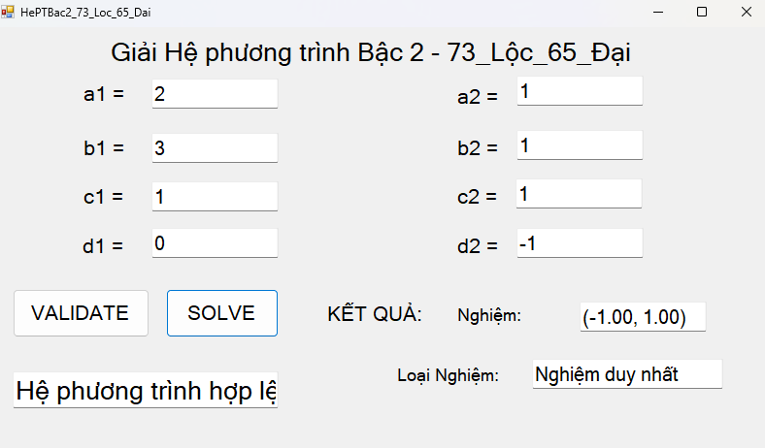

Kết quả Test Case 5:

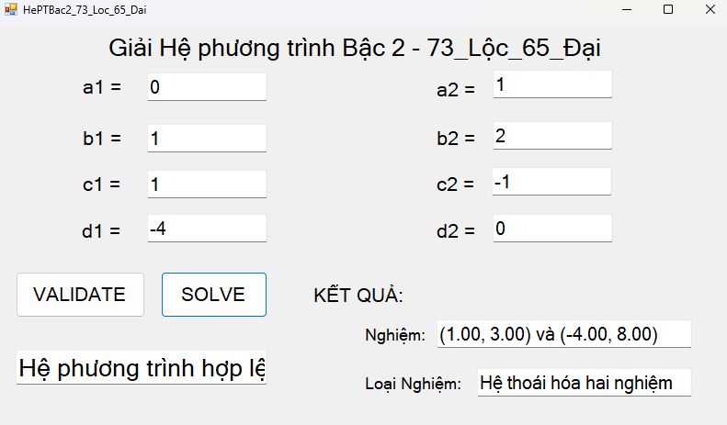

Kết quả Test Case 6:

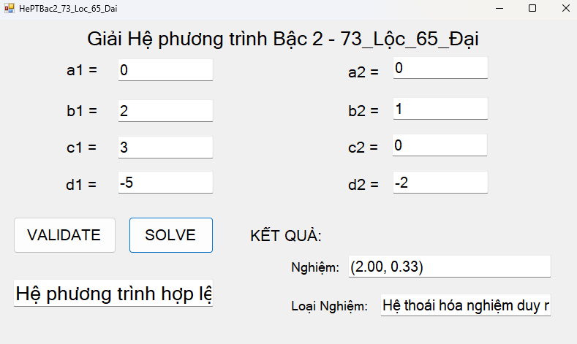

**Bước 5**: Thực hiện viết code cho các test case trong ATM_UnitTest_73_Loc_65_Dai, vào file UnitTest1.cs để viết các hàm kiểm thử:

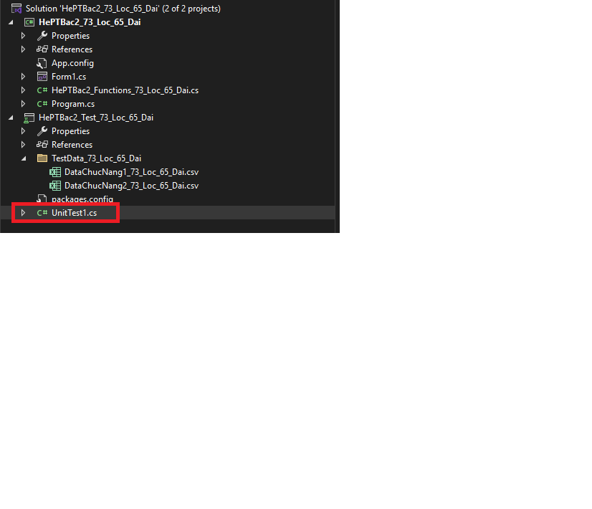

Trong public class UnitTest, thực hiện khai báo hàm và sử dụng đoạn code sau trong class UnitTest1:

// 73_Loc_65_Dai: Tạo biến kết quả

private HePTBac2_Functions_73_Loc_65_Dai res_73_Loc_65_Dai;

[TestInitialize]

public void SetUp()

{

res_73_Loc_65_Dai = new HePTBac2_Functions_73_Loc_65_Dai();

}

// TestContext_73_Loc_65_Dai

public TestContext TestContext { get; set; }

// 73_Loc_65_Dai

[DataSource("Microsoft.VisualStudio.TestTools.DataSource.CSV",

@".\TestData_73_Loc_65_Dai\DataChucNang1_73_Loc_65_Dai.csv", "DataChucNang1_73_Loc_65_Dai#csv", DataAccessMethod.Sequential)]

[TestMethod]

public void TestChucNang1_Solve_73_Loc_65_Dai()

{

double a1_73_Loc_65_Dai = Double.Parse(TestContext.DataRow[0].ToString());

double b1_73_Loc_65_Dai = Double.Parse(TestContext.DataRow[1].ToString());

double c1_73_Loc_65_Dai = Double.Parse(TestContext.DataRow[2].ToString());

double d1_73_Loc_65_Dai = Double.Parse(TestContext.DataRow[3].ToString());

double a2_73_Loc_65_Dai = Double.Parse(TestContext.DataRow[4].ToString());

double b2_73_Loc_65_Dai = Double.Parse(TestContext.DataRow[5].ToString());

double c2_73_Loc_65_Dai = Double.Parse(TestContext.DataRow[6].ToString());

double d2_73_Loc_65_Dai = Double.Parse(TestContext.DataRow[7].ToString());

string expected_result_73_Loc_65_Dai = TestContext.DataRow[8].ToString();

string expected_resultType_73_Loc_65_Dai = TestContext.DataRow[9].ToString();

HePTBac2_Functions_73_Loc_65_Dai res_73_Loc_65_Dai = new HePTBac2_Functions_73_Loc_65_Dai();

var actual_result_73_Loc_65_Dai = res_73_Loc_65_Dai.Solve_73_Loc_65_Dai(a1_73_Loc_65_Dai, b1_73_Loc_65_Dai, c1_73_Loc_65_Dai,

d1_73_Loc_65_Dai, a2_73_Loc_65_Dai, b2_73_Loc_65_Dai,

c2_73_Loc_65_Dai, d2_73_Loc_65_Dai);

// 73_Loc_65_Dai: Chuyển Solutions (kết quả nghiệm và loại nghiệm) thành chuỗi để so sánh

string actualSolutionsString;

switch (actual_result_73_Loc_65_Dai.Type)

{

case SolutionType_73_Loc_65_Dai.Unique:

actualSolutionsString = $"[({actual_result_73_Loc_65_Dai.Solutions[0].x:F2},{actual_result_73_Loc_65_Dai.Solutions[0].y:F2})]";

break;

case SolutionType_73_Loc_65_Dai.Infinite:

actualSolutionsString = "[]";

break;

case SolutionType_73_Loc_65_Dai.NoSolution:

actualSolutionsString = "[]";

break;

case SolutionType_73_Loc_65_Dai.Multiple:

actualSolutionsString = $"[({actual_result_73_Loc_65_Dai.Solutions[0].x:F2},{actual_result_73_Loc_65_Dai.Solutions[0].y:F2})," +

$"({actual_result_73_Loc_65_Dai.Solutions[1].x:F2},{actual_result_73_Loc_65_Dai.Solutions[1].y:F2})]";

break;

case SolutionType_73_Loc_65_Dai.DegenerateUnique:

actualSolutionsString = $"[({actual_result_73_Loc_65_Dai.Solutions[0].x:F2},{actual_result_73_Loc_65_Dai.Solutions[0].y:F2})]";

break;

case SolutionType_73_Loc_65_Dai.DegenerateMultiple:

actualSolutionsString = $"[({actual_result_73_Loc_65_Dai.Solutions[0].x:F2},{actual_result_73_Loc_65_Dai.Solutions[0].y:F2})," +

$"({actual_result_73_Loc_65_Dai.Solutions[1].x:F2},{actual_result_73_Loc_65_Dai.Solutions[1].y:F2})]";

break;

default:

actualSolutionsString = "";

break;

}

// 73_Loc_65_Dai: So sánh loại nghiệm

Assert.AreEqual(expected_resultType_73_Loc_65_Dai, actual_result_73_Loc_65_Dai.Type.ToString(), "=== LOẠI NGHIỆM KHÔNG KHỚP ===");

// 73_Loc_65_Dai: So sánh kết quả nghiệm

Assert.AreEqual(expected_result_73_Loc_65_Dai, actualSolutionsString, "=== KẾT QUẢ KHÔNG KHỚP ===");

}

**Bước 6**: Chạy kiểm thử các chức năng, trên thanh công cụ, tìm Test → Run All Test:

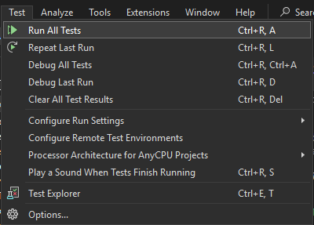

Kết quả chạy các test case của chức năng tính toán các nghiệm:

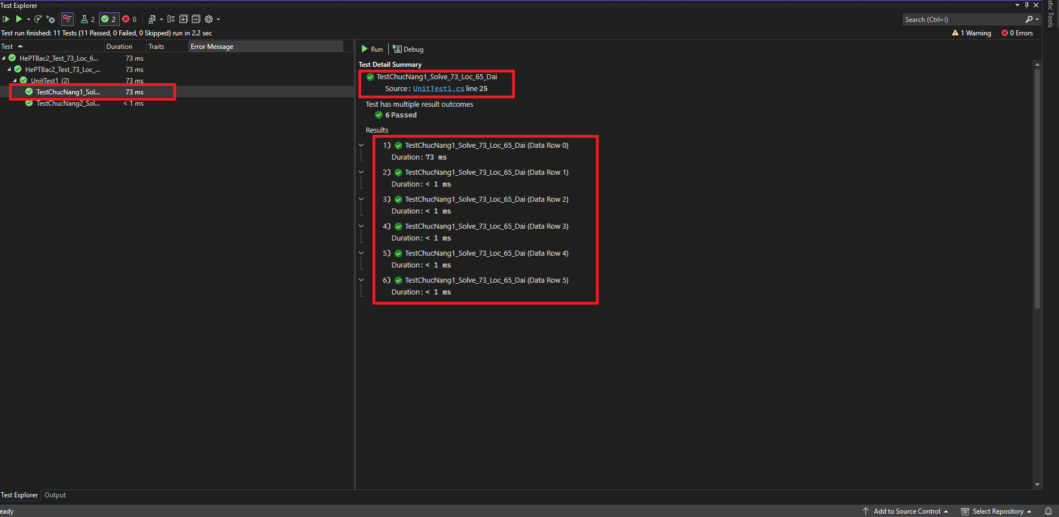

Kết quả kiểm thử chức năng 7 (Fail)

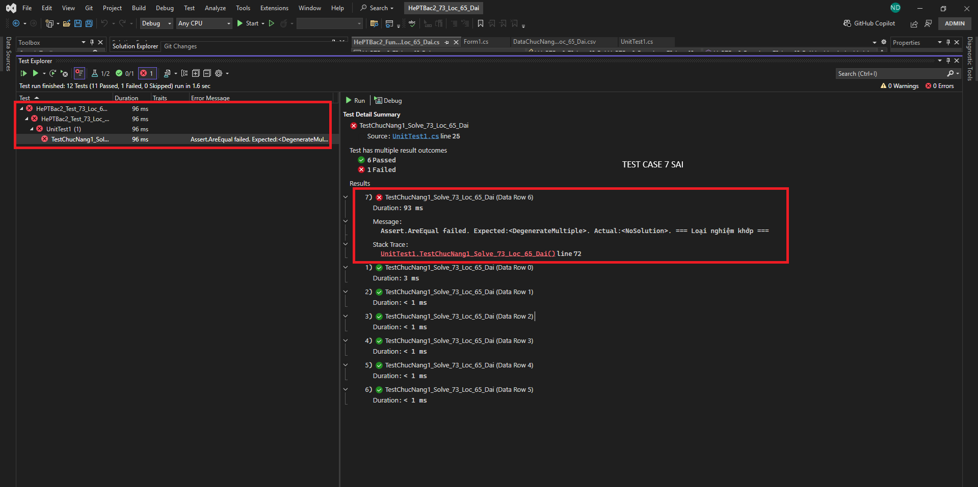

### 1.5.2. Chức năng 2: Kiểm thử độ chính xác dữ liệu đầu vào

**Bước 1**: Tạo 1 data file hỗ trợ kiểm thử chức năng validate dữ liệu input:

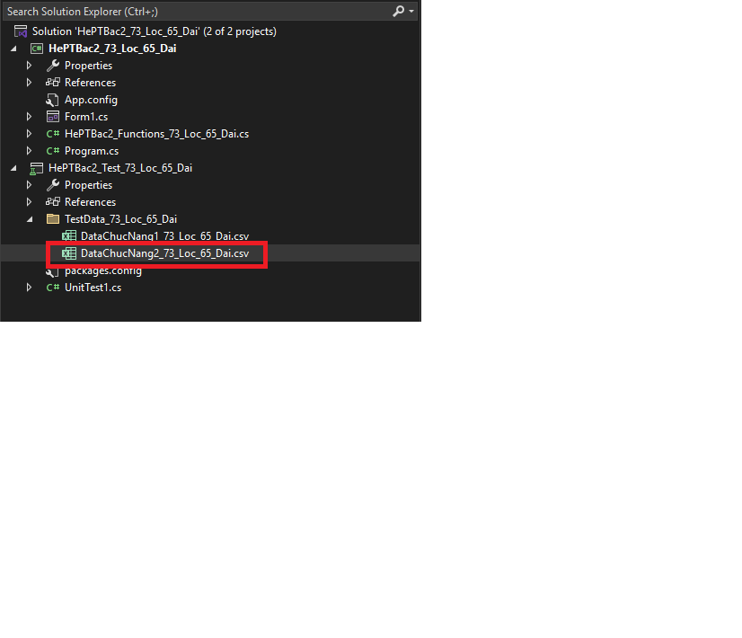

Sử dụng bộ dữ liệu dưới đây cho việc kiểm thử chức năng xác thực đầu vào:

a1,b1,c1,d1,a2,b2,c2,d2,expected

1,2,3,4,5,6,7,8,T

NaN,x,y,z,0,-1,2,3,F

,2,3,4,5,6,7,8,F

8,2,0,-3,5,2,0,-4,F

Infinity,0,1,-1,1,0,-1,1,F

**Bước 2: Thêm đoạn code sau đây trong class HePTBac2_Functions_73_Loc_65_Dai**:

// 73_Loc_65_Dai: CHỨC NĂNG 2 --> KIỂM TRA DỮ LIỆU ĐẦU VÀO

public string ValidateInput_73_Loc_65_Dai(string a1_73_Loc_65_Dai, string b1_73_Loc_65_Dai, string c1_73_Loc_65_Dai, string d1_73_Loc_65_Dai,

string a2_73_Loc_65_Dai, string b2_73_Loc_65_Dai, string c2_73_Loc_65_Dai, string d2_73_Loc_65_Dai)

{

double numA1_73_Loc_65_Dai, numB1_73_Loc_65_Dai, numC1_73_Loc_65_Dai, numD1_73_Loc_65_Dai,

numA2_73_Loc_65_Dai, numB2_73_Loc_65_Dai, numC2_73_Loc_65_Dai, numD2_73_Loc_65_Dai;

// Kiểm tra nếu có bất kỳ giá trị nào không thể chuyển đổi sang số

if (!double.TryParse(a1_73_Loc_65_Dai, out numA1_73_Loc_65_Dai) || !double.TryParse(b1_73_Loc_65_Dai, out numB1_73_Loc_65_Dai) ||

!double.TryParse(c1_73_Loc_65_Dai, out numC1_73_Loc_65_Dai) || !double.TryParse(d1_73_Loc_65_Dai, out numD1_73_Loc_65_Dai) ||

!double.TryParse(a2_73_Loc_65_Dai, out numA2_73_Loc_65_Dai) || !double.TryParse(b2_73_Loc_65_Dai, out numB2_73_Loc_65_Dai) ||

!double.TryParse(c2_73_Loc_65_Dai, out numC2_73_Loc_65_Dai) || !double.TryParse(d2_73_Loc_65_Dai, out numD2_73_Loc_65_Dai))

{

return "Lỗi: Vui lòng nhập số hợp lệ!";

}

// Kiểm tra hệ số có phải là số hợp lệ không (không phải NaN hoặc Infinity)

double[] coefficients_73_Loc_65_Dai = { numA1_73_Loc_65_Dai, numB1_73_Loc_65_Dai, numC1_73_Loc_65_Dai, numD1_73_Loc_65_Dai,

numA2_73_Loc_65_Dai, numB2_73_Loc_65_Dai, numC2_73_Loc_65_Dai, numD2_73_Loc_65_Dai };

foreach (var coef_73_Loc_65_Dai in coefficients_73_Loc_65_Dai)

{

if (double.IsNaN(coef_73_Loc_65_Dai) || double.IsInfinity(coef_73_Loc_65_Dai))

{

return "Hệ phương trình KHÔNG hợp lệ!! (Có hệ số không hợp lệ)";

}

}

// Kiểm tra nếu cả hai hệ số c1 và c2 đều bằng 0 (không có biến y)

if (numC1_73_Loc_65_Dai == 0 && numC2_73_Loc_65_Dai == 0)

{

return "Hệ phương trình KHÔNG hợp lệ!! (Cả hai phương trình không chứa biến y)";

}

return "Hệ phương trình hợp lệ!!";

}

**Bước 3**: Kiểm thử bằng Winform trước khi sử dụng Unit Test, ta sử dụng đoạn code sau trong chương trình (nhấn vào button VALIDATE để vào chương trình):

// 73_Loc_65_Dai: CHỨC NĂNG 2 - GỌI THỰC THI CÁC HÀM VALIDATE CÁC SỐ ĐẦU VÀO

private void btnValidate_73_Loc_65_Dai_Click(object sender, EventArgs e)

{

HePTBac2_Functions_73_Loc_65_Dai coefficients = new HePTBac2_Functions_73_Loc_65_Dai();

txtBox_KQValidate_73_Loc_65_Dai.Text = coefficients.ValidateInput_73_Loc_65_Dai(

txtBox_a1_73_Loc_65_Dai.Text, txtBox_b1_73_Loc_65_Dai.Text,

txtBox_c1_73_Loc_65_Dai.Text, txtBox_d1_73_Loc_65_Dai.Text,

txtBox_a2_73_Loc_65_Dai.Text, txtBox_b2_73_Loc_65_Dai.Text,

txtBox_c2_73_Loc_65_Dai.Text, txtBox_d2_73_Loc_65_Dai.Text);

}

**Bước 4**: Một vài kết quả kiểm thử bằng Form cho chức năng Validate:

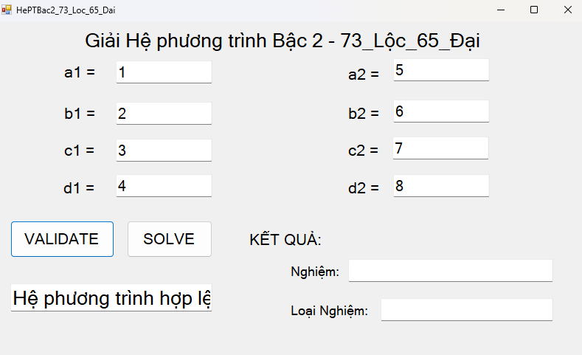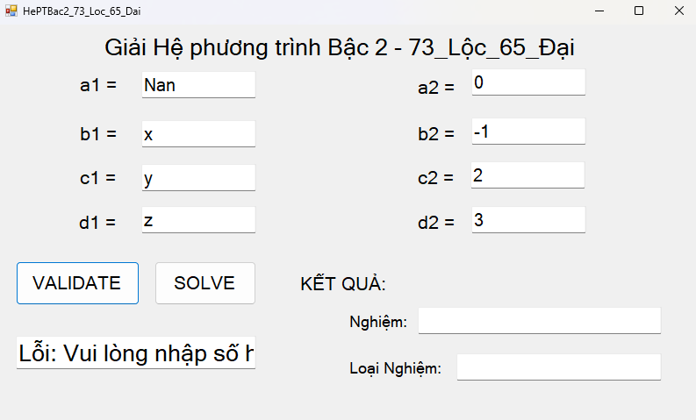

**Bước 5:** Thực hiện Unit Test, ta thêm đoạn code này vào file UnitTest1.cs:

// 73_Loc_65_Dai: UNIT TEST CHỨC NĂNG 2: VALIDATE DỮ LIỆU ĐẦU VÀO

[TestMethod]

[DataSource("Microsoft.VisualStudio.TestTools.DataSource.CSV",

@".\TestData_73_Loc_65_Dai\DataChucNang2_73_Loc_65_Dai.csv", "DataChucNang2_73_Loc_65_Dai#csv", DataAccessMethod.Sequential)]

public void TestChucNang2_Solve_73_Loc_65_Dai()

{

// 73_Loc_65_Dai: Khởi tạo các biến đầu vào từ file DataChucNang2_73_Loc_65_Dai.csv

string a1_73_Loc_65_Dai = (TestContext.DataRow[0].ToString());

string b1_73_Loc_65_Dai = (TestContext.DataRow[1].ToString());

string c1_73_Loc_65_Dai = (TestContext.DataRow[2].ToString());

string d1_73_Loc_65_Dai = (TestContext.DataRow[3].ToString());

string a2_73_Loc_65_Dai = (TestContext.DataRow[4].ToString());

string b2_73_Loc_65_Dai = (TestContext.DataRow[5].ToString());

string c2_73_Loc_65_Dai = (TestContext.DataRow[6].ToString());

string d2_73_Loc_65_Dai = (TestContext.DataRow[7].ToString());

string expected_result_73_Loc_65_Dai = (TestContext.DataRow[8].ToString());

string actual_result_73_Loc_65_Dai = res_73_Loc_65_Dai.ValidateInput_73_Loc_65_Dai(a1_73_Loc_65_Dai, b1_73_Loc_65_Dai, c1_73_Loc_65_Dai,

d1_73_Loc_65_Dai, a2_73_Loc_65_Dai, b2_73_Loc_65_Dai,

c2_73_Loc_65_Dai, d2_73_Loc_65_Dai);

// 73_Loc_65_Dai: Chuyển Solutions thành chuỗi để so sánh

string actualSolutionsString;

switch (actual_result_73_Loc_65_Dai)

{

case "Lỗi: Vui lòng nhập số hợp lệ!":

actualSolutionsString = "F";

break;

case "Hệ phương trình KHÔNG hợp lệ!! (Có hệ số không hợp lệ)":

actualSolutionsString = "F";

break;

case "Hệ phương trình KHÔNG hợp lệ!! (Cả hai phương trình không chứa biến y)":

actualSolutionsString = "F";

break; ;

case "Hệ phương trình hợp lệ!!":

actualSolutionsString = "T";

break;

default:

actualSolutionsString = "";

break;

}

Assert.AreEqual(expected_result_73_Loc_65_Dai, actualSolutionsString);

}

**Kiểm tra kết quả Unit Test cho chức năng 2: Validate dữ liệu đầu vào:**

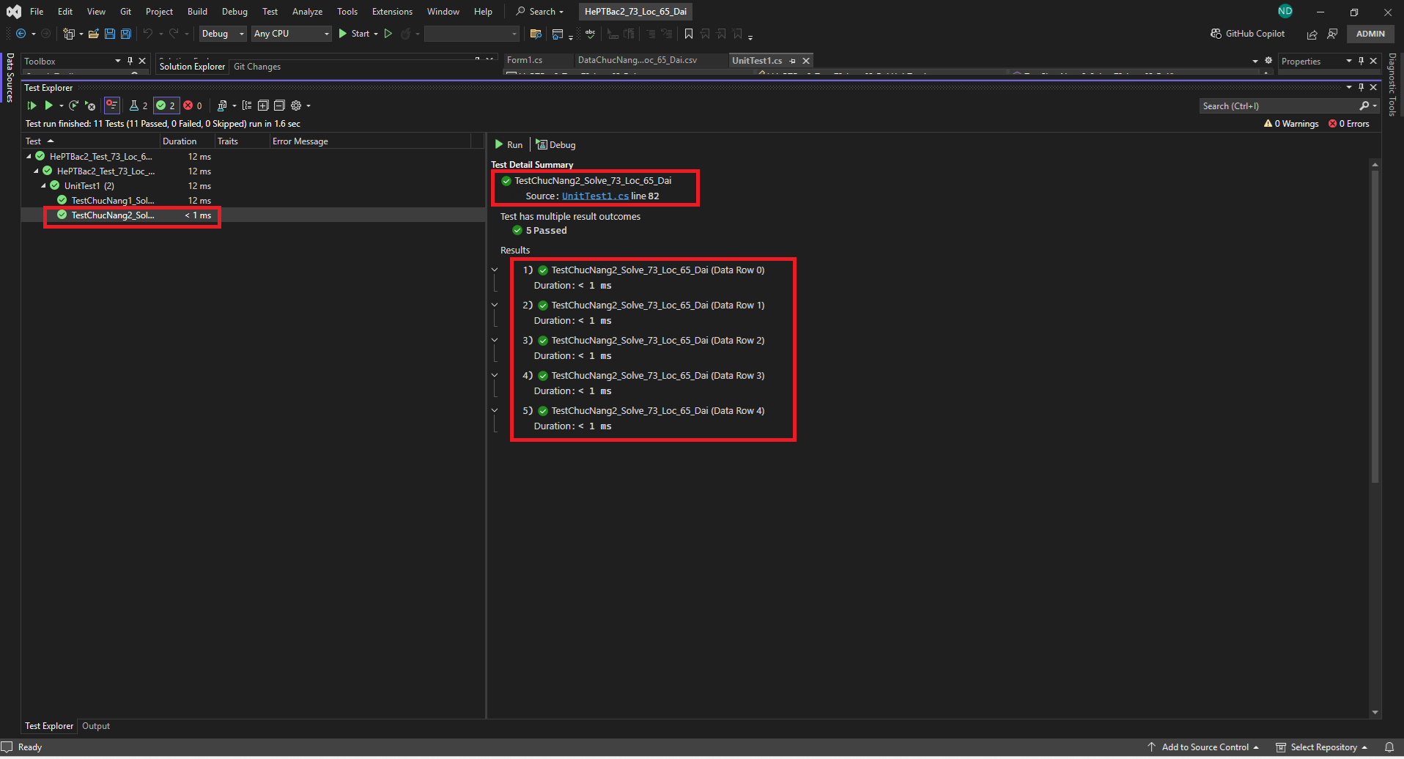

# 

# **CHƯƠNG 2. KIỂM THỬ SELENIUM WEBDRIVER**

## 2.1. Xác định Website kiểm thử

- Trong chương 2, chúng ta sẽ thực hiện kiểm thử Selenium Webdriver trên website: https://www.pinterest.com/.

- Pinterest là một nền tảng mạng xã hội và công cụ tìm kiếm trực quan, cho phép người dùng khám phá, lưu trữ và chia sẻ ý tưởng thông qua hình ảnh, video và bảng ghim (boards). Pinterest giúp người dùng tìm kiếm cảm hứng trong nhiều lĩnh vực như thời trang, nấu ăn, thiết kế nội thất, du lịch, và nhiều chủ đề khác. Với giao diện trực quan và hệ thống gợi ý thông minh, Pinterest trở thành một nguồn tài nguyên hữu ích cho cá nhân và doanh nghiệp muốn khám phá xu hướng mới hoặc tiếp cận khách hàng thông qua nội dung trực quan.

## 2.2. Tạo project và cài đặt các packages cần thiết cho project

Bước 1: Vào Visual Studio 2022, tạo 1 project Winform Forms App (.NET Framework), sau đó nhấn Next



Bước 2: Đặt tên cho Project là 73_Loc_65_Dai_PinterestWebTest, sau đó nhấn Create để vào form thiết kế

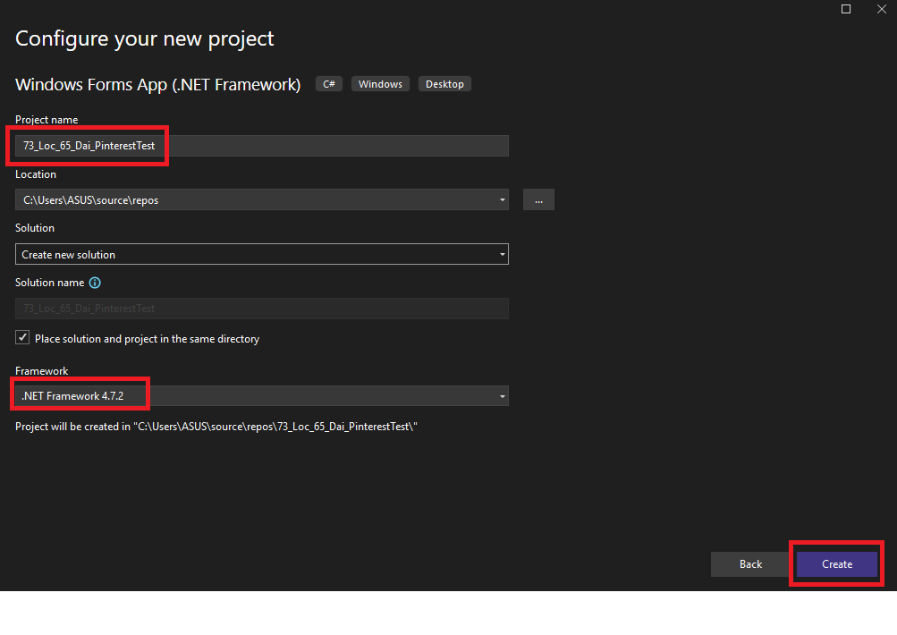

Bước 3: Tạo project thành công:

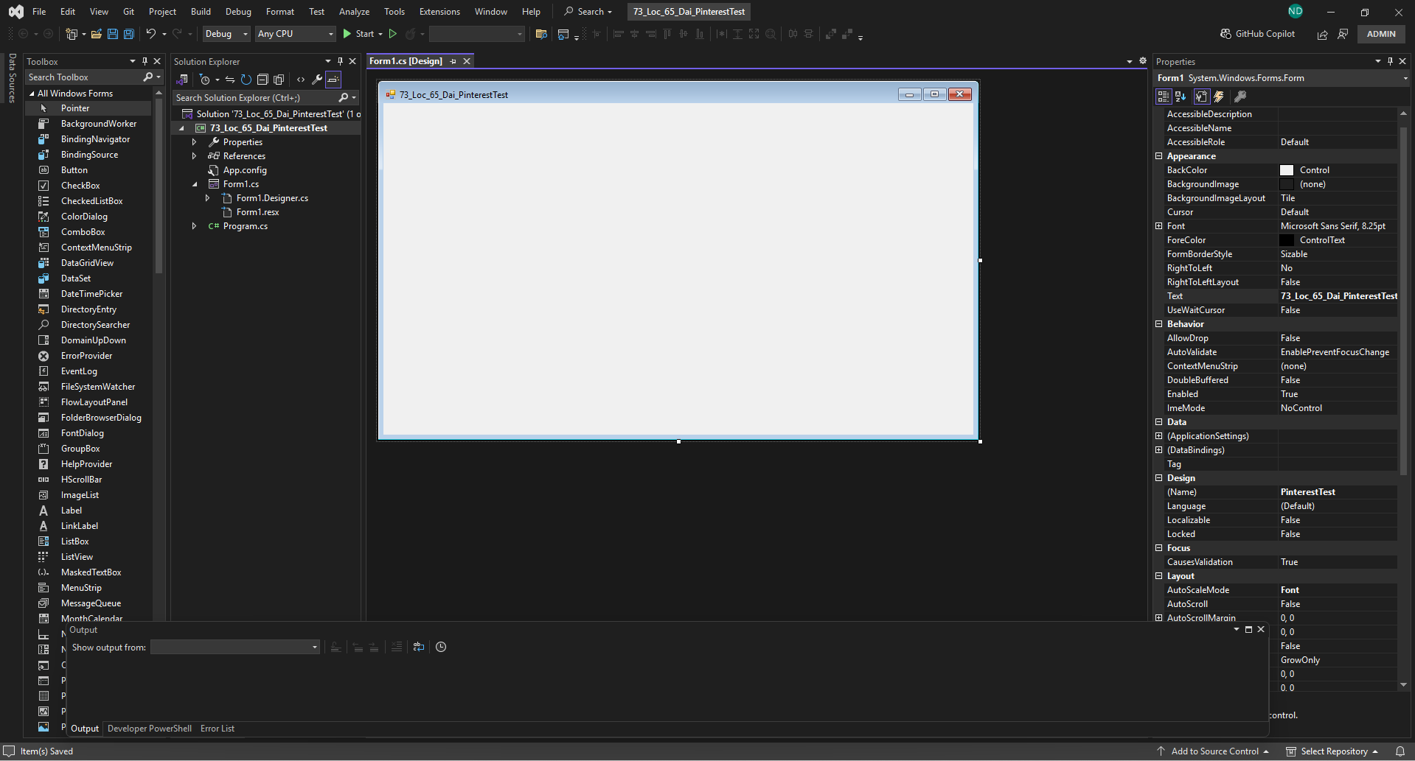

Bước 4: Để tải các packages cần thiết, đầu tiên ta ấn vào tool chọn NuGet Package Manager chọn NuGet Package Manager for Solution.

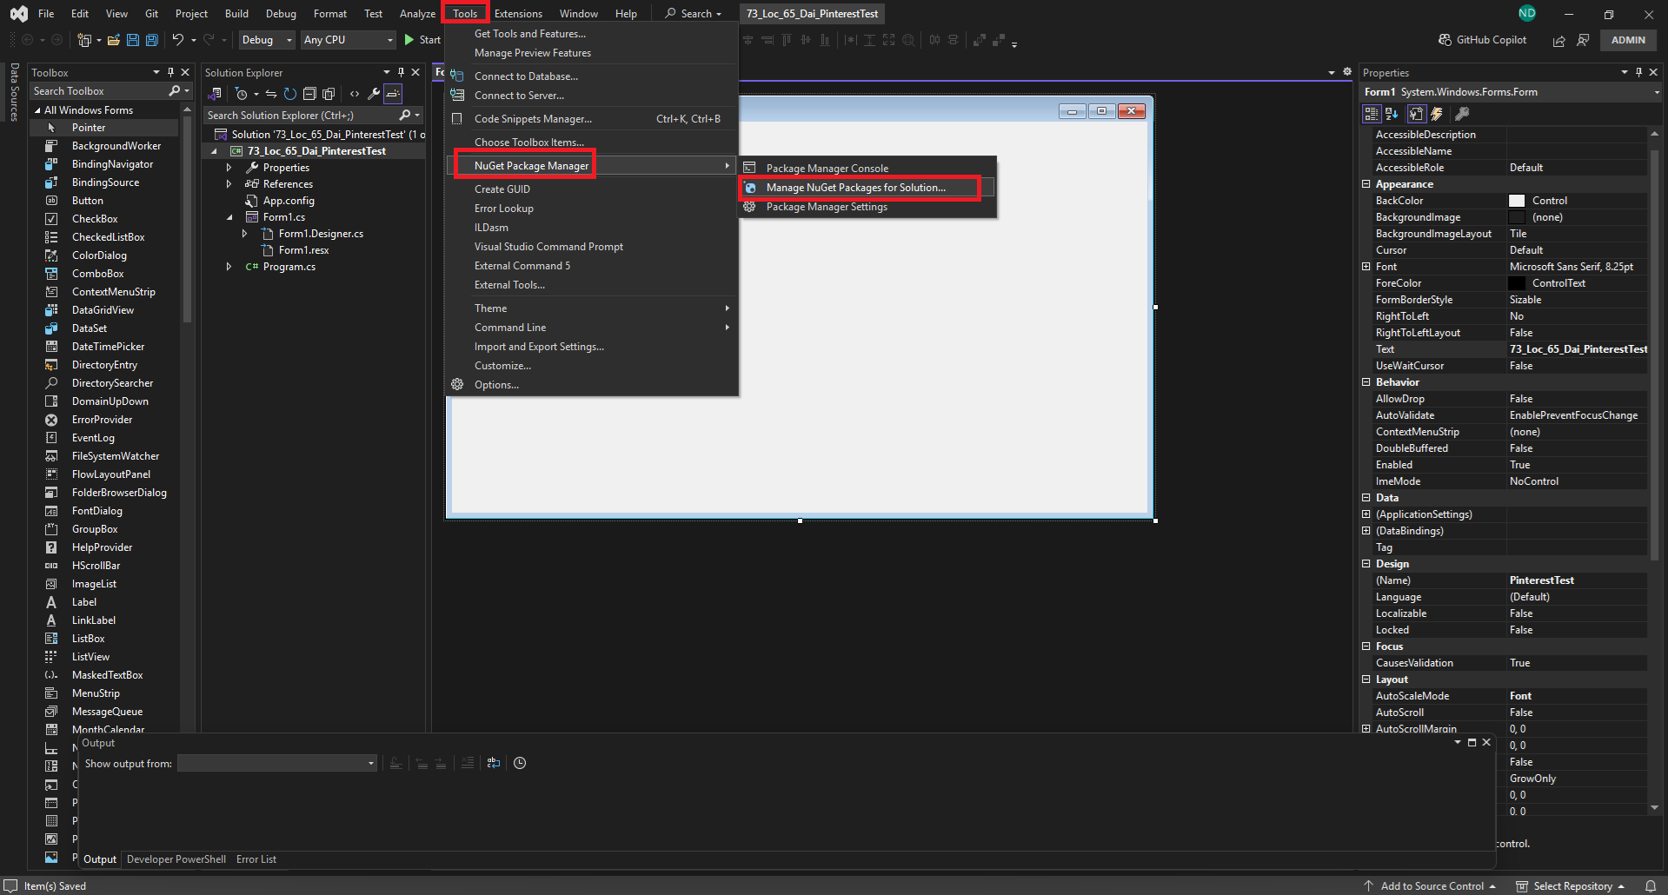

Bước 5: Chọn Browse, sau đó ta tìm Web Selenium, nhấn Browse và thực hiện tải 2 packages sau:

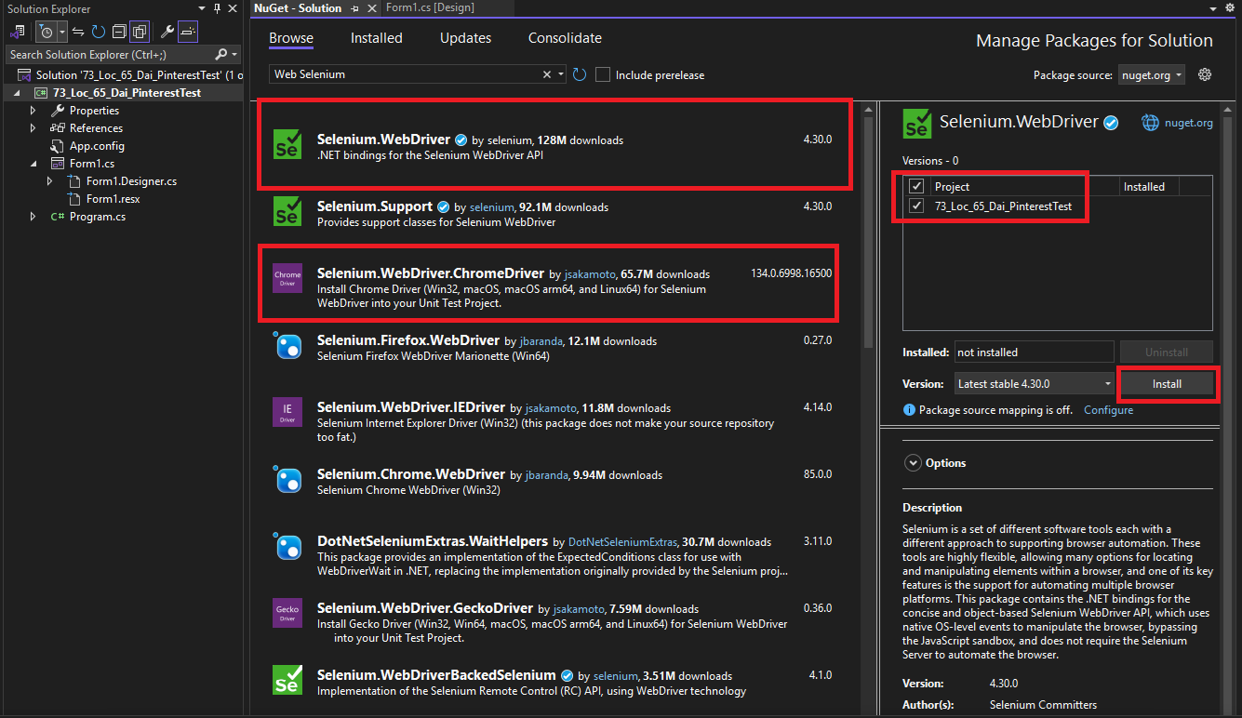

Tìm DotNetSeleniumExtras.WaitHelpers và tải nó:

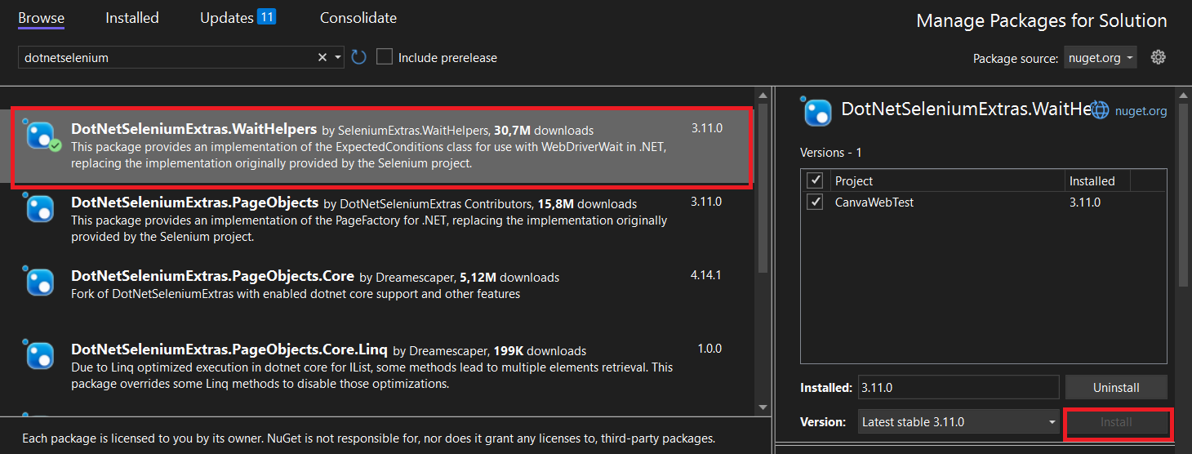

Bước 6: Thực hiện tải 2 packages trên, nhớ click ô Project để thêm Project ta đang làm vào, nhấn Install:

Selenium Webdriver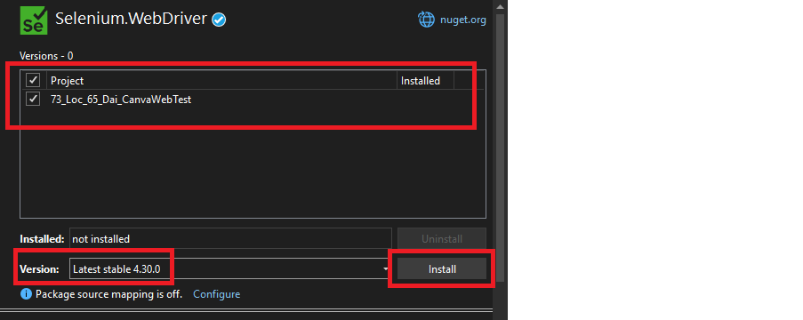

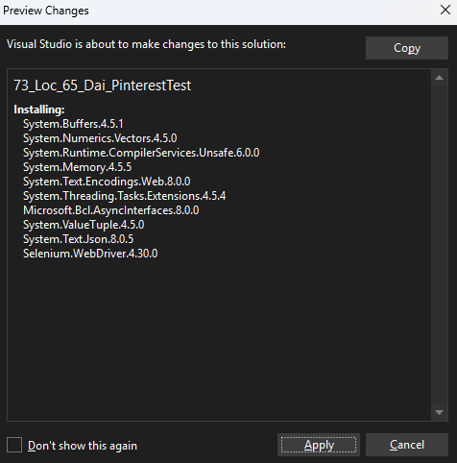

Nhấn Apply

Kết quả:

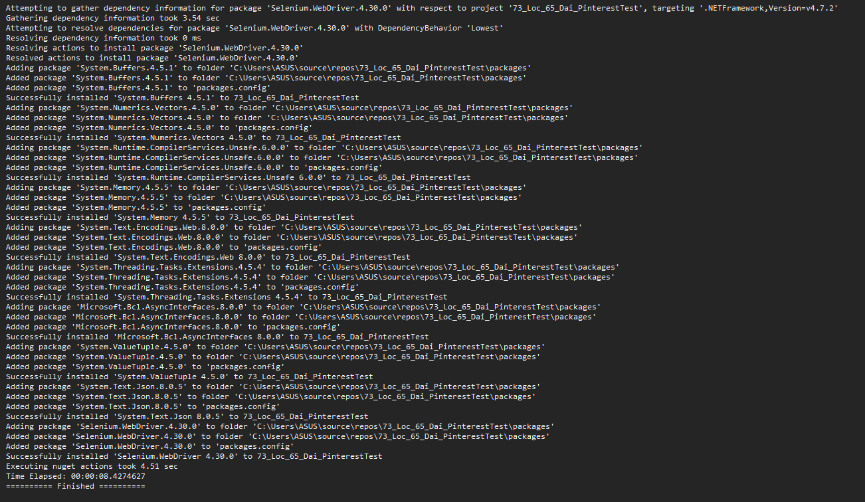

Selenium Webdriver ChromeDriver

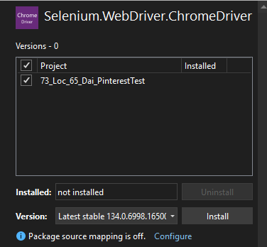

Nhấn Apply:

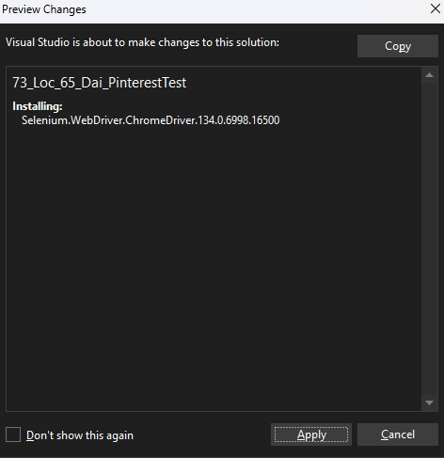

Kết quả:

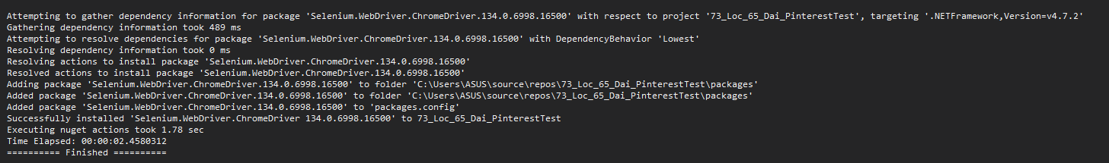

Kết quả tải 2 packages:

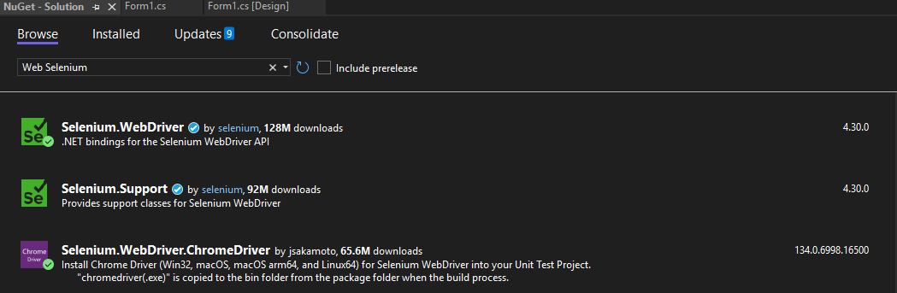

## 2.3. Các chức năng kiểm thử trên website Pinterest và đặc tả chức năng

### 2.3.1. Các chức năng kiểm thử bằng Selenium WebDriver

- **Chức năng Login**: chức năng này giúp người dùng đăng nhập vào Pinterest bằng email. (73_Lộc)

**- Chức năng Tìm kiếm, Truy cập và Bình Luận**: Với chức năng này, người có thể tìm kiếm 1 ảnh và truy cập vào ảnh đó. (65_Đại)

**- Chức năng Tải ảnh đầu tiên**: với chức năng này, người dùng có thể truy cập vào ảnh đầu tiên mà người dùng thấy trên Pinterest và tải nó xuống. (73_Lộc)

**- Chức năng Đăng Ảnh trên Pinterest**: chức năng này giúp người dùng upload ảnh trên trang cá nhân, nhập liệu tiêu đề, thể loại ảnh và upload. (65_Đại)

### 2.3.2. Đặc tả chức các chức năng kiểm thử trên Pinterest

| Chức Năng ID | Actor chính | Luồng hoạt động | Tiền điều kiện | Hậu điều kiện |
| --- | --- | --- | --- | --- |
| 73_Loc_LogIn | Người kiểm thử | Bước 1: Người dùng nhập vào các số biến đầu vào.  Bước 2: Người dùng sử dụng chức năng. | -Người kiểm thử đăng nhập vào Pinterest để thực hiện kiểm thử.  -Tìm Id của ô nhập liệu email, Name của ô nhập liệu password, CssSelector của nút đăng nhập. | - Đăng nhập vào Pinterest. |
| 65_Dai_Comment | Người kiểm thử | Bước 1: Người kiểm thử có thể sử dụng form hoặc chạy test case Unit Test để kiểm thử kết quả.  Bước 2: Người kiểm thử kiểm tra kết quả và đưa ra quyết định thêm về test case. | - Người kiểm thử đăng nhập vào Pinterest để thực hiện kiểm thử.  - XPath đúng mục cần tìm, truy cập vào đúng ảnh và đúng XPath button Đăng. | - Một bình luận được thêm vào một ảnh đúng yêu cầu, đúng ảnh cần tìm. |
| 73_Loc_DownImage | Người kiểm thử | Bước 1: Người dùng nhập vào các số biến đầu vào.  Bước 2: Người dùng sử dụng chức năng. | - Người kiểm thử đăng nhập vào Pinterest để thực hiện kiểm thử.  - Tìm CssSelector của ảnh đầu tiên và nút tải xuống, XPath của nút tùy chọn khác. | - Tải xuống thành công ảnh đầu tiên. |
| 65_Dai_PublishImage | Người kiểm thử | Bước 1: Người kiểm thử có thể sử dụng form hoặc chạy test case Unit Test để kiểm thử kết quả.  Bước 2: Người kiểm thử kiểm tra kết quả và đưa ra quyết định thêm về test case. | - Người kiểm thử cần đăng nhập vào Pinterest để có thể thực hiện chức năng đăng ảnh.  - Tìm đúng XPath hay Name/ID các mục cần tìm. | - Một hình ảnh/ video được đăng công khai, người dùng khác có thể tìm kiếm ảnh hoặc video dó. |

## 2.4. Các test case kiểm thử

| STT | Test Case ID | Input | | | | | | | | Kết quả thực tế | | Kết quả mong đợi | | Kết quả |
| --- | --- | --- | --- | --- | --- | --- | --- | --- | --- | --- | --- | --- | --- | --- |
|
| 1 | TC1_Login_73_Loc | email_73_Loc đúng và password_73_Loc đúng | | | | | | | | Login thành công | | Login thành công | | Pass |
| 2 | email_73_Loc sai và password_73_Loc sai | | | | | | | | Login thất bại | | Login thất bại | | Pass |
| 3 | TC2_DownImage_73_Loc | Đăng nhập thành công | | | | | | | | Tải ảnh thành công | | Tải ảnh thành công | | Pass |
| 4 | TC3_CheckComment_65_Dai | “I love you Fujii Kaze !!!” | | | | | | | | Kiểm tra bình luận được đăng thành công | | Kiểm tra bình luận được đăng thành công | | Pass |
| 5 | “I hate you Fujii Kaze !!!” | | | | | | | | Kiểm tra bình luận được đăng thất bại | | Kiểm tra bình luận được đăng thành công | | Fail |

## 2.5. Kiểm thử chức năng Login tài khoản trên Pinterest (73_Lộc)

### 2.5.1. Mô tả chức năng Login

- Chức năng này giúp người dùng đăng nhập vào Pinterest bằng email.

### 2.5.2. Thực hiện quá trình kiểm thử

Trước khi đến với các bước kiểm thử hãy chắc chắn rằng bạn đã tải package DotNetSeleniumExtras.WaitHelpers theo các bước sau:

* Bước 1: Ta ấn vào tool chọn NuGet Package Manager chọn NuGet Package Manager for Solution.

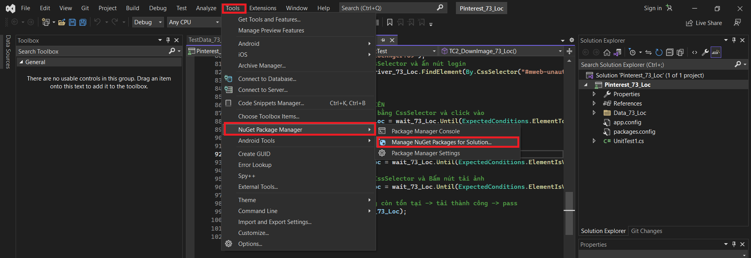

* Bước 2: Chọn Browse, sau đó ta tìm DotNetSeleniumExtras.WaitHelpers, tick vào project và nhấn install:

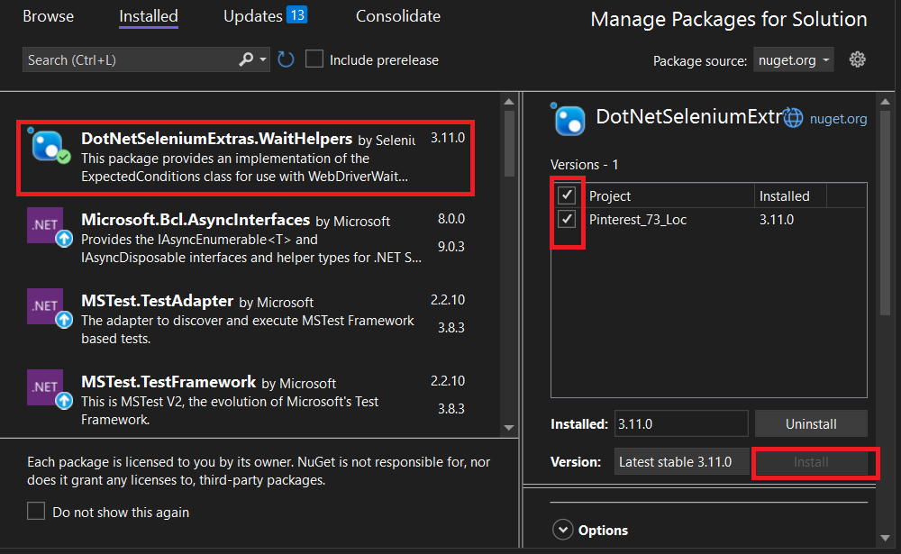

* Bước 3: Nhấn OK.

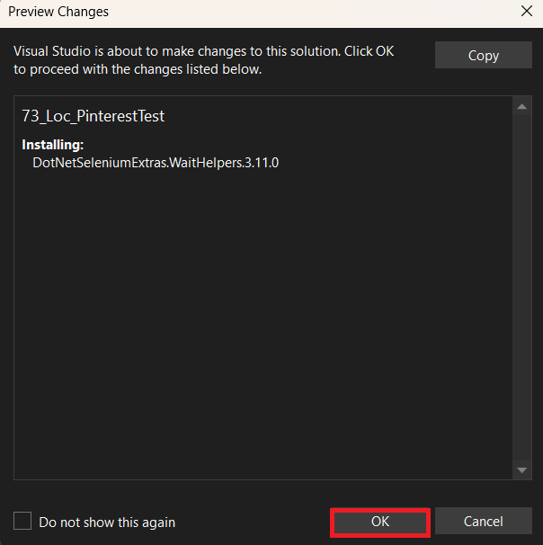

**Chú ý:** Các bước dưới đây được thực hiện bằng cách nhấn F12, chọn biểu tượng mũi tên ở trên cùng bên trái trong cửa sổ hiện ra, và chọn element cần kiểm thử.

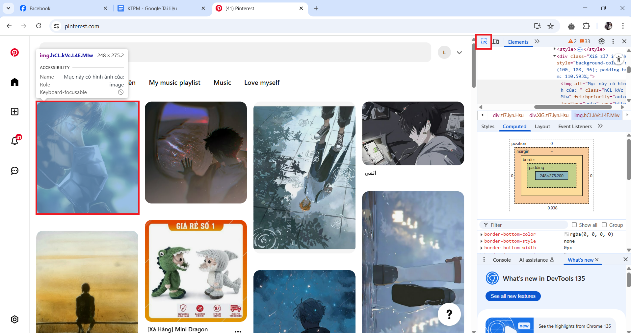

Hoặc chọn element rồi nhấn chuột phải, nhấn inspect:

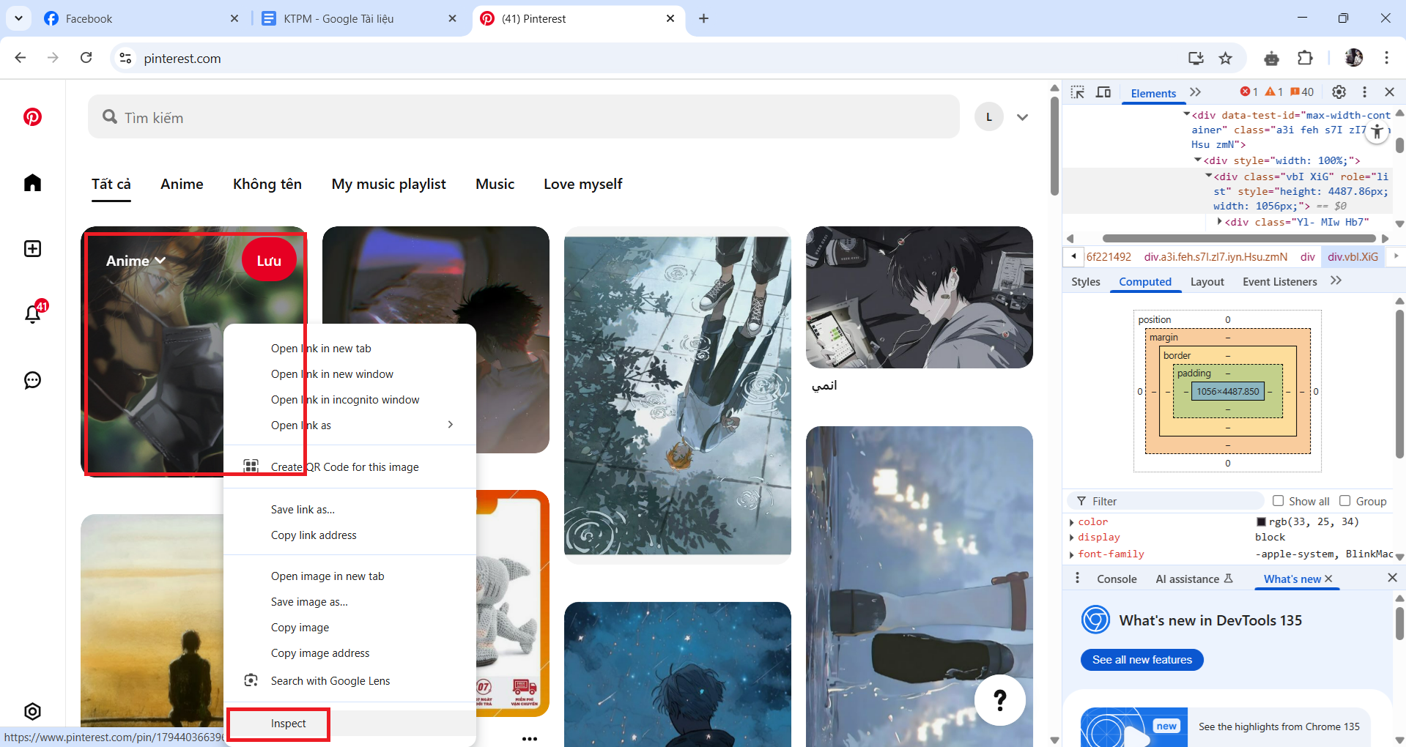

**Bước 1**: Đầu tiên, ta thêm các thư viện:  
using OpenQA.Selenium;

using OpenQA.Selenium.Chrome;

using System.Threading;

using SeleniumExtras.WaitHelpers;

Sau đó, trong class UnitTest khởi tạo các biến dùng chung như sau:  
// 73_Loc: Khởi tạo các biến đối tượng tương tác với WebDriver

private IWebDriver driver_73_Loc;

private WebDriverWait wait_73_Loc;

public TestContext TestContext { get; set; }

// Thiết lập môi trường kiểm thử

[TestInitialize]

public void Setup()

{

driver_73_Loc = new ChromeDriver();

// Mở maximize tab chrome

driver_73_Loc.Manage().Window.Maximize();

// Nếu điều kiện chờ đúng trong vòng 10s thì tiếp tục thực hiện

wait_73_Loc = new WebDriverWait(driver_73_Loc, TimeSpan.FromSeconds(10));

}

**Bước 2**: chúng ta tạo 1 folder Data có 1 file csv trong project:

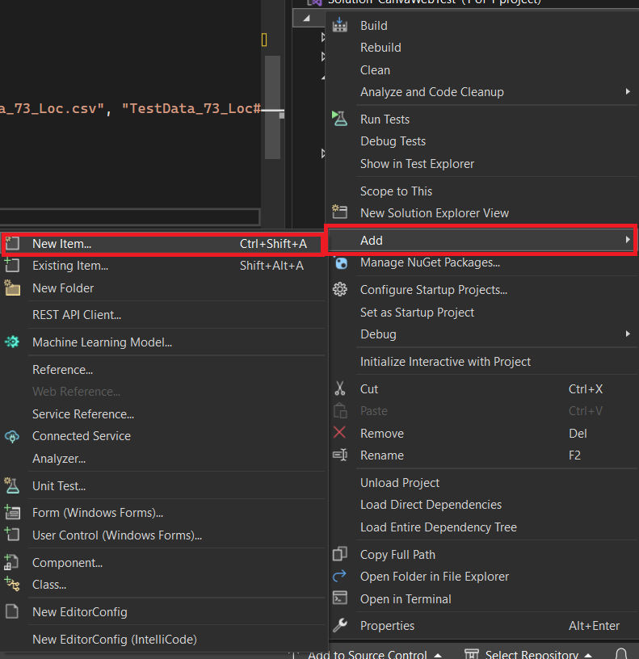

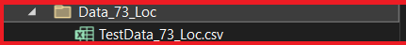

Sau đó, chỉnh properties của file csv thành Copy Always

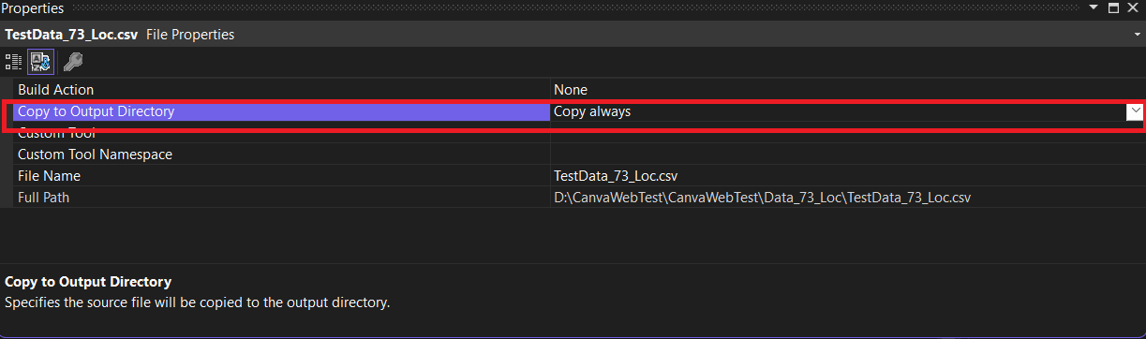

- Mẫu dữ liệu trong file csv:

email_73_Loc,password_73_Loc,expected_result_73_Loc

locnguyentan1909@gmail.com,LockNger.59,success

locnguyentan1909@gmail.com,LockNgerSai.59,failure

**Bước 3**: Lấy các element trong Pinterest:

* Tại trang web https://www.pinterest.com/login/, nhấn F12 để vào công cụ devtool của Google, chọn biểu tượng mũi tên ở trên cùng bên trái trong cửa sổ hiện ra, và chọn element cần kiểm thử.
* Sau đó, tiến hành lấy Id của Email: var emailField_73_Loc = driver_73_Loc.FindElement(By.Id("email"));

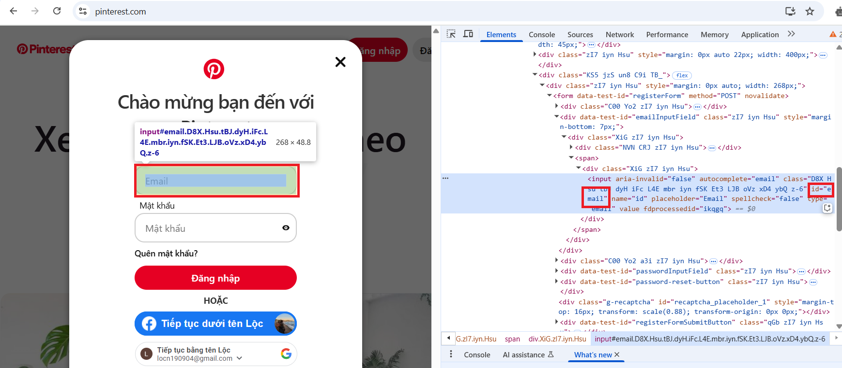

* Lấy Name của Password: var passwordField = driver_73_Loc.FindElement(By.Name("password"));

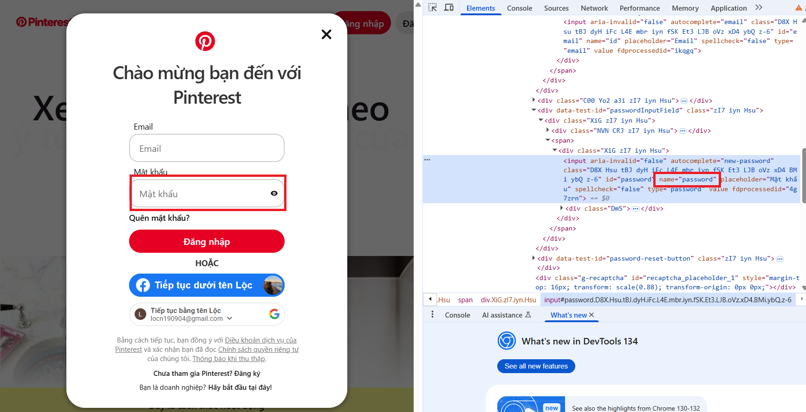

* Lấy CssSelector của nút Đăng nhập: var submitBtn_73_Loc = driver_73_Loc.FindElement(By.CssSelector("#mweb-unauth-container > div > div:nth-child(3) > div > div > div.KS5.jzS.un8.C9i.TB_ > div:nth-child(1) > form > div.qGb.zI7.iyn.Hsu > button > div"));

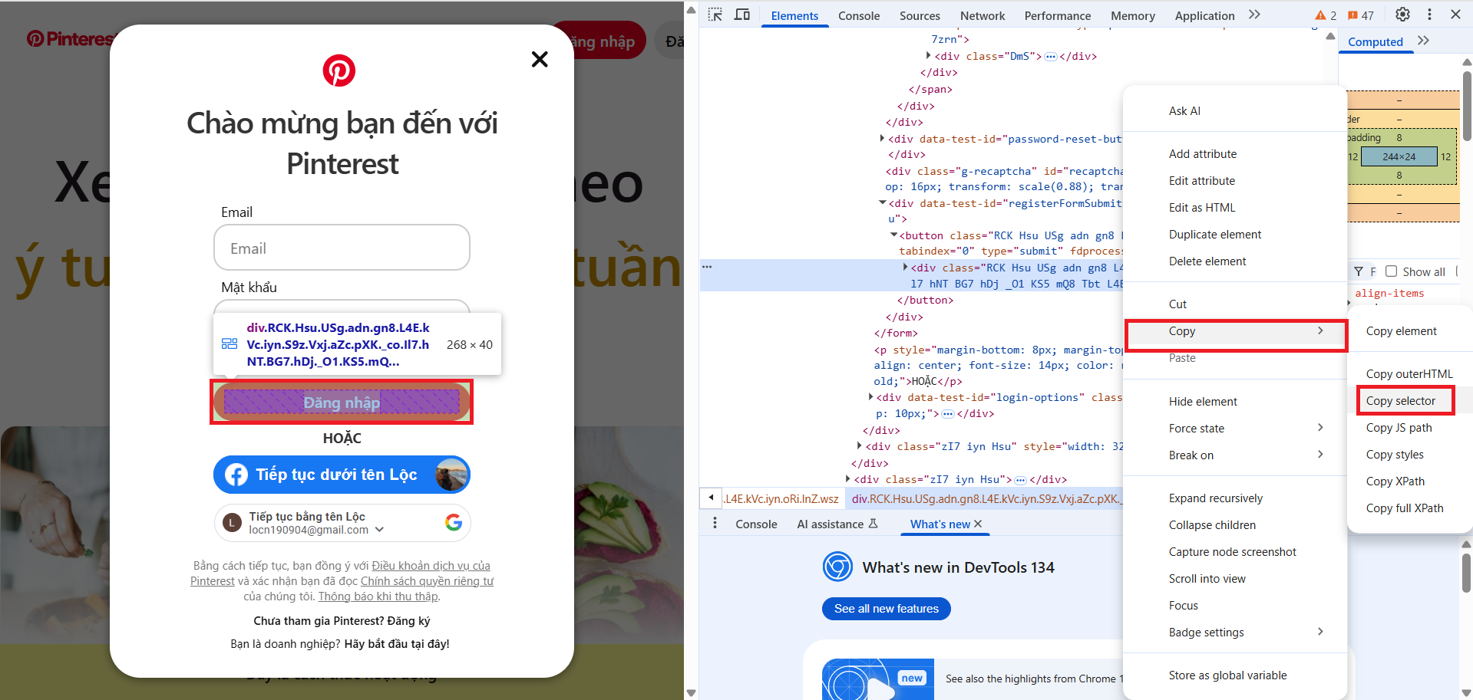

**Bước 4:** Thực hiện Thiết kế Unit Test cho chức năng login, trong file UnitTest.cs, ta sử dụng đoạn code sau đây để tạo 1 test case cho chức năng trên:

// 73_Loc: TEST CASE CHO CHỨC NĂNG LOGIN

[TestMethod]

[DataSource("Microsoft.VisualStudio.TestTools.DataSource.CSV", @".\Data_73_Loc\TestData_73_Loc.csv", "TestData_73_Loc#csv", DataAccessMethod.Sequential)]

public void TC1_Login_73_Loc()

{

driver_73_Loc.Navigate().GoToUrl("https://www.pinterest.com/login/");

// Lấy email_73_Loc, password_73_Loc, expected_result_73_Loc từ csv, thực hiện login

string email_73_Loc = TestContext.DataRow["email_73_Loc"].ToString();

string password_73_Loc = TestContext.DataRow["password_73_Loc"].ToString();

string expectedResult_73_Loc = TestContext.DataRow["expected_result_73_Loc"].ToString();

string actual_73_Loc = "success";

// Lấy ô điền email bằng id và điền email

var emailField_73_Loc = driver_73_Loc.FindElement(By.Id("email"));

emailField_73_Loc.SendKeys(email_73_Loc);

// Lấy ô điền password bằng name và điền password

var passwordField = driver_73_Loc.FindElement(By.Name("password"));

passwordField.SendKeys(password_73_Loc);

// Lấy nút login bằng CssSelector và ấn nút login

var submitBtn_73_Loc = driver_73_Loc.FindElement(By.CssSelector("#mweb-unauth-container > div > div:nth-child(3) > div > div > div.KS5.jzS.un8.C9i.TB_ > div:nth-child(1) > form > div.qGb.zI7.iyn.Hsu > button > div"));

submitBtn_73_Loc.Click();

// 73_Loc: Nếu kết quả mong đợi là success thì kiểm tra đường dẫn hiện tại

if (expectedResult_73_Loc.ToLower() == "success")

{

// Nếu url không chứa login => kết quả thực tế là success, đăng nhập thành công

if (driver_73_Loc.Url.Contains("pinterest.com") && !driver_73_Loc.Url.Contains("login"))

actual_73_Loc = "success";

// So sánh kết quả mong đợi và kết quả thực tế, bằng nhau thì pass

Assert.AreEqual(expectedResult_73_Loc, actual_73_Loc);

}

// 73_Loc: Nếu kết quả mong đợi không là success thì vẫn kiểm tra đường dẫn hiện tại

else

{

// Nếu url chứa login => kết quả thực tế là failure, đăng nhập thất bại

if (driver_73_Loc.Url.Contains("login"))

actual_73_Loc = "failure";

// So sánh kết quả mong đợi và kết quả thực tế, bằng nhau thì pass

Assert.AreEqual(expectedResult_73_Loc, actual_73_Loc);

}

}

Bước 5: Trong thanh công cụ, thực hiện chạy các test case được thiết kế:

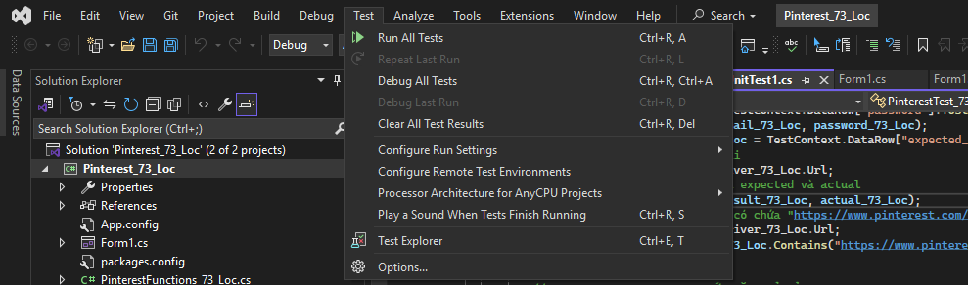

**Kết quả khi chạy unit test:**

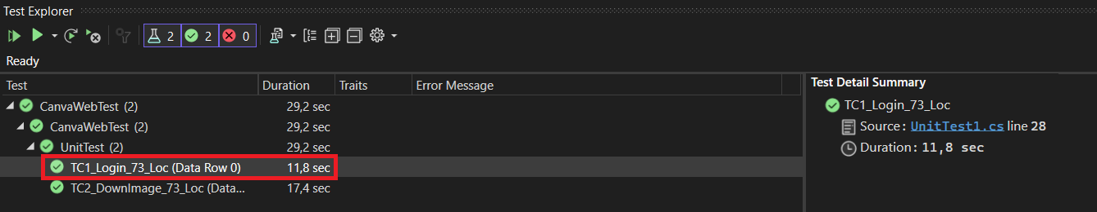

**Đăng nhập thành công:**



## 2.6. Kiểm thử chức năng Tải ảnh đầu tiên (73_Lộc)

### 2.6.1. Mô tả chức năng Tải Ảnh

- Chức năng này đăng nhập vào Pinterest, sau đó truy cập vào ảnh đầu tiên trên Pinterest và tải nó xuống.

### 2.6.2. Thực hiện quá trình kiểm thử

Bước 1: Chúng ta thực hiện tương tự như phần 2.4 để đăng nhập, sau đó chúng ta sẽ tiếp tục lấy các element trong Pinterest, tương tự, ta sẽ vào công cụ devtool của Google bằng cách nhấn F12, sau đó:

* Lấy CssSelector của bức ảnh đầu tiên trên Pinterest: IWebElement firstPin_73_Loc = wait_73_Loc.Until(ExpectedConditions.ElementToBeClickable(By.CssSelector("a[href*='/pin/']")));

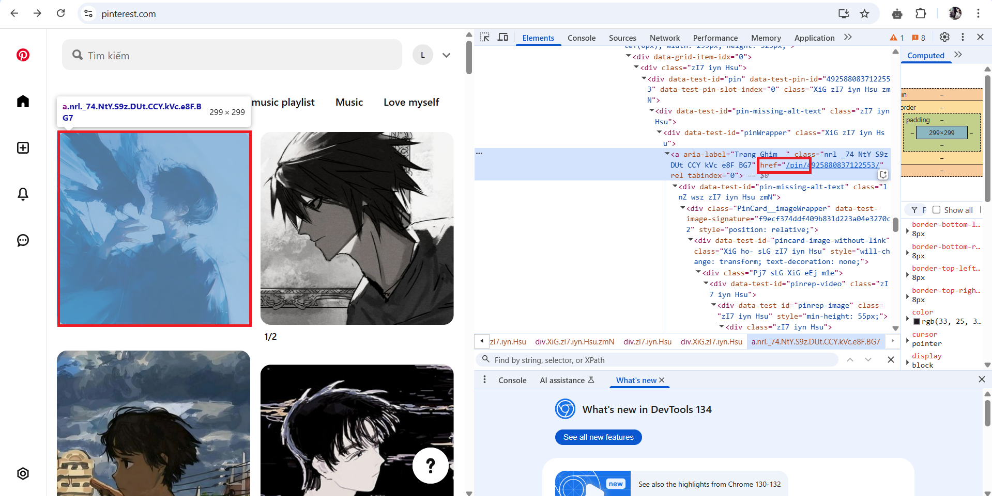

* Lấy XPath của nút … (tùy chọn khác): IWebElement moreBtn_73_Loc = wait_73_Loc.Until(ExpectedConditions.ElementIsVisible(By.XPath("//*[@id=\"gradient\"]/div/div/div[2]/div/div/div/div/div/div/div/div[1]/div[1]/div/div/div/div[1]/div/div[4]/div/div/div/div/div/div/div/div/div/div/button/div/div")));

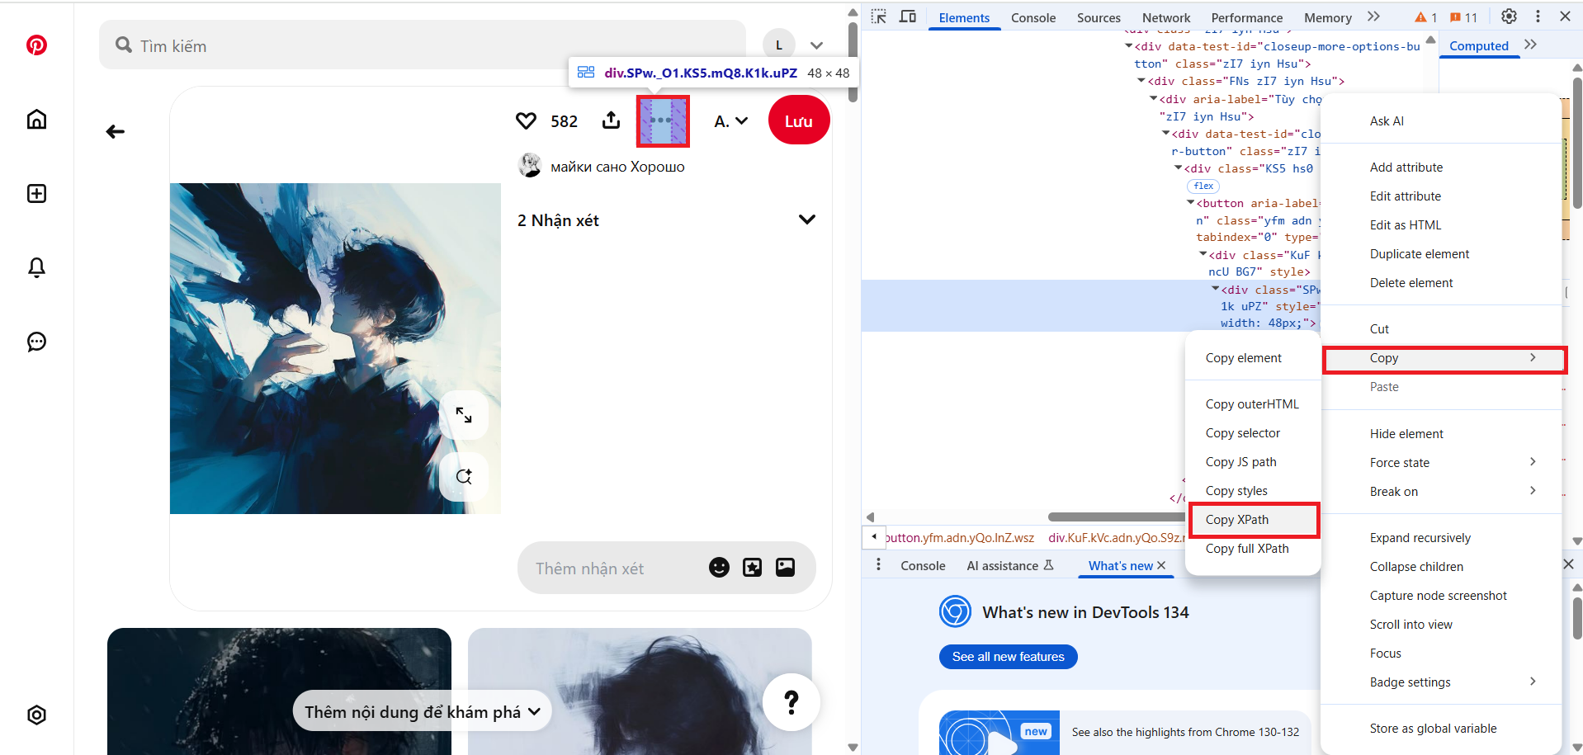

* Lấy CssSelector của nút Tải hình ảnh xuống: IWebElement downBtn_73_Loc = wait_73_Loc.Until(ExpectedConditions.ElementIsVisible(By.CssSelector("#pin-action-dropdown-item-0 > div > div > div.jzS.ujU.un8.C9i.yLs > div > div")));

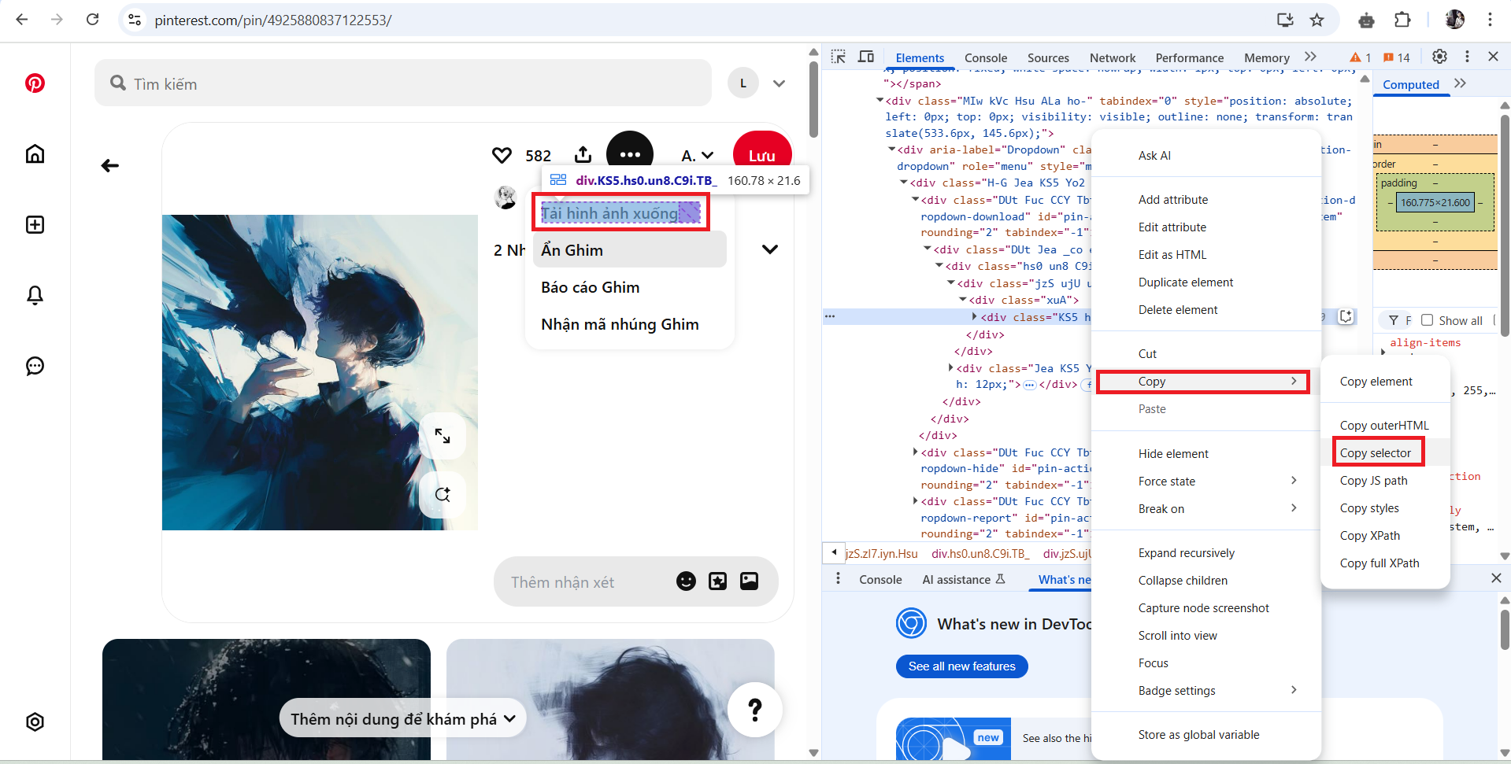

Bước 2: Ta sẽ thiết kế Unit Test cho chức năng Tải ảnh, vào lại file UnitTest1.cs và sử dụng đoạn code sau đây:

// 73_Loc: TEST CASE CHO CHỨC NĂNG TẢI ẢNH

[TestMethod]

public void TC2_DownImage_73_Loc()

{

// 73_Loc: LOGIN

driver_73_Loc.Navigate().GoToUrl("https://www.pinterest.com/login/");

// Lấy ô điền email bằng id và điền email

var emailField_73_Loc = driver_73_Loc.FindElement(By.Id("email"));

emailField_73_Loc.SendKeys("locnguyentan1909@gmail.com");

// Lấy ô điền password bằng name và điền password

var passwordField = driver_73_Loc.FindElement(By.Name("password"));

passwordField.SendKeys("LockNger.59");

// Lấy nút login bằng CssSelector và ấn nút login

var submitBtn_73_Loc = driver_73_Loc.FindElement(By.CssSelector("#mweb-unauth-container > div > div:nth-child(3) > div > div > div.KS5.jzS.un8.C9i.TB_ > div:nth-child(1) > form > div.qGb.zI7.iyn.Hsu > button > div"));

submitBtn_73_Loc.Click();

Thread.Sleep(5000);

// 73_Loc: TẢI ẢNH ĐẦU TIÊN

// Lấy bài viết đầu tiên bằng CssSelector và click vào

IWebElement firstPin_73_Loc = wait_73_Loc.Until(ExpectedConditions.ElementToBeClickable(By.CssSelector("a[href*='/pin/']")));

firstPin_73_Loc.Click();

// Đợi 5s

Thread.Sleep(5000);

// Lấy nút ... bằng XPath Bấm dấu ...

IWebElement moreBtn_73_Loc = wait_73_Loc.Until(ExpectedConditions.ElementIsVisible(By.XPath("//*[@id=\"gradient\"]/div/div/div[2]/div/div/div/div/div/div/div/div[1]/div[1]/div/div/div/div[1]/div/div[4]/div/div/div/div/div/div/div/div/div/div/button/div/div")));

moreBtn_73_Loc.Click();

// Lấy nút tải ảnh bằng CssSelector và Bấm nút tải ảnh

IWebElement downBtn_73_Loc = wait_73_Loc.Until(ExpectedConditions.ElementIsVisible(By.CssSelector("#pin-action-dropdown-item-0 > div > div > div.jzS.ujU.un8.C9i.yLs > div > div")));

downBtn_73_Loc.Click();

// Nếu nút down ảnh không còn tồn tại -> tải thành công -> pass

Assert.IsNotNull(downBtn_73_Loc);

}

**Kết quả khi chạy unit test:**

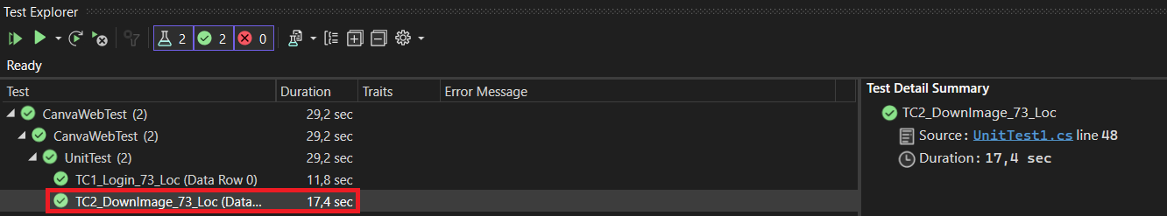

**Tải ảnh đầu tiên thành công:**

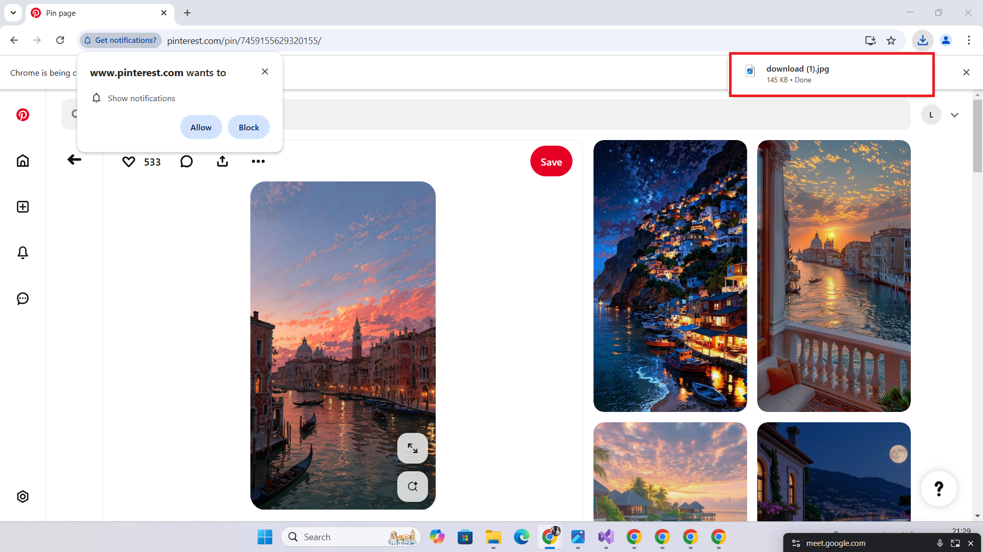

# 

## 2.7. Kiểm thử chức năng Đăng Ảnh (65_Đại)

### 2.7.1. Mô tả chức năng Đăng Ảnh

- Chức năng này cho phép người dùng đăng ảnh trên Pinterest, có thể kèm theo tiêu đề hoặc mô tả về ảnh tùy thích.

### 2.7.2. Thực hiện quá trình kiểm thử

**Bước 1**: Truy cập vào website <https://www.pinterest.com/pin-creation-tool/>:

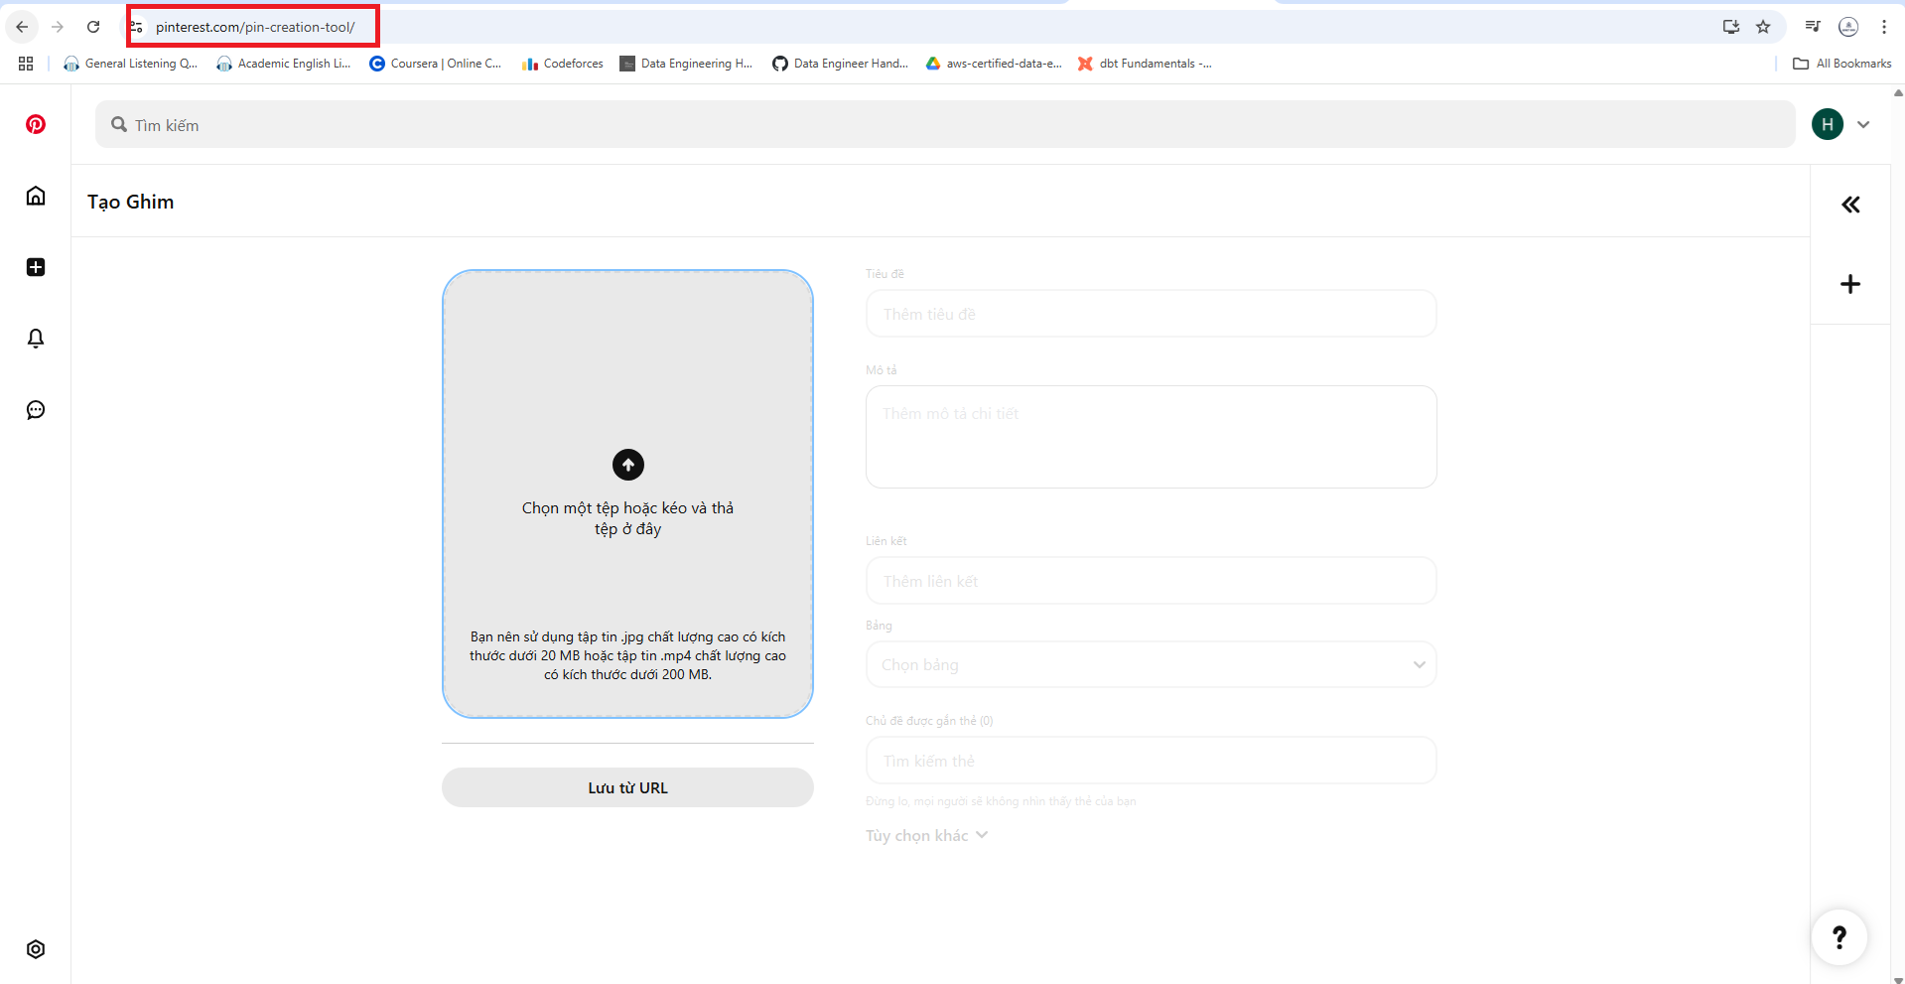

**Bước 2**: Sau đó, tại trang web, ta inspect trang để vào công cụ Devtool, sử dụng con trỏ tới phần hình ảnh, bấm vào, sau đó chuột phải vào phần mã nguồn được tô đậm, copy → copy XPath của ô submit hình ảnh:

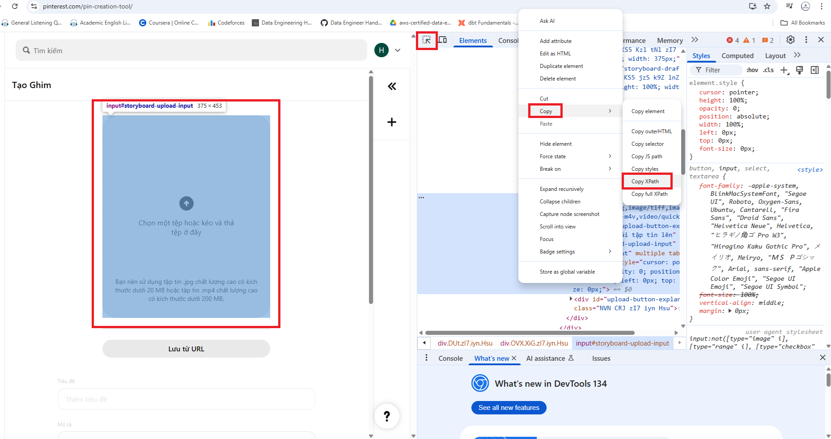

**Bước 3**: Sau đó, tạo 1 button tương tự trong form để tương tác với chức năng:

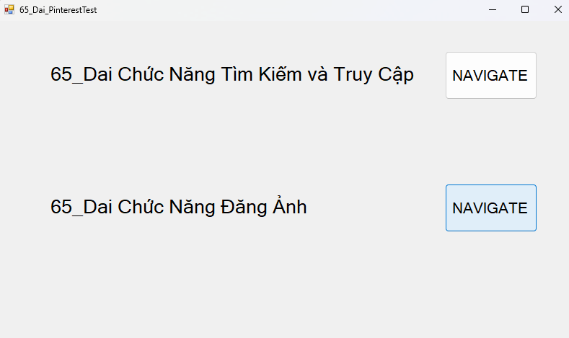

**Bước 4**: Sau khi đã đăng nhập và có có XPath của ô image, vào lại chương trình, ta sử dụng đoạn code sau để upload ảnh:

// 65_Dai: CHỨC NĂNG UPLOAD ẢNH LÊN PINTEREST

Thread.Sleep(5000);

driver_65_Dai.Navigate().GoToUrl("https://www.pinterest.com/pin-creation-tool/");

Thread.Sleep(5000);

IWebElement upload_65_Dai = driver_65_Dai.FindElement(By.XPath("//*[@id=\"storyboard-upload-input\"]"));

upload_65_Dai.SendKeys(@"C:\Users\ASUS\Downloads\fujiikaze.jpg");

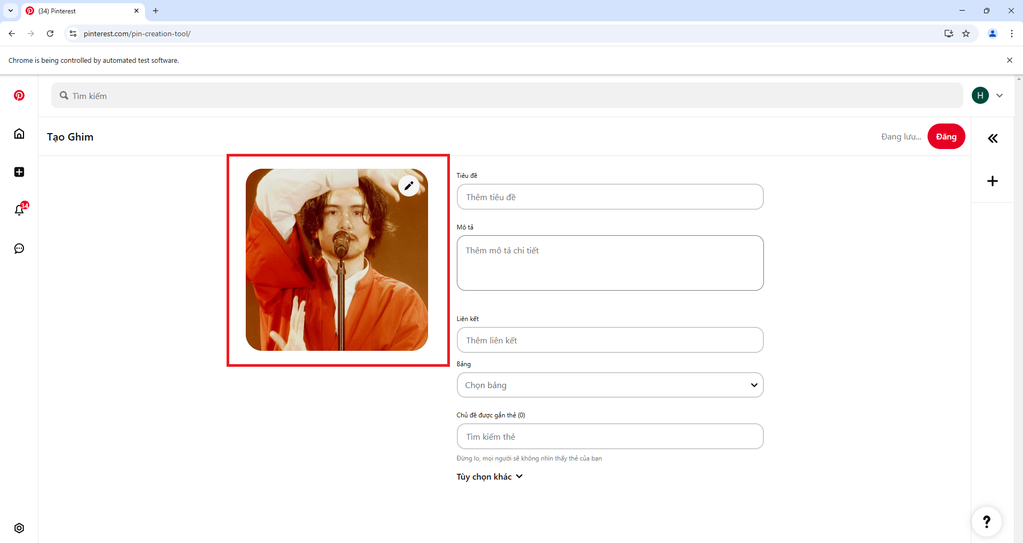

**Bước 5**: Tiến hành fill vào các ô mô tả, title và đăng, ta sử dụng các đoạn code sau đây:

// 65_Dai: Sau khi đã upload ảnh, tiến hành fill các ô mô tả, tiêu đề cần thiết và đăng

// 65_Dai: Đợi 5 giây trước khi fill

Thread.Sleep(5000);

IWebElement title_65_Dai = driver_65_Dai.FindElement(By.XPath("//*[@id=\"storyboard-selector-title\"]"));

title_65_Dai.SendKeys("Fujii Kaze");

Thread.Sleep(2000);

IWebElement upload_btn_65_Dai = driver_65_Dai.FindElement(By.XPath("//*[@id=\"__PWS_ROOT__\"]/div/div/div[1]/div/div[2]/div/div/div/div[2]/div[2]/div/div/div[1]/div[2]/div[2]/div/button/div"));

upload_btn_65_Dai.Click();

Kết quả đăng ảnh lên Pinterest:

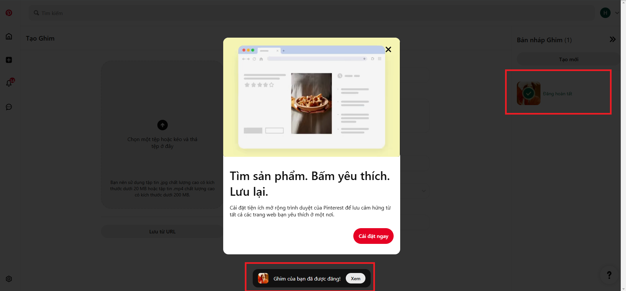

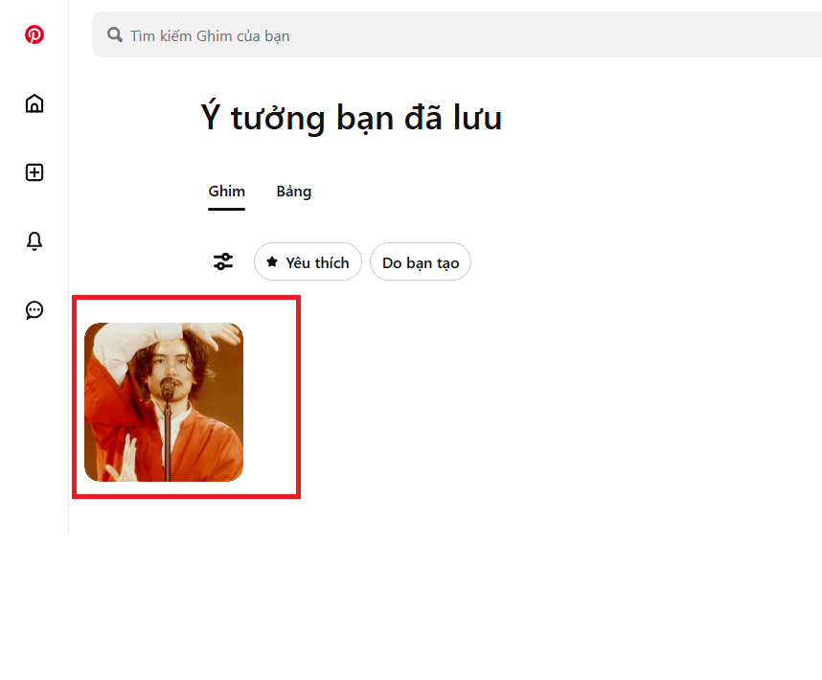

## 2.8. Kiểm thử chức năng Tìm Kiếm, Truy Cập và Bình Luận Ảnh trên Pinterest (65_Đại)

### 2.8.1. Mô tả chức năng Tìm Kiếm, Truy Cập và Bình Luận

- Chức năng này trên Pinterest cho phép người dùng tìm kiếm, sau đó truy cập vào ảnh và đăng bình luận trên ảnh đó.

### 2.8.2. Thực hiện quá trình kiểm thử

**Bước 1**: Vào lại form trong project, thực hiện tao những button và label hỗ trợ quá trình test chức năng tìm kiếm và truy cập, đầu tiên ta vào Form:

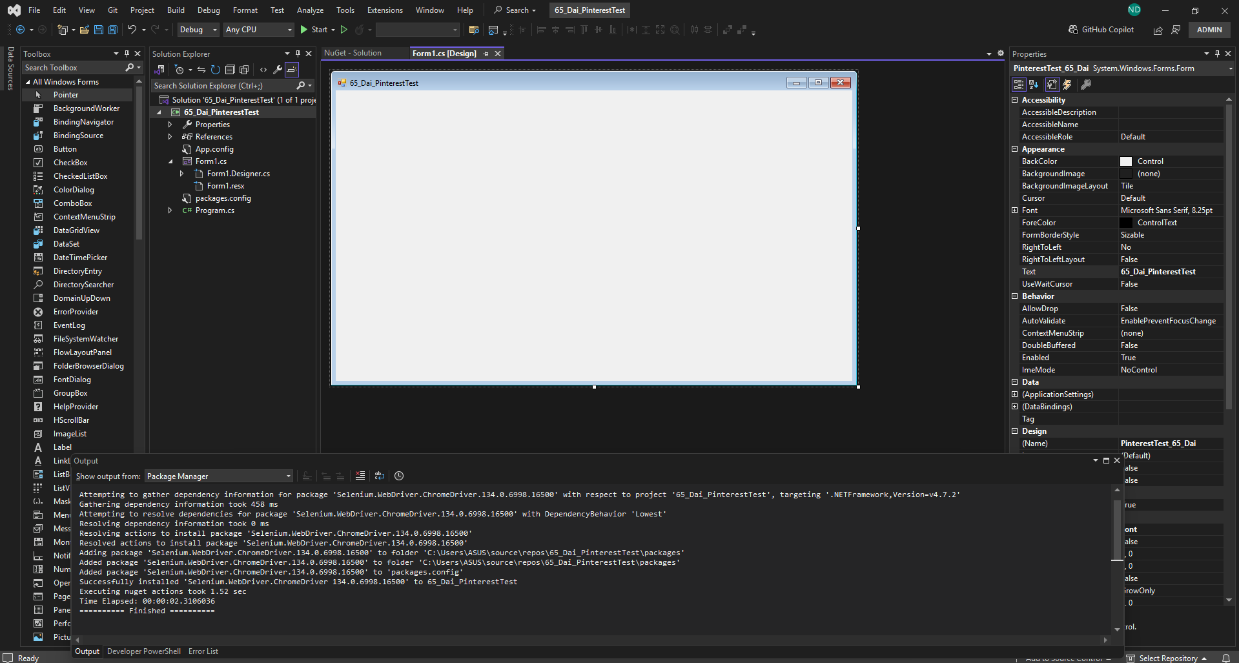

Tại ô Toolbox, thêm 1 button và đặt tên button này là Dai_65_btnNavigate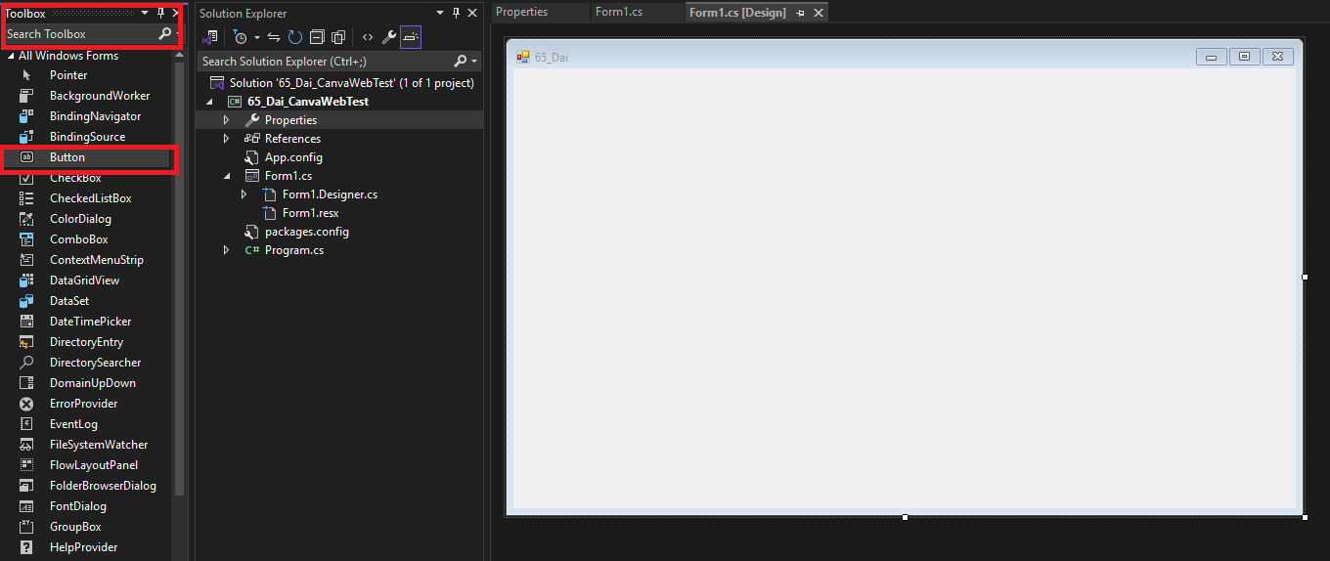

Tương tự, ta tạo 1 label được kết quả:

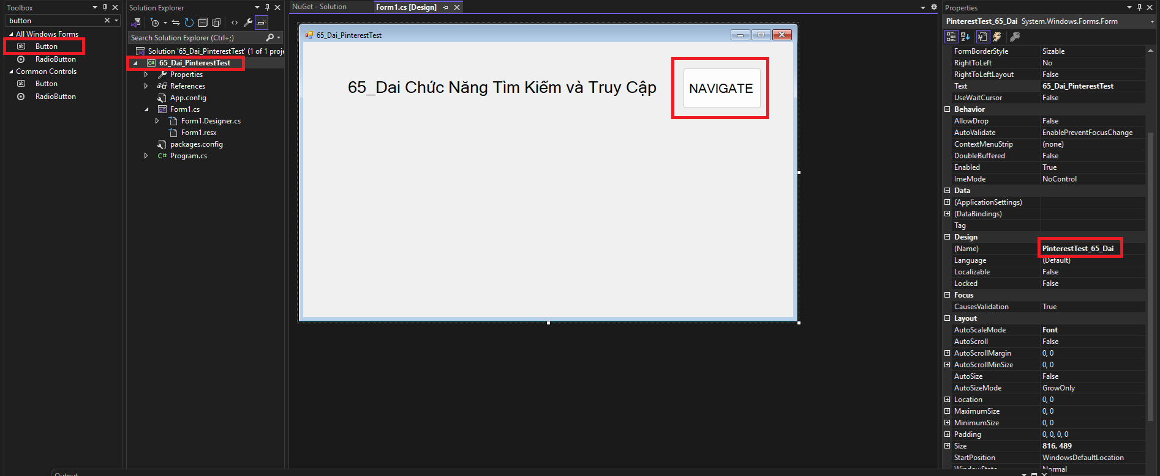

**Bước 2**: Thực hiện viết lệnh cho chức năng trên, đầu tiên, ta double click vào button Navigate vừa tạo, import thêm các thư viện sau đây vào chương trình code (Winform):

using System.Windows.Forms;

using OpenQA.Selenium;

using OpenQA.Selenium.Chrome;

using System.Threading;

**Bước 3**: Truy cập vào trang web <https://www.pinterest.com/>, nhấn Inspect để vào công cụ Devtool của Google

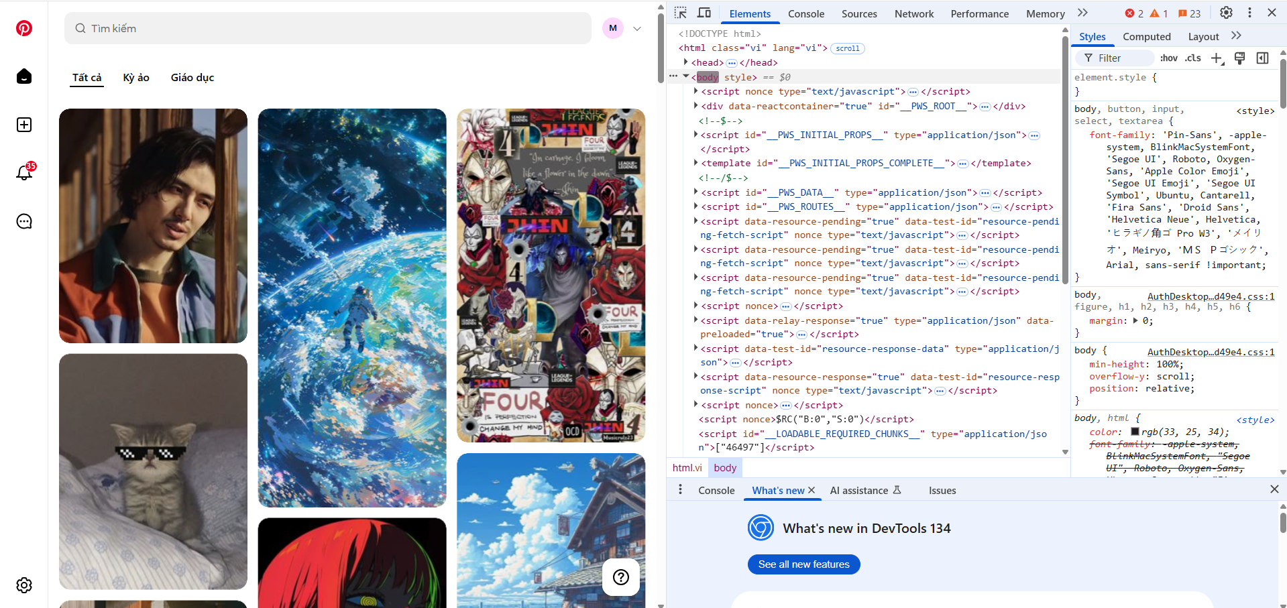

**Bước 4**: Thực hiện lấy Element của ô cần test, ta bấm vào ô có hình mũi tên, nhần vào ô tìm kiếm để trỏ đến phần code của tìm kiếm, chuột phải đoạn code, nhấn Copy → Copy XPath.

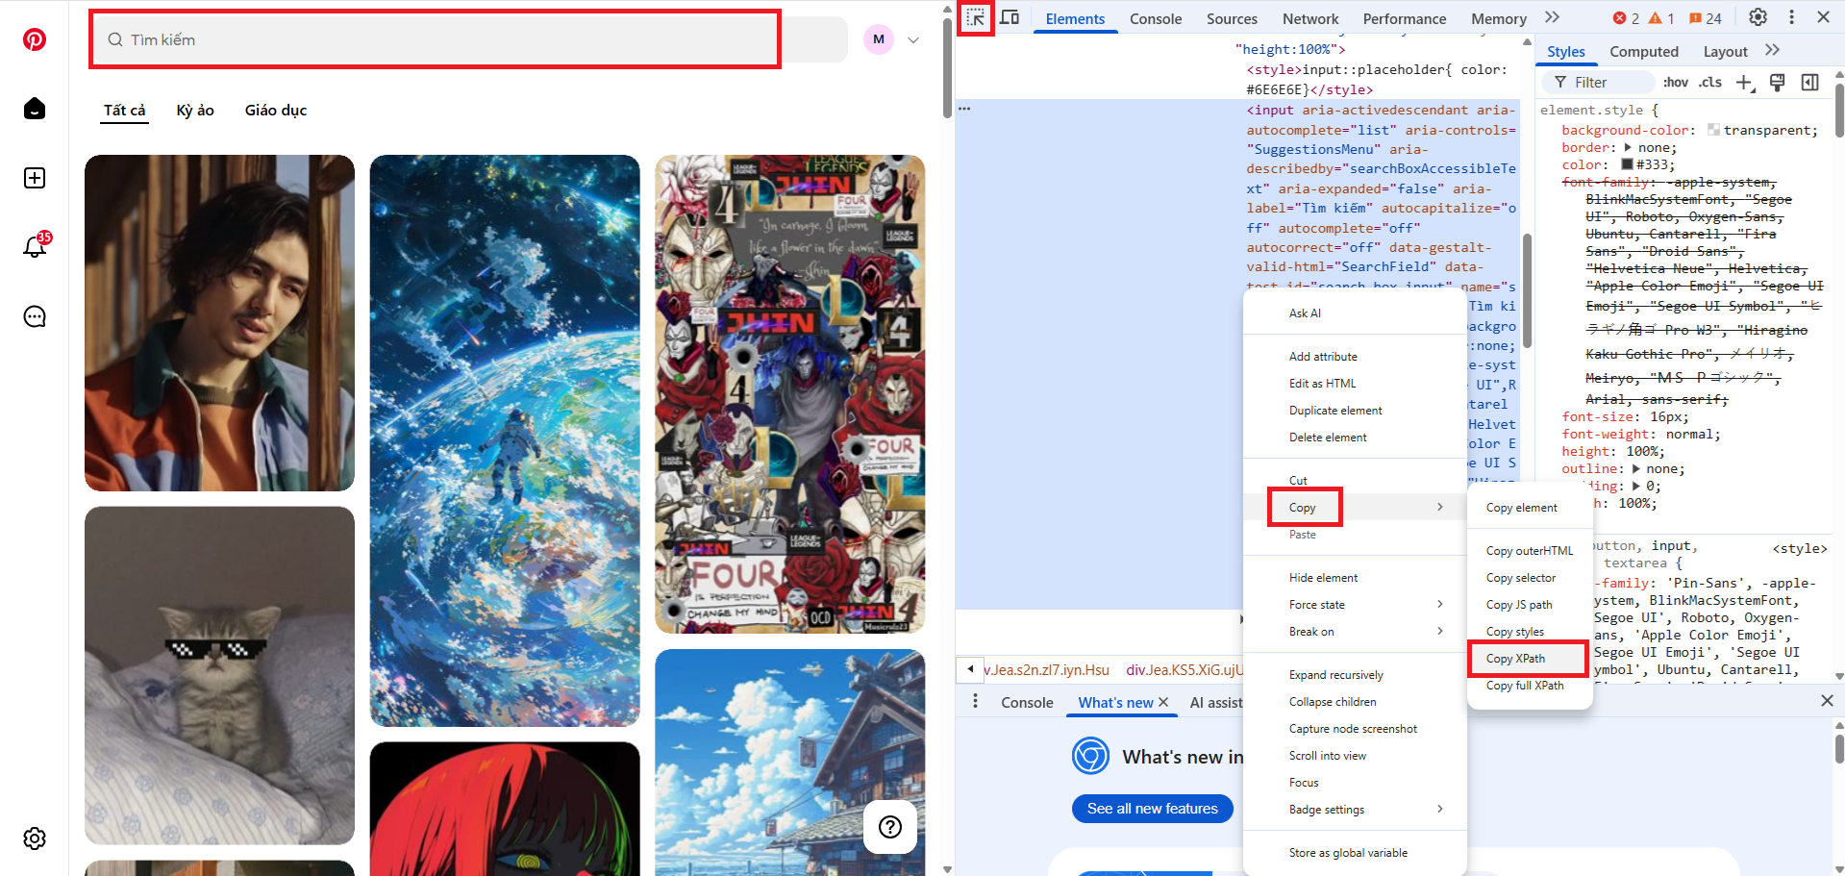

**Bước 5**: Quay lại với chương trình dòng lệnh, trong hàm btnNavigate_65_Dai_Click, ta sử dụng các câu lệnh cơ bản sau để tạo ra 1 driver có tên là driver_65_Dai giúp tương tác với website:

// 65_Dai: Điều hướng trình duyệt

IWebDriver driver_65_Dai = new ChromeDriver();

driver_65_Dai.Navigate().GoToUrl("https://www.pinterest.com/login/");

// 65_Dai: Đăng nhập vào trang web:

string email_65_Dai = "hunghuongminhdai@gmail.com";

string password_65_Dai = "1234khanhhung";

// 65_Dai: Điền email

var emailField_65_Dai = driver_65_Dai.FindElement(By.Id("email"));

emailField_65_Dai.SendKeys(email_65_Dai);

// 65_Dai: Điền password

var passwordField_65_Dai = driver_65_Dai.FindElement(By.Name("password"));

passwordField_65_Dai.SendKeys(password_65_Dai);

// 65_Dai: Ấn nút login

var submitBtn_65_Dai = driver_65_Dai.FindElement(By.CssSelector("#mweb-unauth-container > div > div:nth-child(3) > div > div > div.KS5.jzS.un8.C9i.TB_ > div:nth-child(1) > form > div.qGb.zI7.iyn.Hsu > button > div"));

submitBtn_65_Dai.Click();

**Bước 6**: Với XPath ta vừa tìm được, tạo ra 1 IWebElement và đặt tên là searchBox_65_Dai để tìm kiếm ô tìm kiếm sử dụng các câu lệnh:

// 65_Dai: Nhập liệu Tìm kiếm

Thread.Sleep(7000); //Đợi 10 giây trước khi tìm kiếm

IWebElement searchBox_65_Dai = driver_65_Dai.FindElement(By.XPath("//*[@id=\"searchBoxContainer\"]/div/div/div[2]/input"));

searchBox_65_Dai.SendKeys("Fujii Kaze");

searchBox_65_Dai.SendKeys(OpenQA.Selenium.Keys.Enter);

**Kết quả tìm kiếm:**

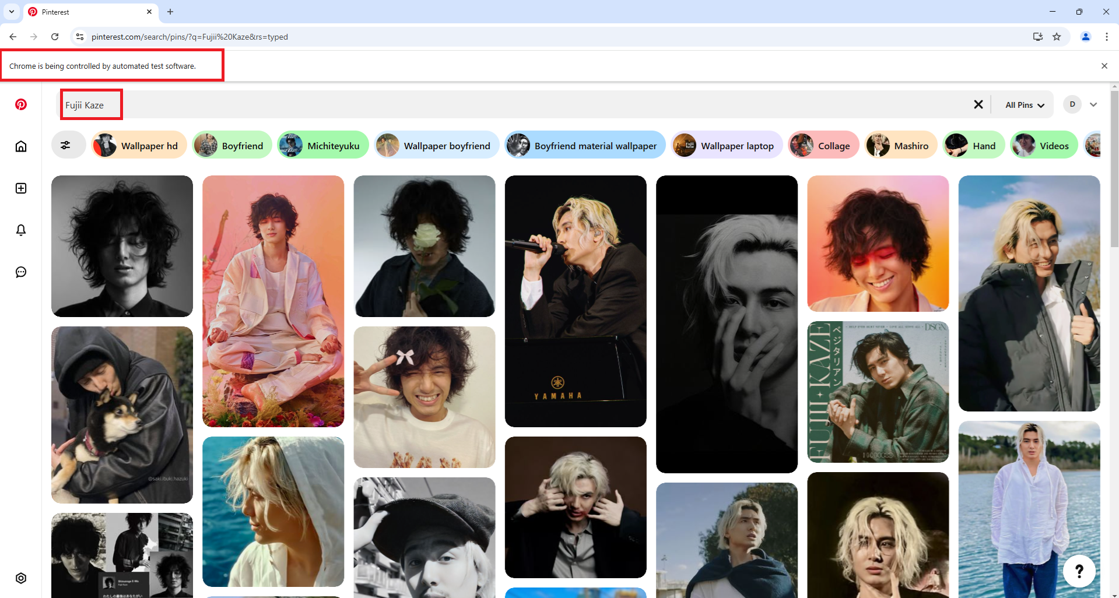

**Bước 7**: Truy cập vào ảnh đầu tiên sau khi tìm kiếm:

Sau khi đã tìm kiếm, ta sử dụng đoạn code sau nhằm truy cập vào ảnh đầu tiên:

// 65_Dai: Sau khi tìm kiếm, truy cập vào 1 ảnh đầu tiên xuất hiện

Thread.Sleep(5000); //Đợi 5 giây trước khi truy cập

IWebElement access_65_Dai = driver_65_Dai.FindElement(By.XPath("//*[@id='__PWS_ROOT__']/div/div/div[1]/div/div[2]/div/div/div[4]/div/div/div/div/div[2]/div/div/div/div[1]/div[1]/div/div/div/div/div/div/div/div[1]/a/div/div[1]/div/div/div/div/div/div/video"));

access_65_Dai.Click();

**Kết quả truy cập**

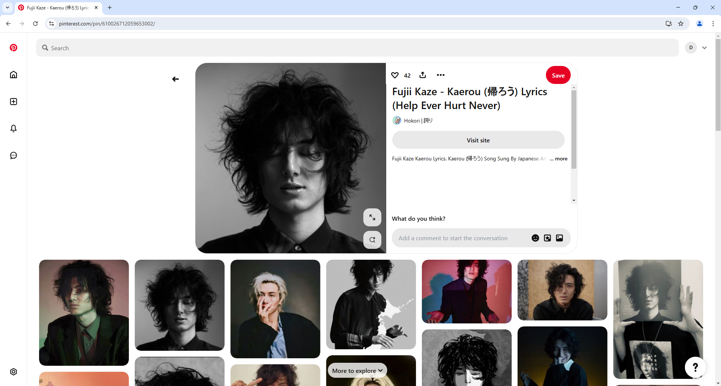

**Bước 8**: Vào lại chương trình, sử dụng đoạn code sau đây để post comment trên ảnh:

// 65_Dai: Sau khi truy cập vào ảnh, thực hiện post bình luận trên ảnh:

Thread.Sleep(3000);

IWebElement comment_65_Dai = driver_65_Dai.FindElement(By.XPath("//*[@id=\"dweb-comment-editor-container\"]/div/div[2]/div/div/div/div"));

comment_65_Dai.SendKeys("Love you Fujii Kaze !!!");

Thread.Sleep(3000);

IWebElement post_comment_65_Dai = driver_65_Dai.FindElement(By.XPath("//*[@id=\"gradient\"]/div/div/div[2]/div/div/div/div/div/div/div/div[2]/div/div/div[2]/div/div/div/div/div/div/div/div[2]/div/div/div[2]/div/button"));

post_comment_65_Dai.Click();

**Kết quả post comment trên ảnh:**

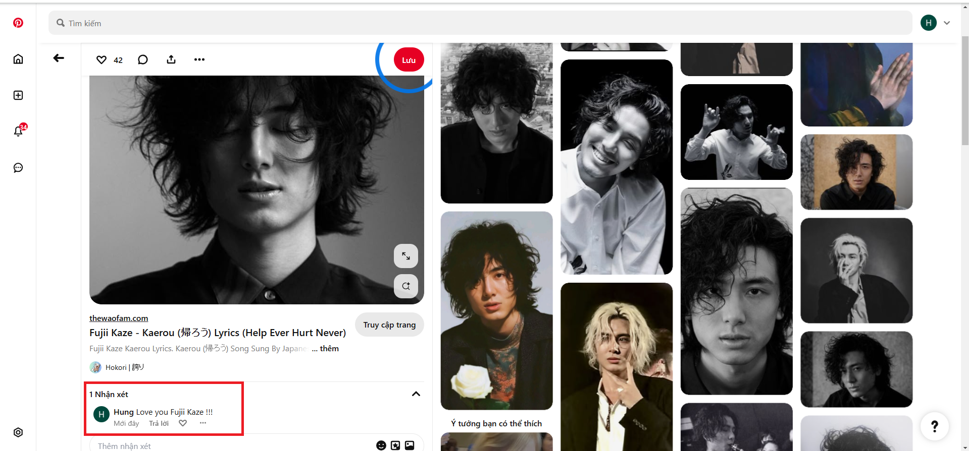

Bước 9: Sau khi thực hiện kiểm thử bằng form thành công, ta sẽ tạo một project Unit Test, chuột phải vào Solution Project, nhấn Add → New Project

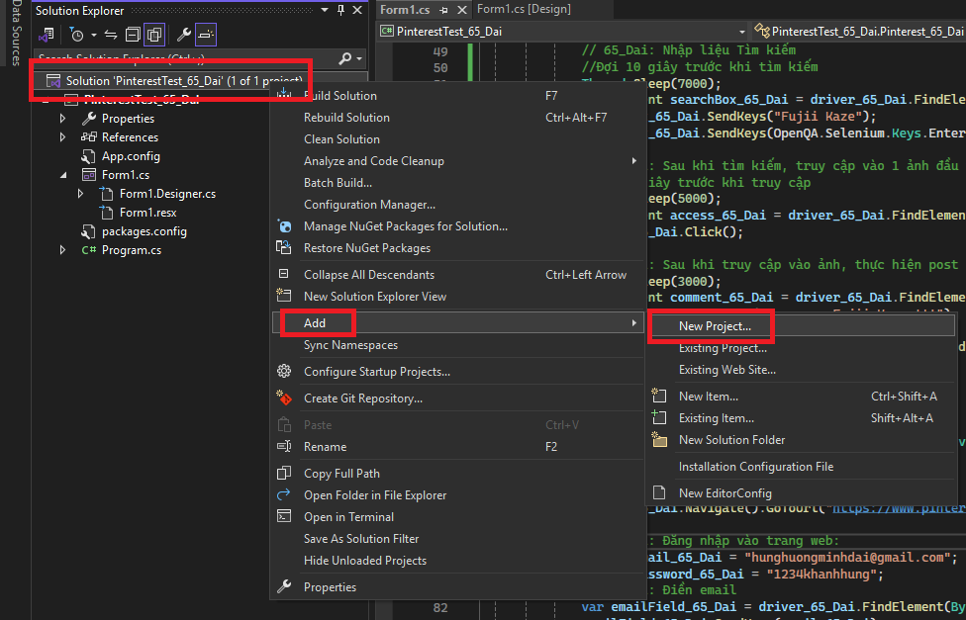

Bước 10: Tìm Unit Test, sau đó nhấn chọn Unit Test Project (.NET Framework)

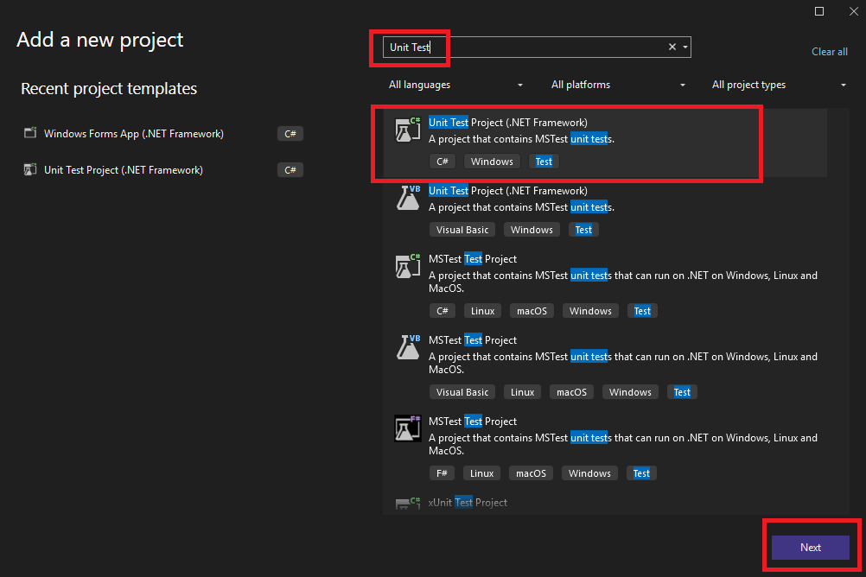

Bước 11: Đặt tên cho Unit test project này là UnitTest_PinterestTest_65_Dai, sau đó nhấn Create:

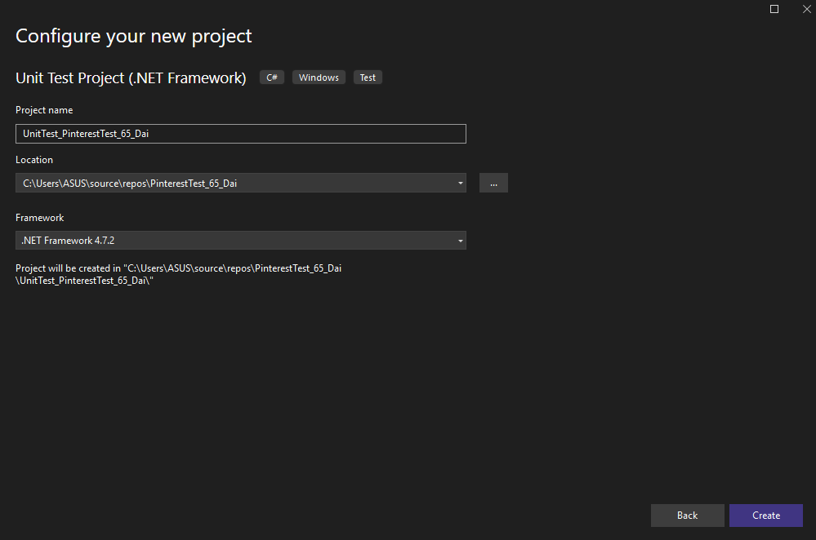

Bước 12: Sau khi đã tạo project, trong project này, ta tạo một folder chứa dữ liệu được sử dụng để kiểm thử:

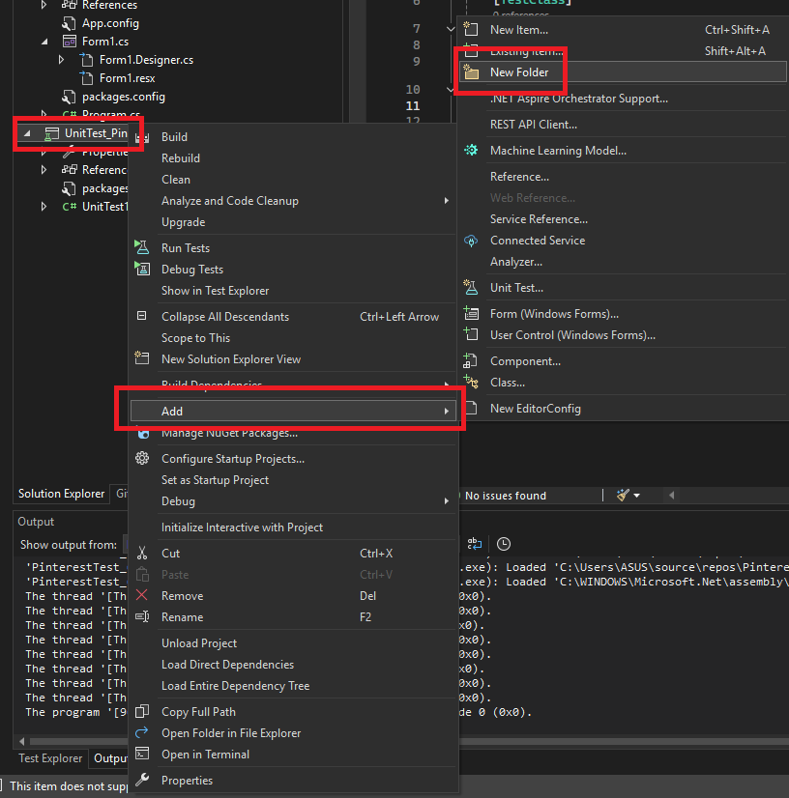

Bước 13: Đặt tên cho folder là TestData_PinterestTest_65_Dai:

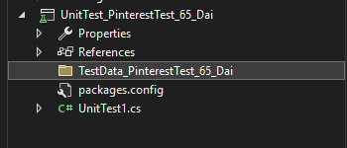

Bước 14: Chuột phải vào Folder, nhấn New Item, ta đặt tên cho file csv này là TestData_CheckComment_65_Dai:

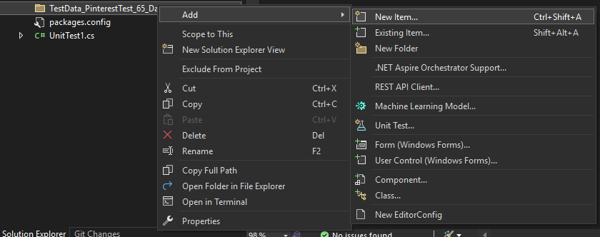

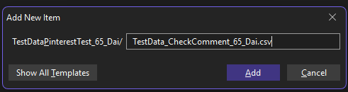

Bước 15: Trong file csv vừa tạo, ta sẽ sử dụng bộ dữ liệu dưới đây:

comment_65_Dai,expected_result_65_Dai

I love you Fujii Kaze !!!,success

I hate you Fujii Kaze !!!,failure

Bước 16: Ta thực hiện trỏ project Unit Test hiện tại đến project PinterestTest_65_Dai, tại UnitTest project, ta chọn Add References:

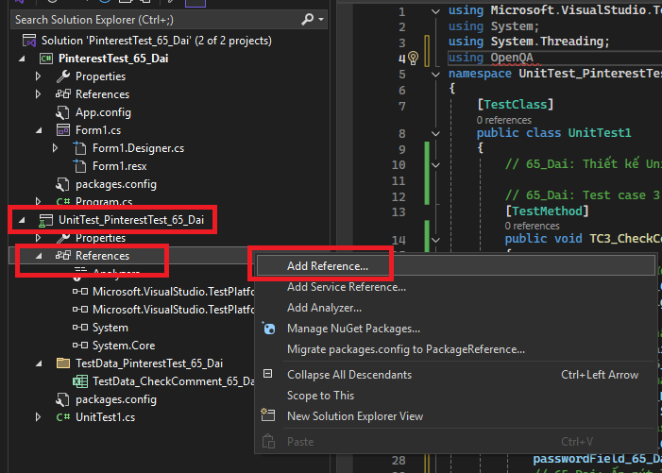

Tại phần Project, nhấn chọn Project:

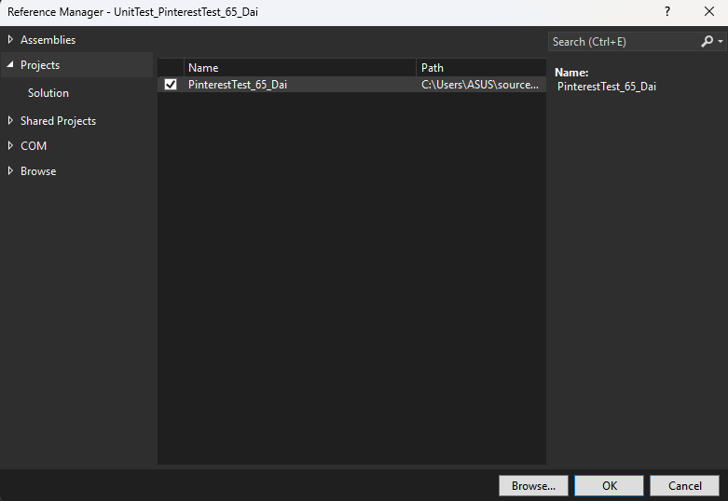

Sau đó trong phần Assemblies, nhấn tìm System.Data, sau đó chọn System.Data và nhấn OK:

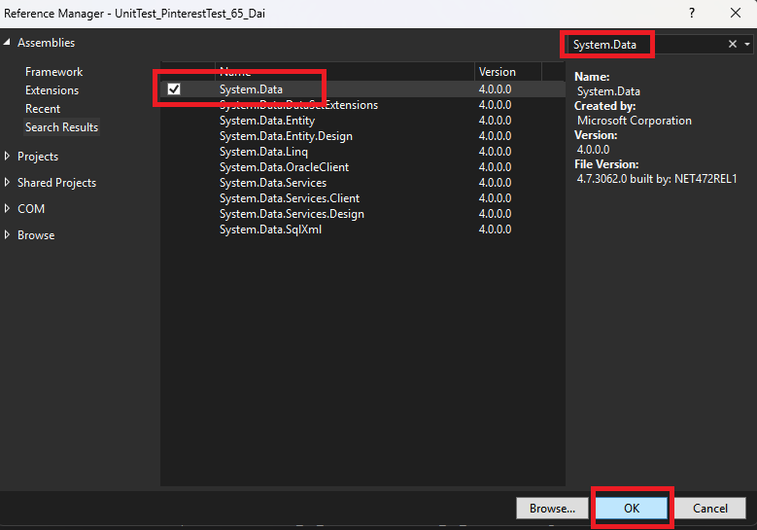

Bước 17: Sau đó, chuột phải vào file csv ta vừa tạo, chọn thuộc tính Copy output to Directory là Copy Always:

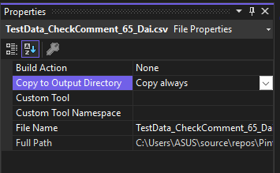

Bước 18: Sau đó, ta sẽ vào Project PinterestTest_65_Dai, thực hiện tạo 1 class chứa các phương thức đối tượng dùng chung:

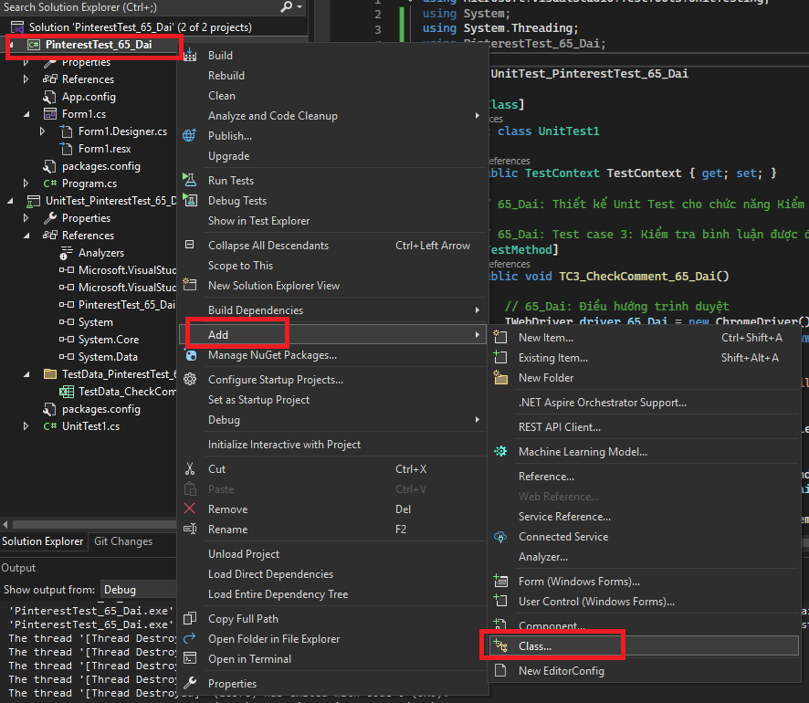

Bước 19: Đặt tên cho class này là PinterestTest_Class_65_Dai:

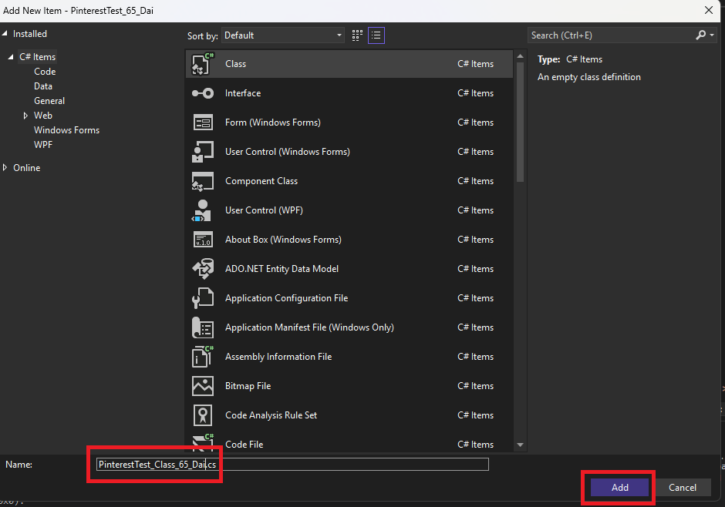

Bước 20: Sau đó, trong file class này, ta sẽ sử dụng đoạn code sau trong hàm public class PinterestTest_Class_65_Dai:

Import các thư viện cần thiết:

using OpenQA.Selenium;

using OpenQA.Selenium.Chrome;

using System.Threading;

Sử dụng đoạn code dưới đây:

public class PinterestTest_Class_65_Dai

{

// 65_Dai: Operator - Khởi tạo đối tượng dùng chung

public PinterestTest_Class_65_Dai()

{

}

// 65_Dai: Hàm lấy nội dung comment của người dùng

public string CheckComment_65_Dai()

{

// 65_Dai: Điều hướng trình duyệt

IWebDriver driver_65_Dai = new ChromeDriver();

driver_65_Dai.Navigate().GoToUrl("https://www.pinterest.com/login/");

// 65_Dai: Đăng nhập vào trang web:

string email_65_Dai = "hunghuongminhdai@gmail.com";

string password_65_Dai = "1234khanhhung";

// 65_Dai: Điền email

var emailField_65_Dai = driver_65_Dai.FindElement(By.Id("email"));

emailField_65_Dai.SendKeys(email_65_Dai);

// 65_Dai: Điền password

var passwordField_65_Dai = driver_65_Dai.FindElement(By.Name("password"));

passwordField_65_Dai.SendKeys(password_65_Dai);

// 65_Dai: Ấn nút login

var submitBtn_65_Dai = driver_65_Dai.FindElement(By.CssSelector("#mweb-unauth-container > div > div:nth-child(3) > div > div > div.KS5.jzS.un8.C9i.TB_ > div:nth-child(1) > form > div.qGb.zI7.iyn.Hsu > button > div"));

submitBtn_65_Dai.Click();

// 65_Dai: Nhập liệu Tìm kiếm

//Đợi 10 giây trước khi tìm kiếm

Thread.Sleep(7000);

IWebElement searchBox_65_Dai = driver_65_Dai.FindElement(By.XPath("//*[@id=\"searchBoxContainer\"]/div/div/div[2]/input"));

searchBox_65_Dai.SendKeys("Fujii Kaze");

searchBox_65_Dai.SendKeys(OpenQA.Selenium.Keys.Enter);

// 65_Dai: Sau khi tìm kiếm, truy cập vào 1 ảnh đầu tiên xuất hiện

//Đợi 5 giây trước khi truy cập

Thread.Sleep(5000);

IWebElement access_65_Dai = driver_65_Dai.FindElement(By.XPath("//*[@id=\"__PWS_ROOT__\"]/div[1]/div/div[2]/div/div/div[4]/div/div/div/div/div[2]/div/div/div/div[1]/div[1]/div/div/div/div/div/div/div/div[1]/a/div/div[1]/div/div/div/div/div/div/video"));

access_65_Dai.Click();

// 65_Dai: Sau khi truy cập vào ảnh, thực hiện post bình luận trên ảnh:

Thread.Sleep(3000);

IWebElement comment_65_Dai = driver_65_Dai.FindElement(By.XPath("//*[@id=\"dweb-comment-editor-container\"]/div/div[2]/div/div/div/div"));

comment_65_Dai.SendKeys("I love you Fujii Kaze !!!");

Thread.Sleep(3000);

IWebElement post_comment_65_Dai = driver_65_Dai.FindElement(By.XPath("//*[@id=\"gradient\"]/div/div/div[2]/div/div/div/div/div/div/div/div[2]/div/div/div[2]/div/div/div/div/div/div/div/div[2]/div/div/div[2]/div/button"));

post_comment_65_Dai.Click();

// 65_Dai: Lấy nội dung của bình luận vừa đăng

Thread.Sleep(5000);

IWebElement check_comment_65_Dai = driver_65_Dai.FindElement(By.XPath("//*[@id=\"canonical-card\"]/div/div[2]/div/div[1]/div[1]/div/div[2]/div[1]/div/div/div/div/span/span[3]/div"));

Thread.Sleep(2000);

string comment_content_65_Dai = check_comment_65_Dai.Text; ;

return comment_content_65_Dai;

}

}

Bước 21: Sau đó, ta vào UnitTest1.cs, đây là nơi mà ta sẽ thiết kế các Test case, ta sẽ sử dụng đoạn code sau đây trong hàm public class UnitTest1:

public TestContext TestContext { get; set; }

// 65_Dai: Thiết kế Unit Test cho chức năng Kiểm tra bình luận

// 65_Dai: Test case 3: Kiểm tra bình luận được đăng thành công

[TestMethod]

[DataSource("Microsoft.VisualStudio.TestTools.DataSource.CSV",

@".\TestData_PinterestTest_65_Dai\TestData_CheckComment_65_Dai.csv", "TestData_CheckComment_65_Dai#csv", DataAccessMethod.Sequential)]

public void TC3_CheckCommentSuccess_65_Dai()

{

// 65_Dai: 2 biến đối tượng đọc từ file

string input_comment_65_Dai= (TestContext.DataRow[0].ToString());

string expected_result_65_Dai = (TestContext.DataRow[1].ToString());

// 65_Dai: Kết quả thực tế

string actual_result_65_Dai = "success";

// 65_Dai: tạo biến đối tượng sử dụng phương thức CheckComment_65_Dai

PinterestTest_Class_65_Dai comment_65_Dai = new PinterestTest_Class_65_Dai();

string comment_content_65_Dai = comment_65_Dai.CheckComment_65_Dai();

Assert.AreEqual(input_comment_65_Dai, comment_content_65_Dai);

}

Bước 22: Sau khi đã thiết kế xong các Unit Test và test case, ta thực hiện chạy các test case bằng cách nhấn Test → Run All Tests:

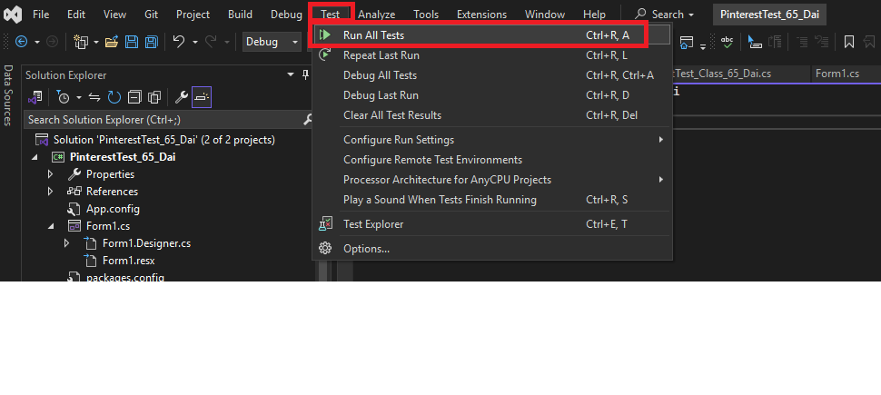

Bước 23: Nhấn Run all test, đợi và kiểm tra kết quả các test cases:

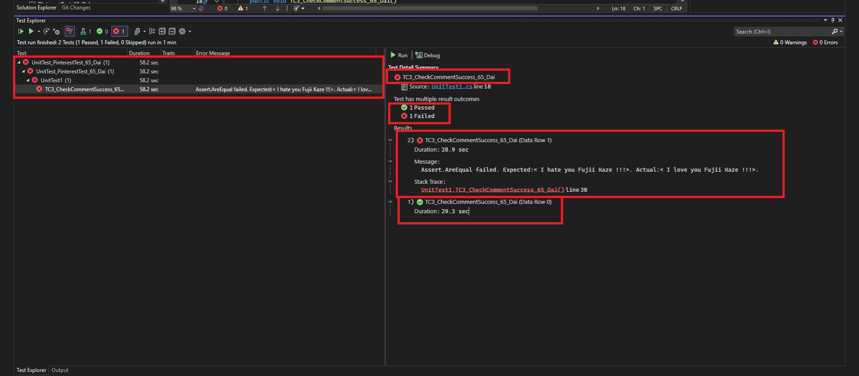

Kết quả: Test case 1 → Pass, Test case 2 → Fail

### 2.8.3. FULL CODE phần Form:

**using System;**

**using System.Collections.Generic;**

**using System.ComponentModel;**

**using System.Data;**

**using System.Drawing;**

**using System.Linq;**

**using System.Text;**

**using System.Threading.Tasks;**

**using System.Windows.Forms;**

**using OpenQA.Selenium;**

**using OpenQA.Selenium.Chrome;**

**using System.Threading;**

**namespace PinterestTest_65_Dai**

**{**

**public partial class Pinterest_65_Dai : Form**

**{**

**public Pinterest_65_Dai()**

**{**

**InitializeComponent();**

**}**

**private void Pinterest_65_Dai_Load(object sender, EventArgs e)**

**{**

**}**

**// 65_Dai: CHỨC NĂNG TÌM KIẾM, TRUY CẬP VÀ BÌNH LUẬN VÀO ẢNH**

**private void btnNavigate_65_Dai_Click(object sender, EventArgs e)**

**{**

**// 65_Dai: Điều hướng trình duyệt**

**IWebDriver driver_65_Dai = new ChromeDriver();**

**driver_65_Dai.Navigate().GoToUrl("https://www.pinterest.com/login/");**

**// 65_Dai: Đăng nhập vào trang web:**

**string email_65_Dai = "hunghuongminhdai@gmail.com";**

**string password_65_Dai = "1234khanhhung";**

**// 65_Dai: Điền email**

**var emailField_65_Dai = driver_65_Dai.FindElement(By.Id("email"));**

**emailField_65_Dai.SendKeys(email_65_Dai);**

**// 65_Dai: Điền password**

**var passwordField_65_Dai = driver_65_Dai.FindElement(By.Name("password"));**

**passwordField_65_Dai.SendKeys(password_65_Dai);**

**// 65_Dai: Ấn nút login**

**var submitBtn_65_Dai = driver_65_Dai.FindElement(By.CssSelector("#mweb-unauth-container > div > div:nth-child(3) > div > div > div.KS5.jzS.un8.C9i.TB_ > div:nth-child(1) > form > div.qGb.zI7.iyn.Hsu > button > div"));**

**submitBtn_65_Dai.Click();**

**// 65_Dai: Nhập liệu Tìm kiếm**

**//Đợi 10 giây trước khi tìm kiếm**

**Thread.Sleep(7000);**

**IWebElement searchBox_65_Dai = driver_65_Dai.FindElement(By.XPath("//*[@id=\"searchBoxContainer\"]/div/div/div[2]/input"));**

**searchBox_65_Dai.SendKeys("Fujii Kaze");**

**searchBox_65_Dai.SendKeys(OpenQA.Selenium.Keys.Enter);**

**// 65_Dai: Sau khi tìm kiếm, truy cập vào 1 ảnh đầu tiên xuất hiện**

**//Đợi 5 giây trước khi truy cập**

**Thread.Sleep(5000);**

**IWebElement access_65_Dai = driver_65_Dai.FindElement(By.XPath("//*[@id=\"__PWS_ROOT__\"]/div[1]/div/div[2]/div/div/div[4]/div/div/div/div/div[2]/div/div/div/div[1]/div[1]/div/div/div/div/div/div/div/div[1]/a/div/div[1]/div/div/div/div/div/div/video"));**

**access_65_Dai.Click();**

**// 65_Dai: Sau khi truy cập vào ảnh, thực hiện post bình luận trên ảnh:**

**Thread.Sleep(3000);**

**IWebElement comment_65_Dai = driver_65_Dai.FindElement(By.XPath("//*[@id=\"dweb-comment-editor-container\"]/div/div[2]/div/div/div/div"));**

**comment_65_Dai.SendKeys("Love you Fujii Kaze !!!");**

**Thread.Sleep(3000);**

**IWebElement post_comment_65_Dai = driver_65_Dai.FindElement(By.XPath("//*[@id=\"gradient\"]/div/div/div[2]/div/div/div/div/div/div/div/div[2]/div/div/div[2]/div/div/div/div/div/div/div/div[2]/div/div/div[2]/div/button"));**

**post_comment_65_Dai.Click();**

**}**

**// 65_Dai: CHỨC NĂNG ĐĂNG TẢI ẢNH/ VIDEO LÊN PINTEREST**

**private void btnNavigate2_65_Dai_Click(object sender, EventArgs e)**

**{**

**// 65_Dai: Điều hướng trình duyệt**

**IWebDriver driver_65_Dai = new ChromeDriver();**

**driver_65_Dai.Navigate().GoToUrl("https://www.pinterest.com/login/");**

**// 65_Dai: Đăng nhập vào trang web:**

**string email_65_Dai = "hunghuongminhdai@gmail.com";**

**string password_65_Dai = "1234khanhhung";**

**// 65_Dai: Điền email**

**var emailField_65_Dai = driver_65_Dai.FindElement(By.Id("email"));**

**emailField_65_Dai.SendKeys(email_65_Dai);**

**// 65_Dai: Điền password**

**var passwordField_65_Dai = driver_65_Dai.FindElement(By.Name("password"));**

**passwordField_65_Dai.SendKeys(password_65_Dai);**

**// 65_Dai: Ấn nút login**

**var submitBtn_65_Dai = driver_65_Dai.FindElement(By.CssSelector("#mweb-unauth-container > div > div:nth-child(3) > div > div > div.KS5.jzS.un8.C9i.TB_ > div:nth-child(1) > form > div.qGb.zI7.iyn.Hsu > button > div"));**

**submitBtn_65_Dai.Click();**

**// 65_Dai: CHỨC NĂNG UPLOAD ẢNH LÊN PINTEREST**

**Thread.Sleep(5000);**

**driver_65_Dai.Navigate().GoToUrl("https://www.pinterest.com/pin-creation-tool/");**

**Thread.Sleep(5000);**

**IWebElement upload_65_Dai = driver_65_Dai.FindElement(By.XPath("//*[@id=\"storyboard-upload-input\"]"));**

**upload_65_Dai.SendKeys(@"C:\Users\ASUS\Downloads\fujiikaze.jpg");**

**// 65_Dai: Sau khi đã upload ảnh, tiến hành fill các ô mô tả, tiêu đề cần thiết và đăng**

**// 65_Dai: Đợi 5 giây trước khi fill**

**Thread.Sleep(5000);**

**IWebElement title_65_Dai = driver_65_Dai.FindElement(By.XPath("//*[@id=\"storyboard-selector-title\"]"));**

**title_65_Dai.SendKeys("Fujii Kaze");**

**Thread.Sleep(2000);**

**IWebElement upload_btn_65_Dai = driver_65_Dai.FindElement(By.XPath("//*[@id=\"__PWS_ROOT__\"]/div/div/div[1]/div/div[2]/div/div/div/div[2]/div[2]/div/div/div[1]/div[2]/div[2]/div/button/div"));**

**upload_btn_65_Dai.Click();**

**}**

**}**

**}**

# 

# **CHƯƠNG 3. KIỂM THỬ API SỬ DỤNG POSTMAN**

Ở chương này, chúng ta sẽ test API sử dụng Postman và trang web:

<https://jsonplaceholder.typicode.com/>. Trang web này cho phép chúng ta sử dụng đa dạng các phương thức GET, POST, PUT, PATCH, DELETE (CRUD Operations) mà không cần lo đến chi phí.

## 3.1. Tạo Workspace và Team trong Postman:

Bước 1: Đầu tiên, tạo một tài khoản trong Postman, sau đó vào trang chủ, nhấn vào Workspace, nhập tên là TestAPI_73_Loc_65_Dai → Create Workspace.

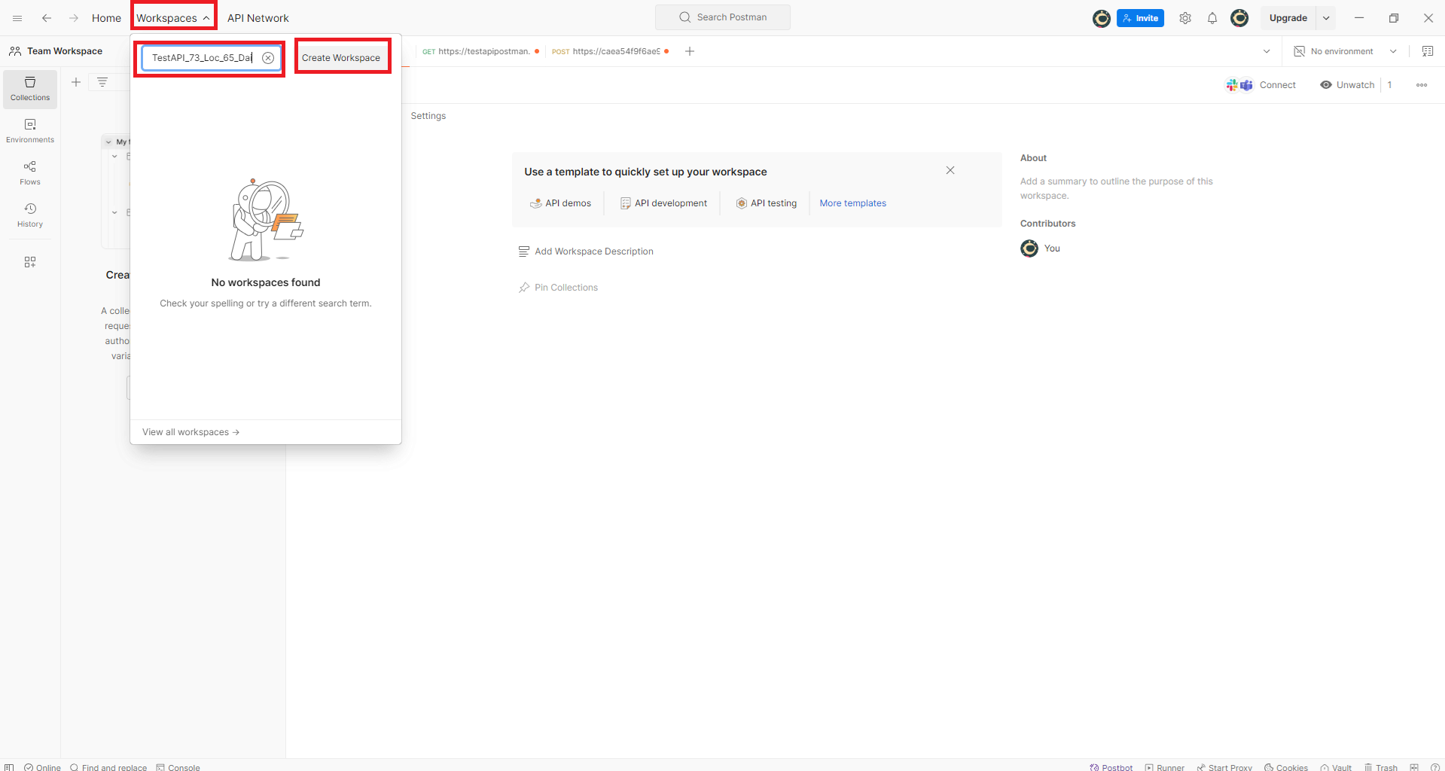

Chọn Blank Workspace → Next:

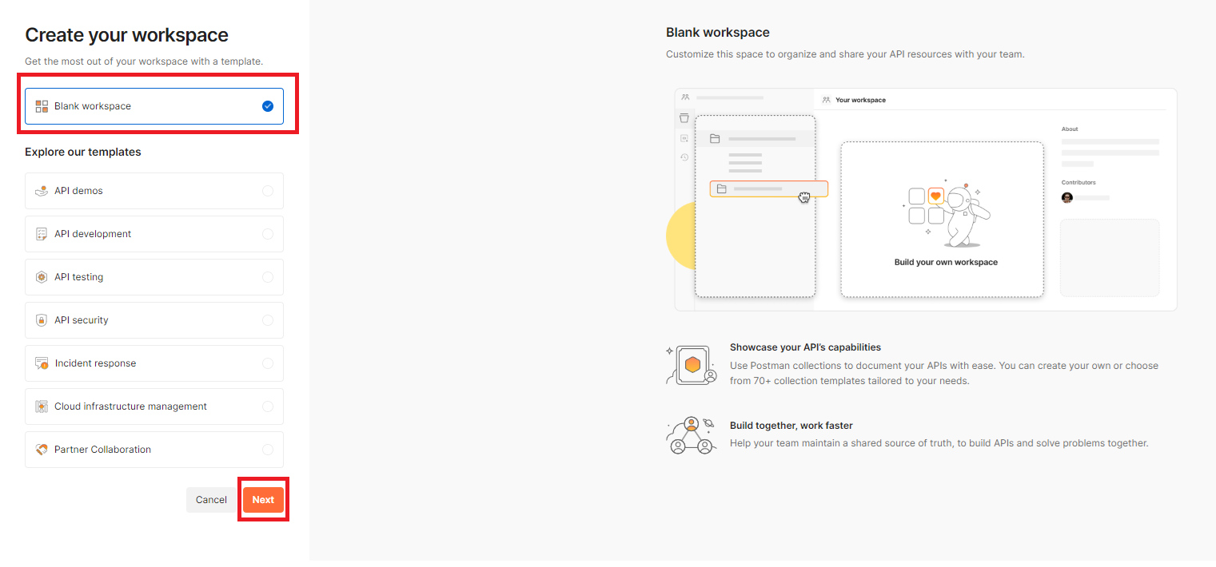

Tạo dự án thành công

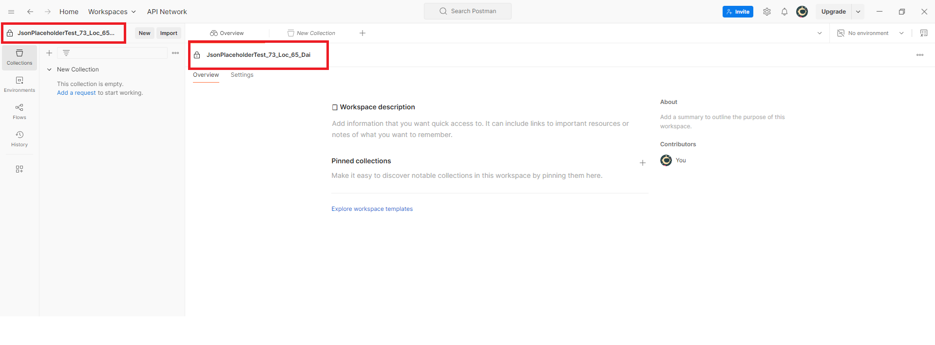

Bước 2: Mời 73_Loc vào Workspace, nhấn Invite ở phía trên bên phải, điền username hoặc email → Nhấn Invite

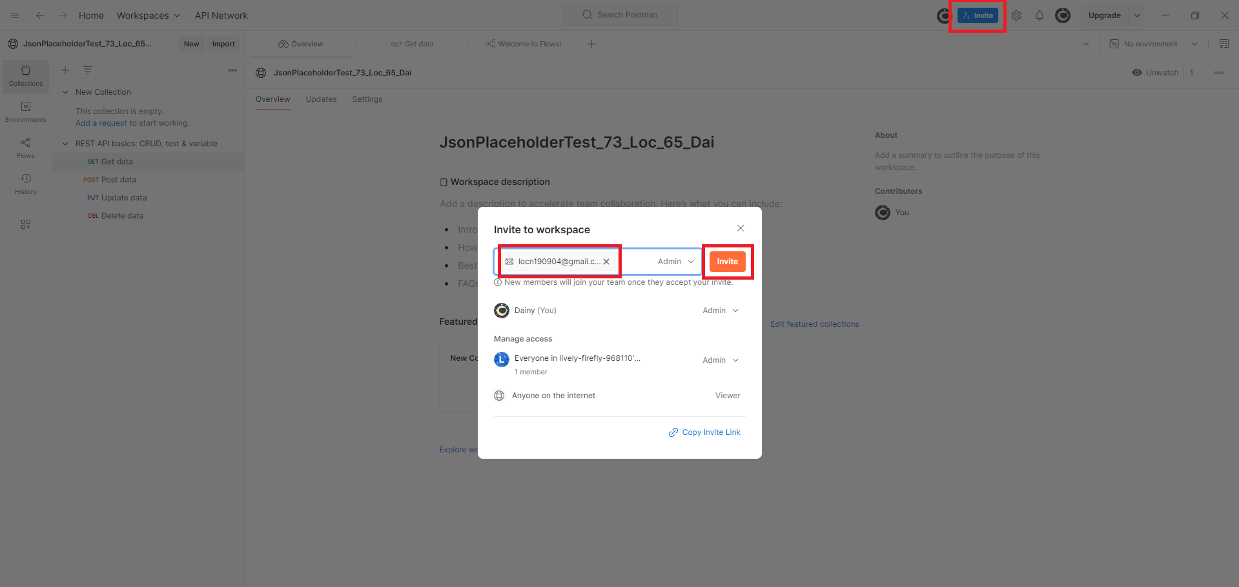

Bước 3: Tạo collection mới tên API_73_Loc_65_Dai

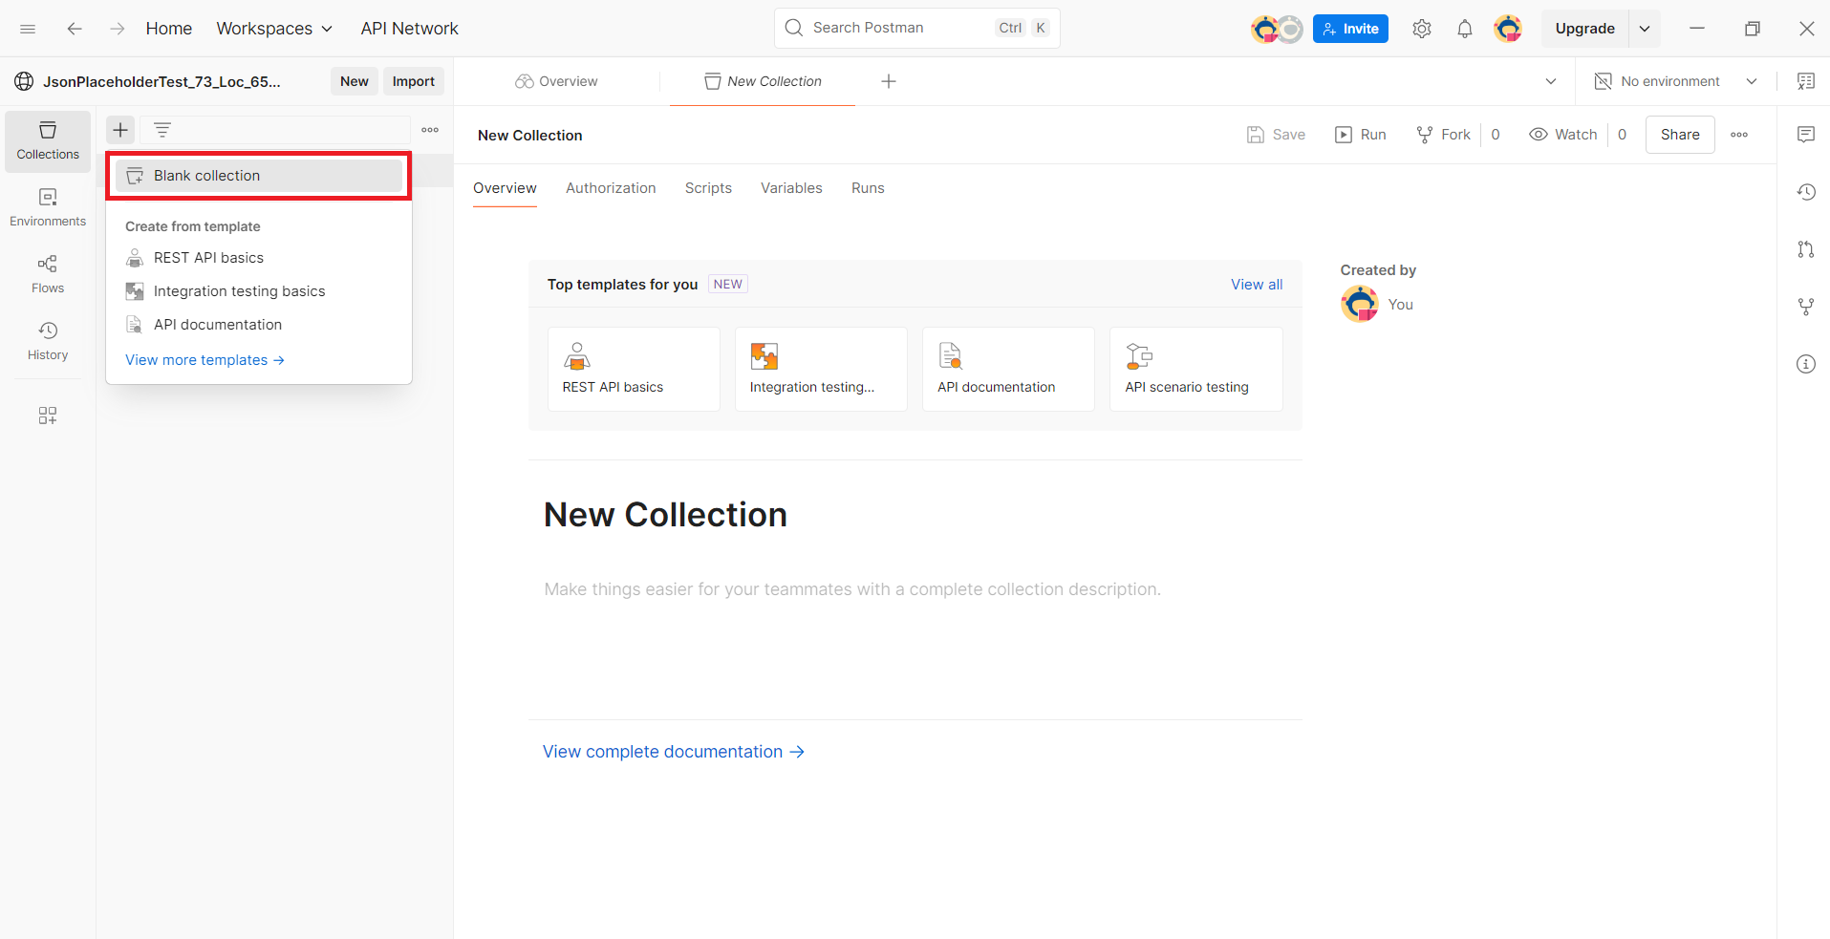

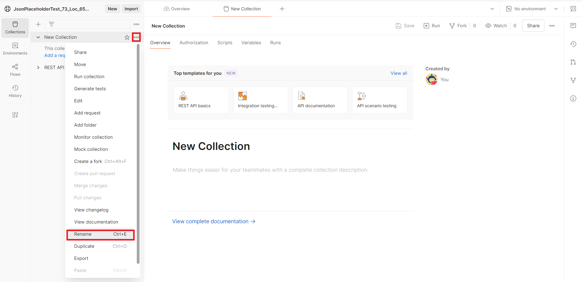

## 3.2. Thực hiện Test API Postman trang web JsonPlaceholder

### 3.2.1. Bảng test case:

| STT | Test Case ID | Input | | | | Kết quả thực tế | Kết quả mong đợi | Kết quả |
| --- | --- | --- | --- | --- | --- | --- | --- | --- |
| id | userId | title | d1 |
| 1 | TC1_GetTitlePass_73_Loc_65_Dai |  |  |  |  | 200 OK | 200 OK | Pass |
| 2 | TC2_GetTitleFail_73_Loc_65_Dai |  |  |  |  | Không phải 200 OK | 200 OK | Fail |
| 3 | TC1_PostPass_73_Loc_65_Dai |  | 1 | Bên hiên mưa, lòng chùng chình | Mưa vẫn rơi, đều đều và dai dẳng. Nhìn những giọt nước lăn dài trên khung cửa sổ, lòng tôi bỗng chùng xuống, mang theo một nỗi buồn khó tả. Không gian tĩnh lặng, chỉ còn tiếng mưa rơi và tiếng thở dài khe khẽ. Những kỷ niệm cũ ùa về, những nuối tiếc, những nỗi nhớ... tất cả hòa quyện vào nhau, tạo nên một cảm xúc hỗn độn. Mưa ơi, có phải lòng người cũng giống như mưa, lúc thì ào ạt, lúc thì rả rích, nhưng lúc nào cũng mang theo một nỗi buồn man mác? | 201 Created và các trường đúng với giá trị của nó | 201 Created và các trường đúng với giá trị của nó | Pass |
| 4 | TC2_PostFail_73_Loc_65_Dai |  | 1 |  | Mưa vẫn rơi, đều đều và dai dẳng. Nhìn những giọt nước lăn dài trên khung cửa sổ, lòng tôi bỗng chùng xuống, mang theo một nỗi buồn khó tả. Không gian tĩnh lặng, chỉ còn tiếng mưa rơi và tiếng thở dài khe khẽ. Những kỷ niệm cũ ùa về, những nuối tiếc, những nỗi nhớ... tất cả hòa quyện vào nhau, tạo nên một cảm xúc hỗn độn. Mưa ơi, có phải lòng người cũng giống như mưa, lúc thì ào ạt, lúc thì rả rích, nhưng lúc nào cũng mang theo một nỗi buồn man mác? | 201 Created và các trường không đúng với giá trị của nó | 201 Created và các trường đúng với giá trị của nó | Fail |
| 5 | TC1_PutPass_73_Loc_65_Dai | 1 | 1 | Cảnh báo thời tiết: Nhiệt độ giảm sâu, nguy cơ rét đậm | Theo dự báo từ Trung tâm Khí tượng Thủy văn Quốc gia, một đợt không khí lạnh mạnh đang di chuyển xuống nước ta, gây ra tình trạng nhiệt độ giảm sâu trên diện rộng. Tại khu vực [tên khu vực], nhiệt độ dự kiến có thể xuống tới [nhiệt độ] độ C, kèm theo gió mạnh và mưa phùn. Nguy cơ xảy ra rét đậm, rét hại, đặc biệt là ở vùng núi và trung du. Người dân cần chủ động phòng tránh, giữ ấm cơ thể, bảo vệ sức khỏe, đồng thời theo dõi sát sao các thông tin cảnh báo thời tiết để có biện pháp ứng phó kịp thời. | 200 OK và các trường đúng với giá trị của nó | 200 OK và các trường đúng với giá trị của nó | Pass |
| 6 | TC2_PutFail_73_Loc_65_Dai | 1 | 1 | Cảnh báo thời tiết: Nhiệt độ giảm sâu, nguy cơ rét đậm |  | 200 OK và các trường không đúng với giá trị của nó | 200 OK và các trường đúng với giá trị của nó | Fail |
| 7 | TC1_PatchTitlePass_73_Loc_65_Dai |  |  | Dự báo thời tiết |  | 200 OK và các trường đúng với giá trị của nó | 200 OK và các trường đúng với giá trị của nó | Pass |
| 8 | TC2_PatchTitleFail_73_Loc_65_Dai |  |  | Dự báo thời tiết |  | 200 OK và các trường không đúng với giá trị của nó | 200 OK và các trường đúng với giá trị của nó | Fail |
| 9 | TC1_DeletePass_73_Loc_65_Dai |  |  |  |  | 200 OK và trả về object rỗng | 200 OK và trả về object rỗng | Pass |
| 10 | TC2_DeleteFail_73_Loc_65_Dai |  |  |  |  | 200 OK và không trả về object rỗng | 200 OK và trả về object rỗng | Fail |

### 3.2.2. Kiểm thử phương thức GET dữ liệu bài viết

Bước 1: Tạo 1 request mới trong collection API_73_Loc_65_Dai.

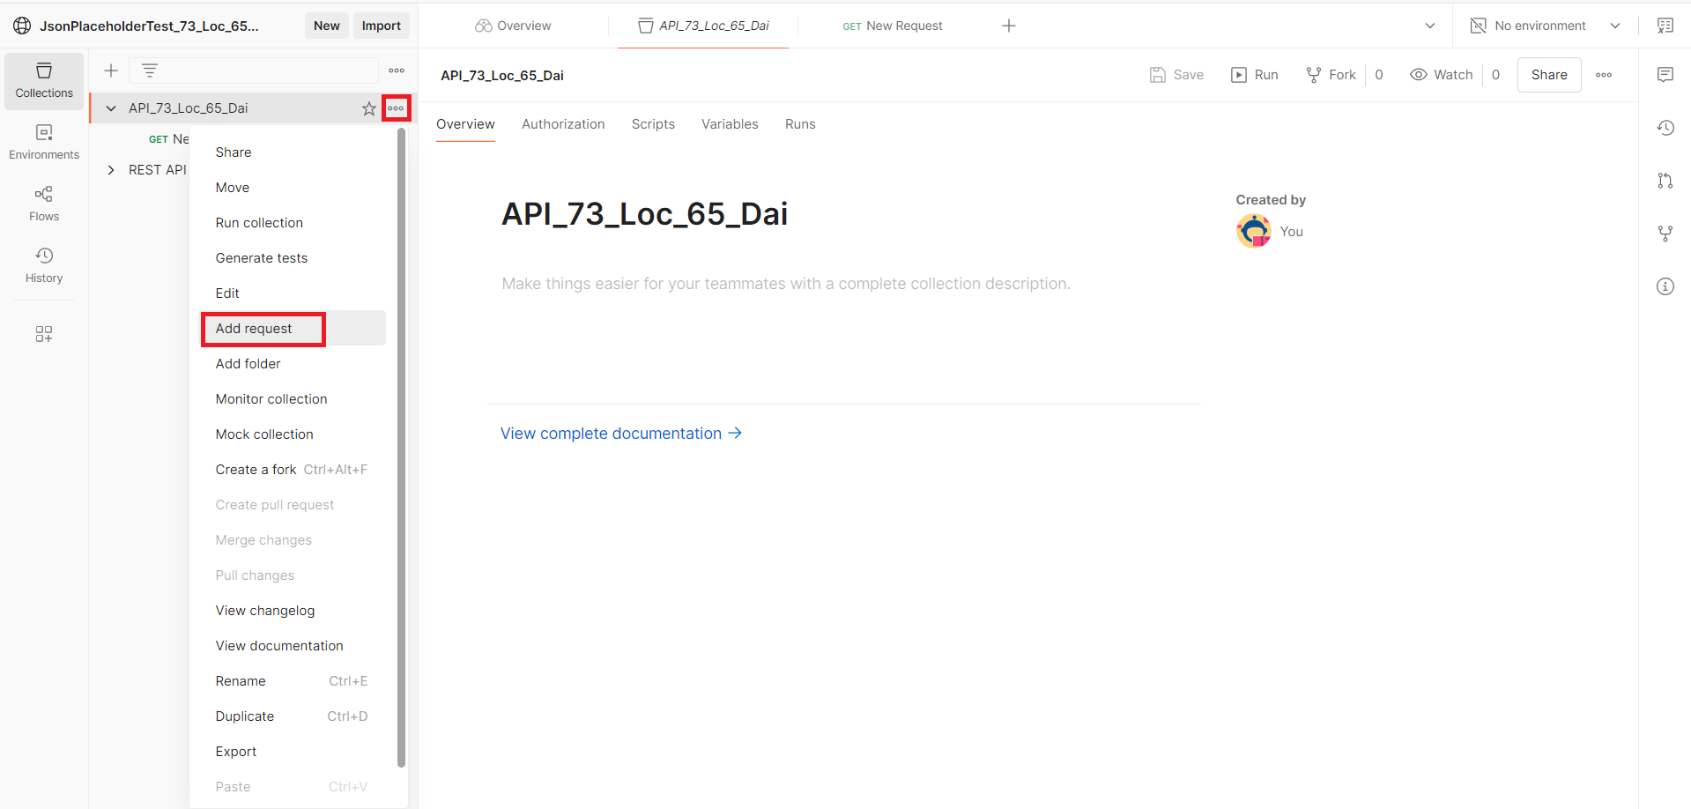

Bước 2: Đổi tên thành TC1_Get_73_Loc_65_Dai.

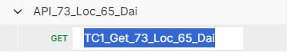

Bước 3: Chọn phương thức GET và nhập đường dẫn <https://jsonplaceholder.typicode.com/posts> và nhấn send để lấy dữ liệu của các post về dưới dạng JSON.

Nếu thành công sẽ trả về 200 OK như bên dưới.

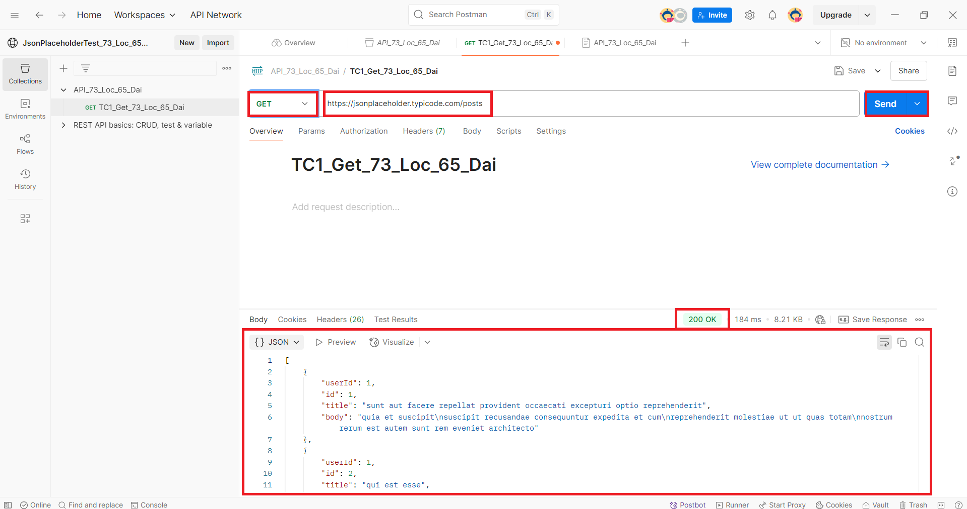

#### 3.2.2.1. Test case 1: Get Title (Pass)

Bước 1: Vào phần Script



Bước 2: Thực hiện code sau để kiểm tra xem có lấy dữ liệu thành công không (so sánh thuộc tính title của phần tử con thứ nhất trong dữ liệu json với giá trị của title). Test case sẽ pass vì title của phần tử thứ nhất của json trùng khớp với dữ liệu mình so sánh.

pm.test("TC1_GetTitlePass_73_Loc_65_Dai", **function** () {

**var** jsonData_73_Loc_65_Dai = pm.response.json();

pm.expect(jsonData_73_Loc_65_Dai[1].title).to.eql("qui est esse");

});

#### 3.2.2.2. Test case 2: Get Title (Fail)

Thực hiện code sau để kiểm tra xem có lấy dữ liệu thành công không (so sánh thuộc tính title của phần tử con thứ nhất trong dữ liệu json với giá trị của title). Test case sẽ fail vì title của phần tử thứ hai của json không trùng khớp với dữ liệu mình so sánh.

pm.test("TC2_GetTitleFail_73_Loc_65_Dai", **function** () {

**var** jsonData_73_Loc_65_Dai = pm.response.json();

pm.expect(jsonData_73_Loc_65_Dai[2].title).to.eql("qui est esse");

});

#### 3.2.2.3. Xem kết quả test case

Sau khi nhấn Send, vào tab Test Result để xem kết quả test case đã viết:

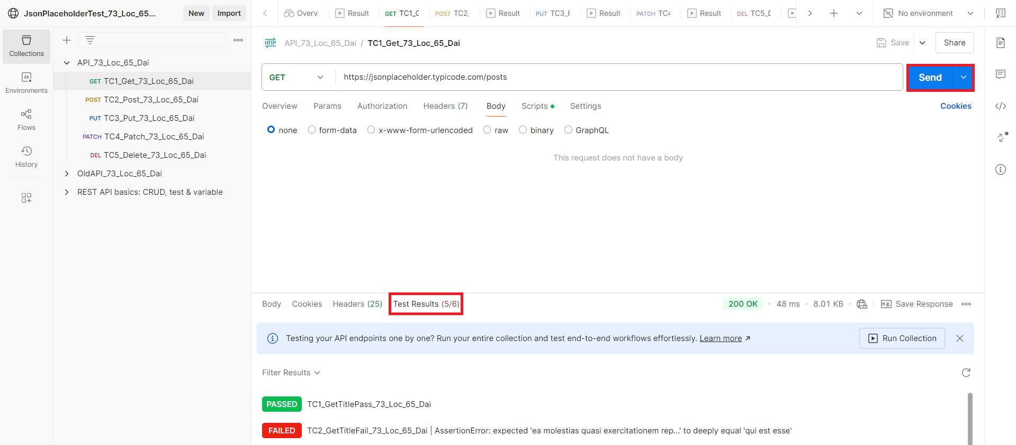

### 3.2.3. Kiểm thử phương thức POST dữ liệu bài viết

Bước 1: Tạo request mới, đổi tên thành TC2_Post_73_Loc_65_Dai

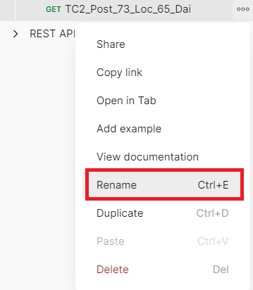

Bước 2: Chọn phương thức POST và nhập đường dẫn <https://jsonplaceholder.typicode.com/posts>

Vào Body, chọn raw, JSON.

Nhập bộ dữ liệu JSON mẫu sau:

{

"userId": 1,

"title": "Bên hiên mưa, lòng chùng chình",

"body": "Mưa vẫn rơi, đều đều và dai dẳng. Nhìn những giọt nước lăn dài trên khung cửa sổ, lòng tôi bỗng chùng xuống, mang theo một nỗi buồn khó tả. Không gian tĩnh lặng, chỉ còn tiếng mưa rơi và tiếng thở dài khe khẽ. Những kỷ niệm cũ ùa về, những nuối tiếc, những nỗi nhớ... tất cả hòa quyện vào nhau, tạo nên một cảm xúc hỗn độn. Mưa ơi, có phải lòng người cũng giống như mưa, lúc thì ào ạt, lúc thì rả rích, nhưng lúc nào cũng mang theo một nỗi buồn man mác?"

}

Bước 3: Cuối cùng, ta nhấn send để post bộ dữ liệu JSON của chúng ta lên.

Nếu thành công sẽ trả về 201 Created như bên dưới.

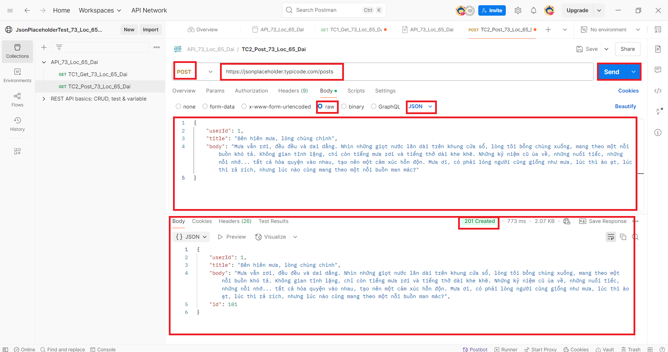

#### 3.2.3.1. Test case 1: Post (Pass)

Bước 1: Thực hiện code sau để kiểm tra xem dữ liệu post thành công không (so sánh từng thuộc tính với giá trị mà mình nhập vào). Test case sẽ pass vì thuộc tính có dữ liệu trùng khớp với dữ liệu nhập vào.

pm.test("TC1_PostPass_73_Loc_65_Dai", **function** () {

**var** jsonData_73_Loc_65_Dai = pm.response.json();

// Kiểm tra mã trạng thái HTTP (201 Created)

pm.response.to.have.status(201);

// Kiểm tra response có đúng dữ liệu không

pm.expect(jsonData_73_Loc_65_Dai).to.have.property("title", "Bên hiên mưa, lòng chùng chình");

pm.expect(jsonData_73_Loc_65_Dai).to.have.property("body", "Mưa vẫn rơi, đều đều và dai dẳng. Nhìn những giọt nước lăn dài trên khung cửa sổ, lòng tôi bỗng chùng xuống, mang theo một nỗi buồn khó tả. Không gian tĩnh lặng, chỉ còn tiếng mưa rơi và tiếng thở dài khe khẽ. Những kỷ niệm cũ ùa về, những nuối tiếc, những nỗi nhớ... tất cả hòa quyện vào nhau, tạo nên một cảm xúc hỗn độn. Mưa ơi, có phải lòng người cũng giống như mưa, lúc thì ào ạt, lúc thì rả rích, nhưng lúc nào cũng mang theo một nỗi buồn man mác?");

pm.expect(jsonData_73_Loc_65_Dai).to.have.property("userId", 1);

// Kiểm tra API có trả về ID mới không (JSONPlaceholder tạo ID giả lập)

pm.expect(jsonData_73_Loc_65_Dai).to.have.property("id");

});

#### 3.2.3.2. Test case 2: Post (Fail)

Bước 1: Thực hiện code sau để kiểm tra xem dữ liệu post thành công không (so sánh từng thuộc tính với giá trị mà mình nhập vào). Test case sẽ fail vì thuộc tính có dữ liệu không trùng khớp với dữ liệu nhập vào (thuộc tính wrongTitle).

pm.test("TC2_PostFail_73_Loc_65_Dai", **function** () {

**var** jsonData_73_Loc_65_Dai = pm.response.json();

// Kiểm tra mã trạng thái HTTP (201 Created)

pm.response.to.have.status(201);

// Kiểm tra response có đúng dữ liệu không

pm.expect(jsonData_73_Loc_65_Dai).to.have.property("wrongTitle", "Bên hiên mưa, lòng chùng chình");

pm.expect(jsonData_73_Loc_65_Dai).to.have.property("body", "Mưa vẫn rơi, đều đều và dai dẳng. Nhìn những giọt nước lăn dài trên khung cửa sổ, lòng tôi bỗng chùng xuống, mang theo một nỗi buồn khó tả. Không gian tĩnh lặng, chỉ còn tiếng mưa rơi và tiếng thở dài khe khẽ. Những kỷ niệm cũ ùa về, những nuối tiếc, những nỗi nhớ... tất cả hòa quyện vào nhau, tạo nên một cảm xúc hỗn độn. Mưa ơi, có phải lòng người cũng giống như mưa, lúc thì ào ạt, lúc thì rả rích, nhưng lúc nào cũng mang theo một nỗi buồn man mác?");

pm.expect(jsonData_73_Loc_65_Dai).to.have.property("userId", 1);

// Kiểm tra API có trả về ID mới không (JSONPlaceholder tạo ID giả lập)

pm.expect(jsonData_73_Loc_65_Dai).to.have.property("id");

});

#### 3.2.3.3. Xem kết quả test case

Sau khi nhấn Send, vào tab Test Result để xem kết quả test case đã viết:

### 

### 3.2.4. Kiểm thử phương thức PUT dữ liệu bài viết

Bước 1: Tạo request có phương thức là PUT, tên là TC3_Put_73_Loc_65_Dai.

Nhập đường dẫn https://jsonplaceholder.typicode.com/posts/1

Vào Body, chọn raw, JSON.

Nhập bộ dữ liệu JSON mẫu sau để thay đổi bài viết có id là 1:

{

"id": 1,

"title": "Cảnh báo thời tiết: Nhiệt độ giảm sâu, nguy cơ rét đậm",

"body": "Theo dự báo từ Trung tâm Khí tượng Thủy văn Quốc gia, một đợt không khí lạnh mạnh đang di chuyển xuống nước ta, gây ra tình trạng nhiệt độ giảm sâu trên diện rộng. Tại khu vực [tên khu vực], nhiệt độ dự kiến có thể xuống tới [nhiệt độ] độ C, kèm theo gió mạnh và mưa phùn. Nguy cơ xảy ra rét đậm, rét hại, đặc biệt là ở vùng núi và trung du. Người dân cần chủ động phòng tránh, giữ ấm cơ thể, bảo vệ sức khỏe, đồng thời theo dõi sát sao các thông tin cảnh báo thời tiết để có biện pháp ứng phó kịp thời.",

"userId": 1

}

Bước 2: Nhấn send để cập nhật bộ dữ liệu JSON của chúng ta lên.

Nếu thành công sẽ trả về 200 OK như bên dưới.

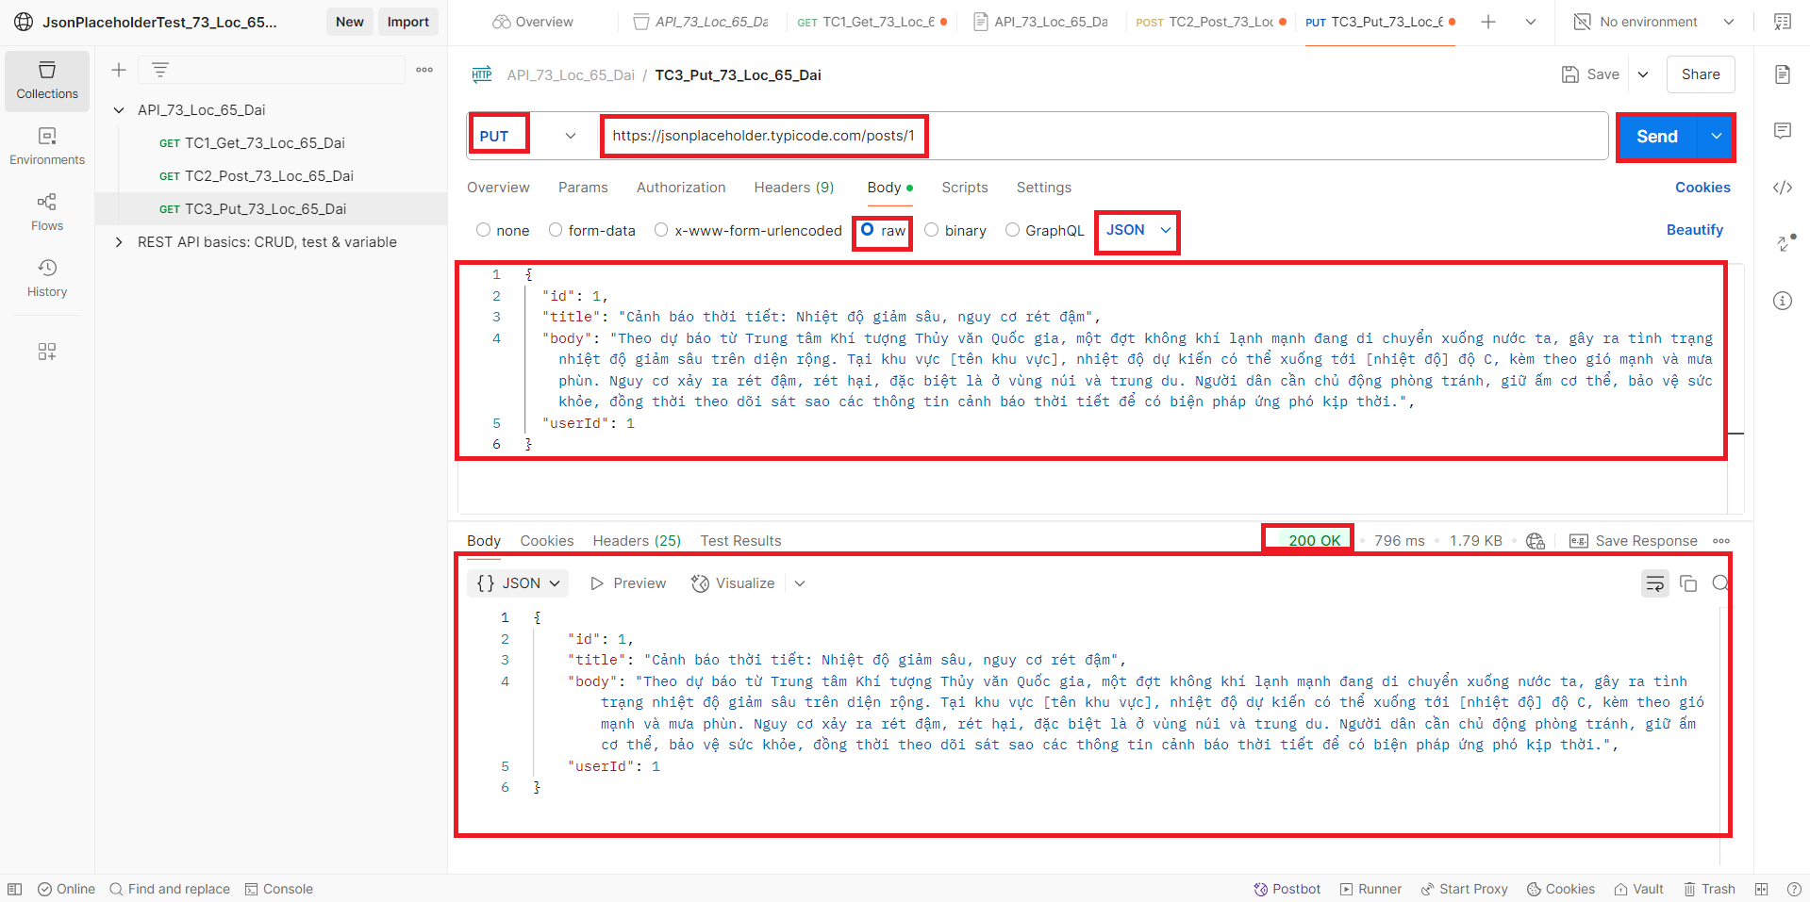

#### 3.2.4.1. Test case 1: Put (Pass)

Thực hiện code sau để kiểm tra xem dữ liệu put thành công không (xem các thuộc tính có cập nhật dữ liệu mà ta nhập vào không). Test case sẽ pass vì thuộc tính có dữ liệu trùng khớp với dữ liệu nhập vào.

pm.test("TC1_PutPass_73_Loc_65_Dai", **function** () {

**var** jsonData_73_Loc_65_Dai = pm.response.json();

// Kiểm tra mã trạng thái HTTP (200 OK)

pm.response.to.have.status(200);

// Kiểm tra response có đúng dữ liệu không

pm.expect(jsonData_73_Loc_65_Dai).to.have.property("title", "Cảnh báo thời tiết: Nhiệt độ giảm sâu, nguy cơ rét đậm");

pm.expect(jsonData_73_Loc_65_Dai).to.have.property("body", "Theo dự báo từ Trung tâm Khí tượng Thủy văn Quốc gia, một đợt không khí lạnh mạnh đang di chuyển xuống nước ta, gây ra tình trạng nhiệt độ giảm sâu trên diện rộng. Tại khu vực [tên khu vực], nhiệt độ dự kiến có thể xuống tới [nhiệt độ] độ C, kèm theo gió mạnh và mưa phùn. Nguy cơ xảy ra rét đậm, rét hại, đặc biệt là ở vùng núi và trung du. Người dân cần chủ động phòng tránh, giữ ấm cơ thể, bảo vệ sức khỏe, đồng thời theo dõi sát sao các thông tin cảnh báo thời tiết để có biện pháp ứng phó kịp thời.");

pm.expect(jsonData_73_Loc_65_Dai).to.have.property("userId", 1);

// Kiểm tra API có trả về ID mới không (JSONPlaceholder tạo ID giả lập)

pm.expect(jsonData_73_Loc_65_Dai).to.have.property("id", 1);

});

#### 3.2.4.2. Test case 2: Put (Fail)

Thực hiện code sau để kiểm tra xem dữ liệu put thành công không (xem các thuộc tính có cập nhật dữ liệu mà ta nhập vào không). Test case sẽ fail vì thuộc tính có dữ liệu không trùng khớp với dữ liệu nhập vào (thuộc tính wrongBody).

pm.test("TC2_PutFail_73_Loc_65_Dai", **function** () {

**var** jsonData_73_Loc_65_Dai = pm.response.json();

// Kiểm tra mã trạng thái HTTP (200 OK)

pm.response.to.have.status(200);

// Kiểm tra response có đúng dữ liệu không

pm.expect(jsonData_73_Loc_65_Dai).to.have.property("title", "Cảnh báo thời tiết: Nhiệt độ giảm sâu, nguy cơ rét đậm");

pm.expect(jsonData_73_Loc_65_Dai).to.have.property("wrongBody", "Theo dự báo từ Trung tâm Khí tượng Thủy văn Quốc gia, một đợt không khí lạnh mạnh đang di chuyển xuống nước ta, gây ra tình trạng nhiệt độ giảm sâu trên diện rộng. Tại khu vực [tên khu vực], nhiệt độ dự kiến có thể xuống tới [nhiệt độ] độ C, kèm theo gió mạnh và mưa phùn. Nguy cơ xảy ra rét đậm, rét hại, đặc biệt là ở vùng núi và trung du. Người dân cần chủ động phòng tránh, giữ ấm cơ thể, bảo vệ sức khỏe, đồng thời theo dõi sát sao các thông tin cảnh báo thời tiết để có biện pháp ứng phó kịp thời.");

pm.expect(jsonData_73_Loc_65_Dai).to.have.property("userId", 1);

// Kiểm tra API có trả về ID mới không (JSONPlaceholder tạo ID giả lập)

pm.expect(jsonData_73_Loc_65_Dai).to.have.property("id", 1);

});

#### 3.2.4.3. Xem kết quả test case

Sau khi nhấn Send, vào tab Test Result để xem kết quả test case đã viết:

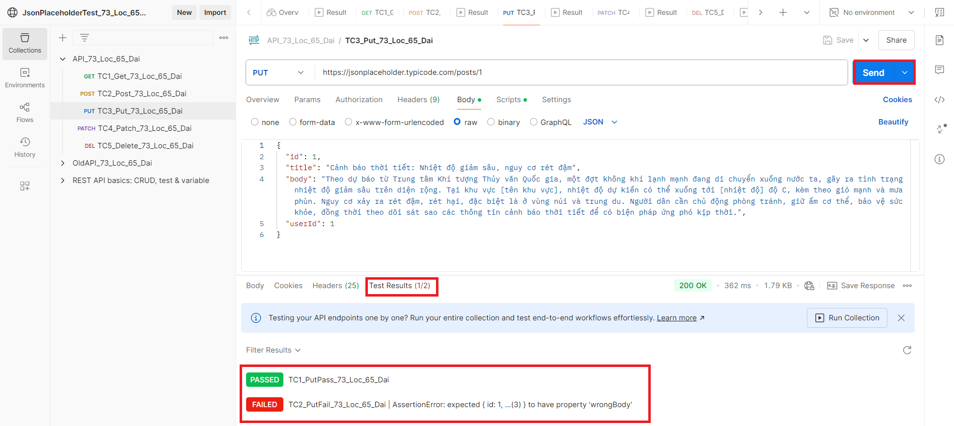

### 3.2.5. Kiểm thử phương thức PATCH dữ liệu bài viết

Bước 1: Tạo request có phương thức là PATCH, tên là TC4_Patch_73_Loc_65_Dai.

Nhập đường dẫn https://jsonplaceholder.typicode.com/posts/1

Vào Body, chọn raw, JSON.

Nhập bộ dữ liệu JSON mẫu sau để thay đổi trường title ở posts/1:

{

"title": "Dự báo thời tiết"

}

Bước 2: Nhấn send để cập nhật bộ dữ liệu JSON của chúng ta lên.

Nếu thành công sẽ trả về 200 OK như bên dưới.

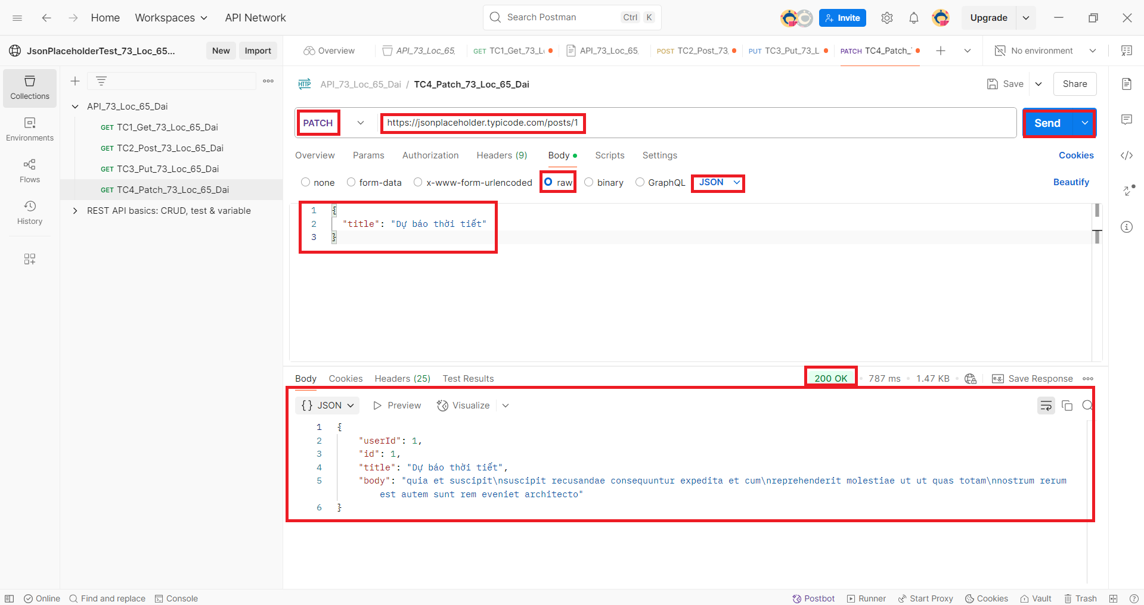

#### 3.2.5.1. Test case 1: Patch (Pass)

Thực hiện code sau để kiểm tra xem dữ liệu patch thành công không (xem các thuộc tính có cập nhật dữ liệu mà ta nhập vào không). Test case sẽ pass vì thuộc tính có dữ liệu trùng khớp với dữ liệu nhập vào.

pm.test("TC1_PatchTitlePass_73_Loc_65_Dai", **function** () {

**var** jsonData_73_Loc_65_Dai = pm.response.json();

// Kiểm tra mã trạng thái HTTP (200 OK)

pm.response.to.have.status(200);

// Kiểm tra dữ liệu phản hồi có đúng không

pm.expect(jsonData_73_Loc_65_Dai).to.have.property("id", 1);

pm.expect(jsonData_73_Loc_65_Dai).to.have.property("title", "Dự báo thời tiết");

// Kiểm tra các thuộc tính khác không bị mất (userId và body vẫn tồn tại)

pm.expect(jsonData_73_Loc_65_Dai).to.have.property("userId");

pm.expect(jsonData_73_Loc_65_Dai).to.have.property("body");

});

#### 3.2.5.2. Test case 2: Patch (Fail)

Thực hiện code sau để kiểm tra xem dữ liệu patch thành công không (xem các thuộc tính có cập nhật dữ liệu mà ta nhập vào không). Test case sẽ fail vì thuộc tính có dữ liệu không trùng khớp với dữ liệu nhập vào (thuộc tính title có dữ liệu không trùng khớp).

pm.test("TC2_PatchTitleFail_73_Loc_65_Dai", **function** () {

**var** jsonData_73_Loc_65_Dai = pm.response.json();

// Kiểm tra mã trạng thái HTTP (200 OK)

pm.response.to.have.status(200);

// Kiểm tra dữ liệu phản hồi có đúng không

pm.expect(jsonData_73_Loc_65_Dai).to.have.property("id", 1);

pm.expect(jsonData_73_Loc_65_Dai).to.have.property("title", "ADự báo thời tiết");

// Kiểm tra các thuộc tính khác không bị mất (userId và body vẫn tồn tại)

pm.expect(jsonData_73_Loc_65_Dai).to.have.property("userId");

pm.expect(jsonData_73_Loc_65_Dai).to.have.property("body");

});

#### 3.2.5.3. Xem kết quả test case

Sau khi nhấn Send, vào tab Test Result để xem kết quả test case đã viết:

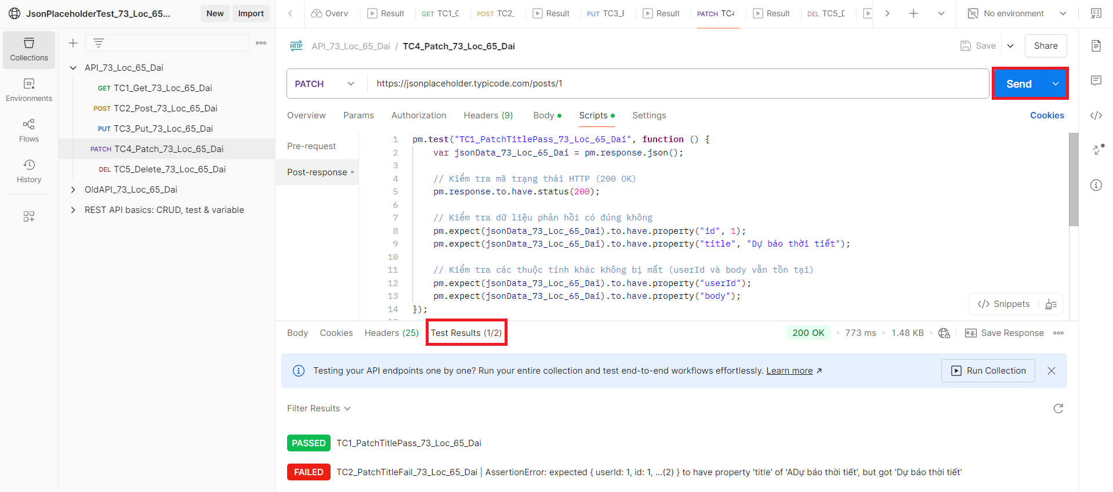

### 3.2.6. Kiểm thử phương thức DELETE dữ liệu bài viết

Bước 1: Tạo request có phương thức là DELETE, tên là TC5_Patch_73_Loc_65_Dai.

Nhập đường dẫn https://jsonplaceholder.typicode.com/posts/1

Nhấn send để xóa dữ liệu ở posts/1.

Nếu thành công sẽ trả về 200 OK như bên dưới.

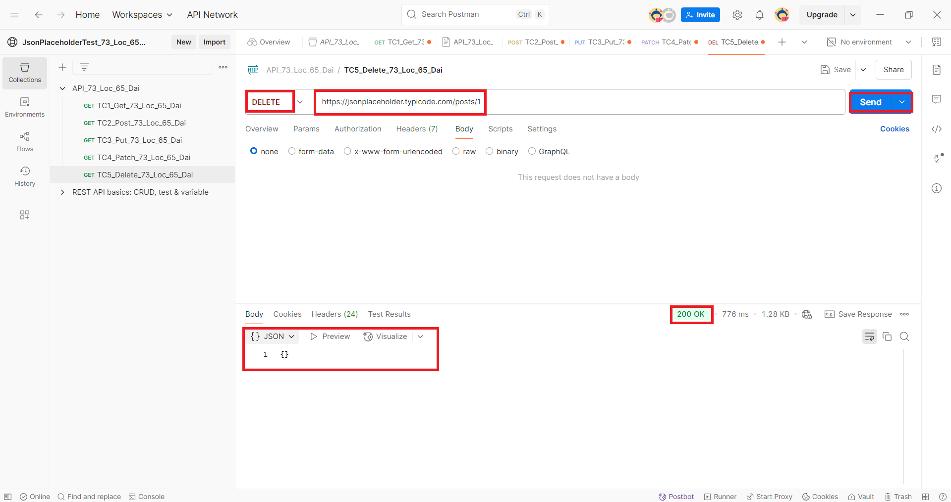

#### 

#### 3.2.6.1. Test case 1: Delete (Pass)

Thực hiện code sau để kiểm tra xem dữ liệu delete thành công không (xem có trả về object rỗng không và 200 OK không). Test case sẽ pass vì trả về object rỗng không và 200 OK.

pm.test("TC1_DeletePass_73_Loc_65_Dai", **function** () {

// Kiểm tra mã trạng thái HTTP (200 OK)

pm.response.to.have.status(200);

// Kiểm tra phản hồi trống (JSONPlaceholder API trả về object rỗng `{}`)

**var** jsonData_73_Loc_65_Dai = pm.response.json();

pm.expect(jsonData_73_Loc_65_Dai).to.be.empty;

});

#### 3.2.6.2. Test case 2: Delete (Fail)

Thực hiện code sau để kiểm tra xem dữ liệu delete thành công không (xem có trả về object rỗng không và 200 OK không). Test case sẽ fail vì trả về object không rỗng không.

pm.**test**("TC2_DeleteFail_73_Loc_65_Dai", **function** () {

var jsonData_73_Loc_65_Dai **=** pm.response.json();

// Chèn vào 1 chuỗi để phản hồi không rỗng

jsonData_73_Loc_65_Dai **=** "Không rỗng";

pm.expect(jsonData_73_Loc_65_Dai).to.be.empty;

});

#### 3.2.6.3. Xem kết quả test case

Sau khi nhấn Send, vào tab Test Result để xem kết quả test case đã viết:

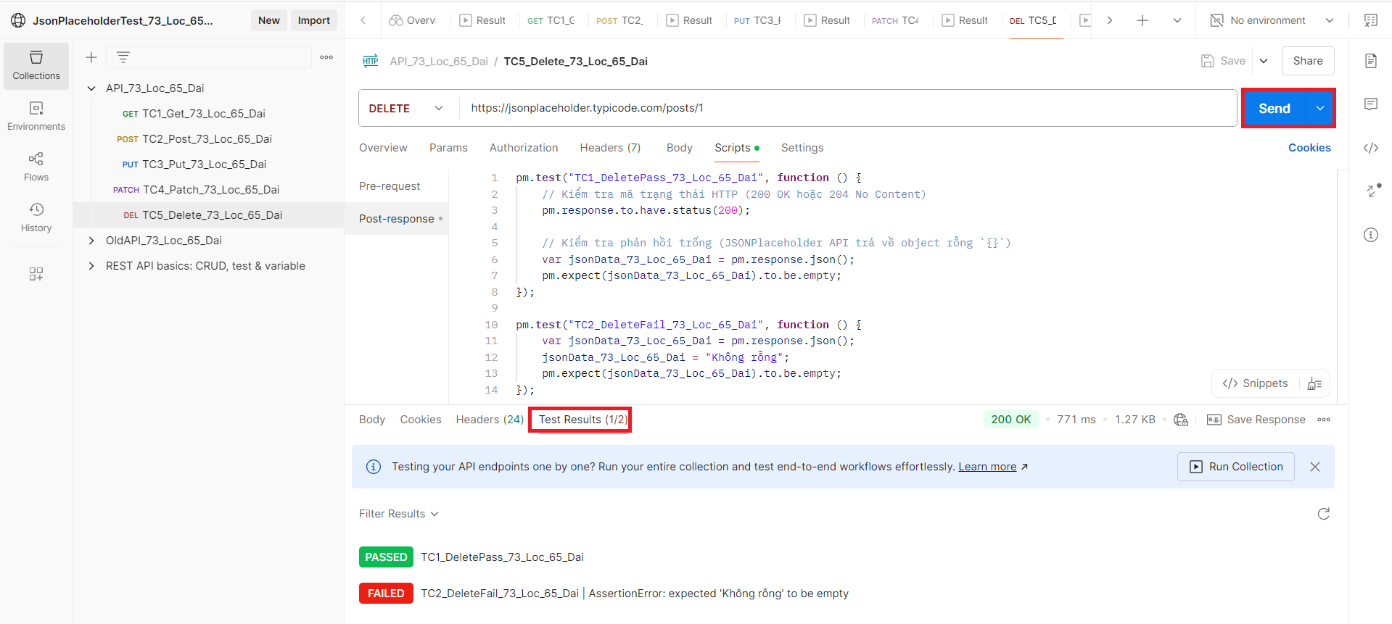

### 3.2.7. Kết quả các test case

Bước 1: Ở collection API_73_Loc_65_Dai chứa các phương thức, ấn vào dấu … và nhấn Run collection.

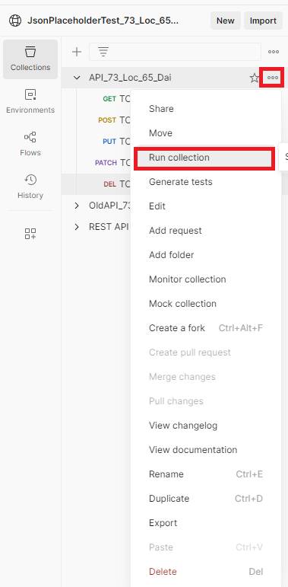

Bước 2: Tick vào các test case muốn test và nhấn API_73_Loc_65_Dai.

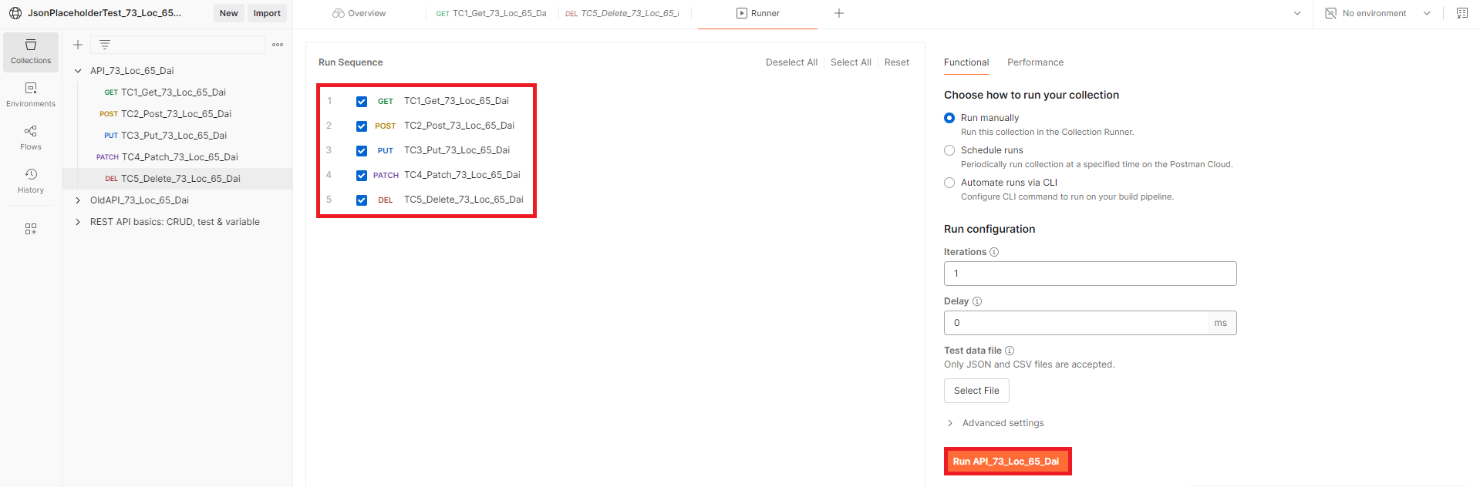

Cuối cùng, ta sẽ được kết quả chạy test case như sau:

